ФГБУ «Арктический и антарктический научно-исследовательский институт»
МЦД МЛ

Информационные материалы по мониторингу морского ледяного покрова Арктики и Южного Океана на основе данных ледового картирования и пассивного микроволнового зондирования SSMR-SSM/I-SSMIS-AMSR2
10.08.2020 -18.08.2020
№ 32(466)

Санкт-Петербург 2020

тел. +7(812)337-3149, эл.почта: vms@aari.aq
Адрес в сети Интернет: http://wdc.aari.ru/datasets/d0042/

Содержание
Северное Полушарие 4
Рисунок 1а – Ледовая карта СЛО и повторяемость кромки за текущую неделю (цветовая окраска по общей сплоченности) 4
Рисунок 1б – Ледовая карта СЛО и повторяемость кромки за текущую неделю (цветовая окраска по преобладающему возрасту) 5
Рисунок 1в – Положение кромки льда и зон разреженных и сплоченных льдов СЛО за последний доступный срок на основе ледового анализа НЛЦ США 6
Рисунок 2а – Обзорная ледовая карта СЛО за текущую неделю и аналогичные периоды 2007-2019. 7
Рисунок 2б – Поля распределения средневзвешенной толщины льда совместной модели морского льда – океана HYCOM/CICE Датского метеорологического института 8
Рисунок 2в – Поля распределения средней за 36-часовые промежутки температуры поверхности морского льда и океана Датского метеорологического института 9
Рисунок 2г – Поле дрейфа морского льда Арктики по расчетам МЦД МЛ ААНИИ, источник данных EUMETSAT OSISAF, AMSR-2. 10
Рисунок 2д – Ежедневные оценки сезонного хода объема морского льда СЛО на основе расчетов средневзвешенной толщины льда совместной модели морского льда – океана HYCOM/CICE Датского метеорологического института 11
Рисунок 2е – Аномалии приземной температуры воздуха (2м) и осредненные вектора скорости ветра (10 м) (polarportal.dk) 12
Таблица 1 – Динамика изменения значений ледовитости для акваторий Северной полярной области за текущую неделю по данным наблюдений SSMR-SSM/I-SSMIS 13
Таблица 2 – Медианные значения ледовитости для Северной полярной области и 3-х меридиональных секторов за текущие 30 и 7-дневные интервалы и её аномалии от 2011-2016 гг. и интервалов 2006-2017 гг. и 1978-2017 гг. по данным наблюдений SSMR-SSM/I-SSMIS 13
Таблица 3 – Экстремальные и средние значения ледовитости для Северной полярной области и 3 меридиональных секторов за текущий 7-дневный интервал по данным наблюдений SSMR-SSM/I-SSMIS, алгоритм NASATEAM 13
Рисунок 3а – Ежедневные оценки сезонного хода ледовитости для Северной Полярной Области и её трех меридиональных секторов за период с 26.10.1978 по текущий момент времени по годам. 16
Рисунок 3б – Ежедневные оценки сезонных изменений ледовитости для Северной Полярной Области с 26.10.1978 по текущий момент времени 17
Рисунок 4 – Медианные распределения сплоченности льда за текущие 7 дневные промежутки (слева) и её разности относительно медианного распределения за те же промежутки за периоды 1979-2020 (центр) и 2009-2020 гг. (справа) на основе расчетов по данным SSMR-SSM/I-SSMIS, алгоритмы NASATEAM. 18
Южный океан 19
Рисунок 5 а,б – Ледовая карта Южного Океана за последний доступный срок (окраска по общей сплоченности и преобладающему возрасту) 19,20
Рисунок 5в – Положение кромки льда и зон разреженных и сплоченных льдов Южного Океана за последний доступный срок на основе ледового анализа НЛЦ США. 21
Рисунок 5д – Анализ ААНИИ крупных айсбергов Южного океана 22
Таблица 4 – Параметры крупных айсбергов Южного океана на основе анализа ААНИИ 23
Рисунок 7а – Ежедневные оценки сезонного хода ледовитости Южного Океана и его трёх меридиональных секторов за период с 26.10.1978 по текущий момент времени по годам 24
Рисунок 7б – Ежедневные оценки сезонного хода ледовитости Южного Океана и его трёх меридиональных секторов за период с 26.10.1978 по текущий момент времени. 25
Рисунок 8 – Медианные распределения общей сплоченности льда за текущие 7 дневные промежутки (слева) и её разности относительно медианного распределения за тот же промежуток за периоды 1979-2020 (центр) и 2009-2020 гг. (справа) на основе расчетов по данным SSMR-SSM/I-SSMIS, алгоритм NASATEAM 26
Таблица 5 – Динамика изменения значений ледовитости для акваторий Южного океана за текущий 7-дневный интервал по данным наблюдений SSMR-SSM/I-SSMIS 27
Таблица 6 – Медианные значения ледовитости для Южного океана и 3 меридиональных секторов за текущие 30 и 7-дневные интервалы и её аномалии от 2011-2016 гг. и интервалов 2007-2017 гг. и 1978-2017 гг. по данным наблюдений SSMR-SSM/I-SSMIS, алгоритм NASATEAM 27
Таблица 7 – Экстремальные и средние значения ледовитости для Южного океана и 3 меридиональных секторов за текущий 7-дневный интервал по данным наблюдений SSMR-SSM/I-SSMIS, алгоритм NASATEAM 27
Земля в целом
Рисунок 9 – Ежедневные cглаженные окном 365 суток значения ледовитости Арктики, Антарктики и Земли в целом с 26.10.1978 на основе SSMR-SSM/I-SSMIS 28
Рисунок 10 – Ежедневные cглаженные окном 365 суток значения приведенной ледовитости Арктики, Антарктики и Земли в целом с 26.10.1978 на основе SSMR-SSM/I-SSMIS 29
Рисунок 11 – Ежедневные cглаженные окном 365 суток значения общей сплоченности Арктики и Антарктики с 26.10.1978 на основе SSMR-SSM/I-SSMIS 30
Приложение 1 – Статистические значения ледовитостей по отдельным акваториям Северной Полярной Области и Южного океана 31
Таблица 8 – Средние, аномалии среднего и экстремальные значения ледовитостей для Северной полярной области и её отдельных акваторий за текущие 7-дневный (неделя) и 30-дневный промежутки времени по данным наблюдений SSMR-SSM/I-SSMIS, алгоритм NASATEAM за период 1978-2017 гг. 31
Таблица 9 – Средние, аномалии среднего и экстремальные значения ледовитостей для Южного океана и его отдельных акваторий за текущие 7-дневный и 30-дневный промежутки времени по данным наблюдений SSMR-SSM/I-SSMIS, алгоритм NASATEAM за период 1978-2017 31
Таблица 10 – Динамика изменения значений ледовитости по сравнению с предыдущей неделей для морей Северной полярной области и Южного океана за текущий 7-дневный (неделя) промежуток времени по данным наблюдений SSMIS 35
Характеристика исходного материала и методика расчетов 35
Список источников 41

Северное Полушарие
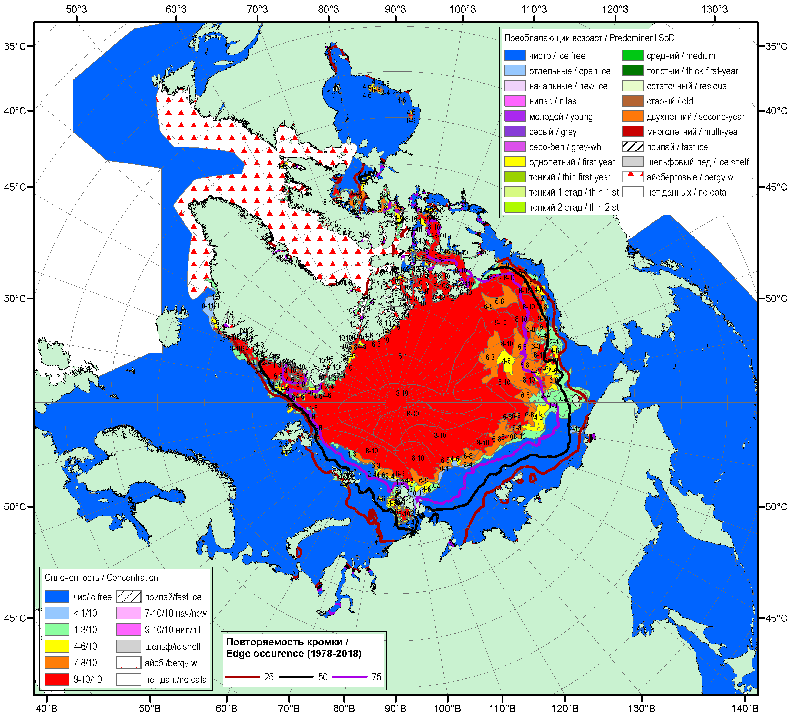
Рисунок 1а – Обзорная ледовая карта СЛО за 13.08.2020-18.08.2020 г. (цветовая раскраска по общей сплоченности) на основе ледового анализа ААНИИ (18.08), Национального ледового центра США (13.08) и повторяемость кромки за 16-20.08 за период 1979-2018 гг. по наблюдениям SSMR-SSM/I-SSMIS (алгоритм NASATEAM).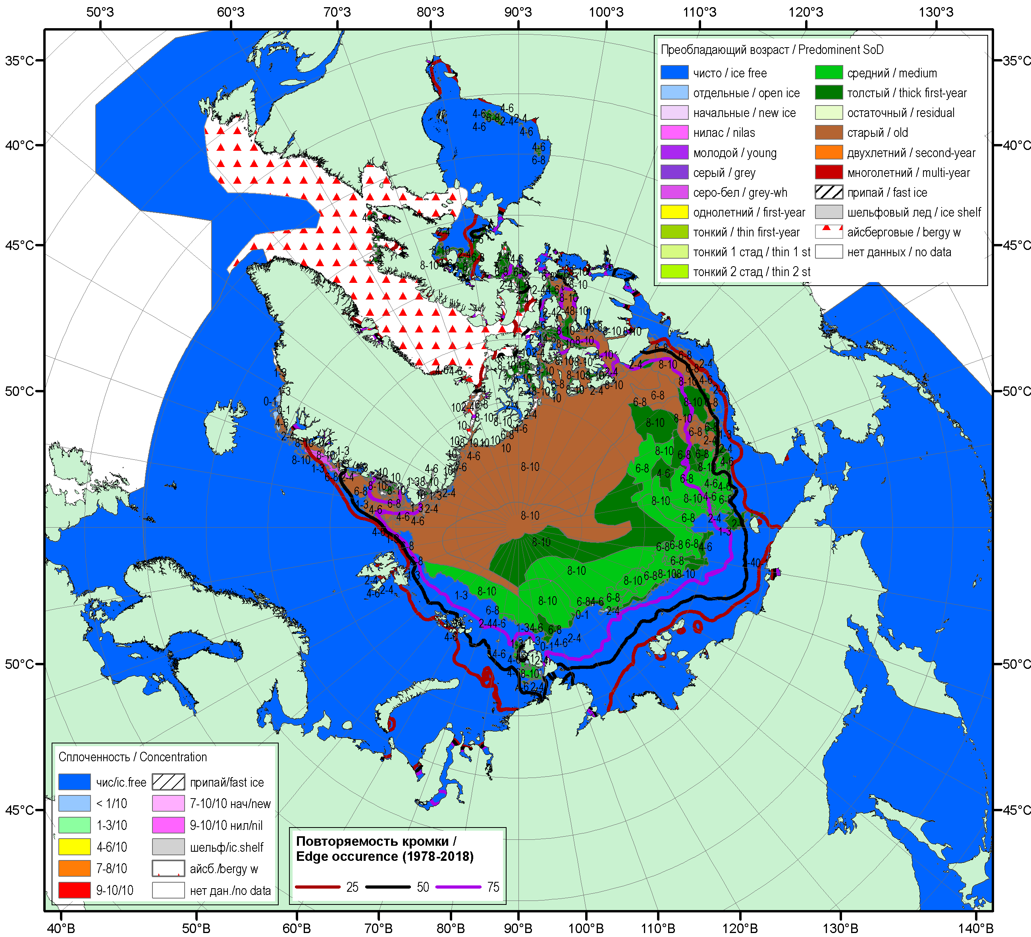Рисунок 1б – Обзорная ледовая карта СЛО за 13.08.2020-18.08.2020 г. (цветовая раскраска по преобладающему возрасту) на основе ледового анализа ААНИИ (18.08), Национального ледового центра США (13.08) и повторяемость кромки за 16-20.08 за период 1979-2018 гг. по наблюдениям SSMR-SSM/I-SSMIS (алгоритм NASATEAM).

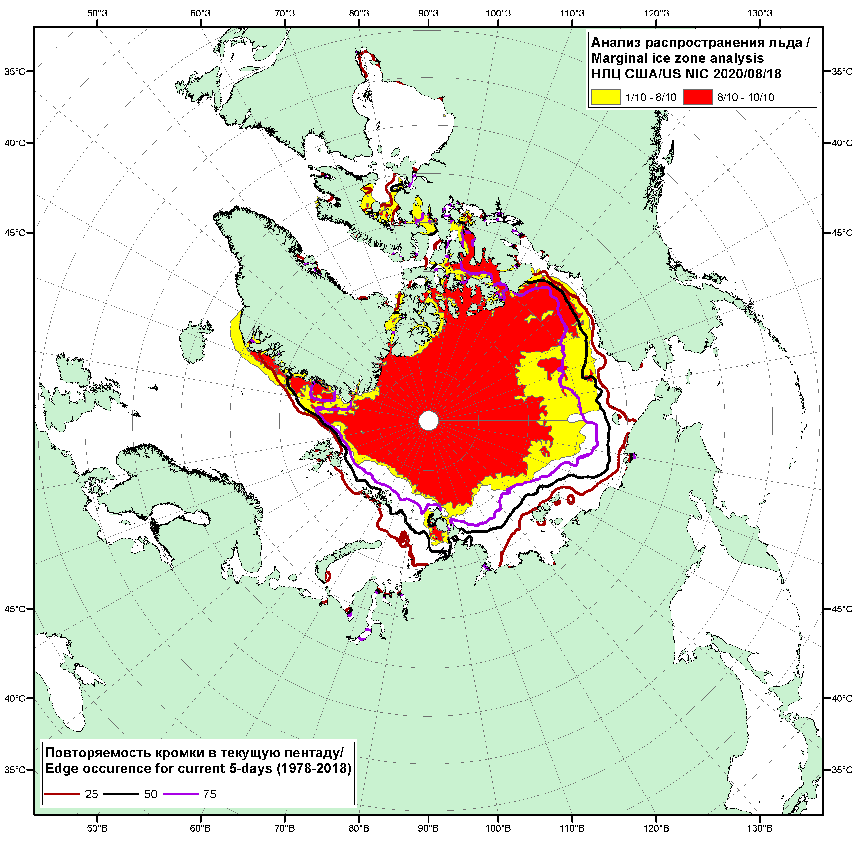

Рисунок 1в – Положение кромки льда и зон разреженных (<8/10) и сплоченных (≥8/10) льдов СЛО за 18.08.2020 г. на основе ледового анализа Национального Ледового Центра США и повторяемость кромки за 16-20.08 за период 1979-2018 гг. по наблюдениям SSMR-SSM/I-SSMIS (алгоритм NASATEAM)

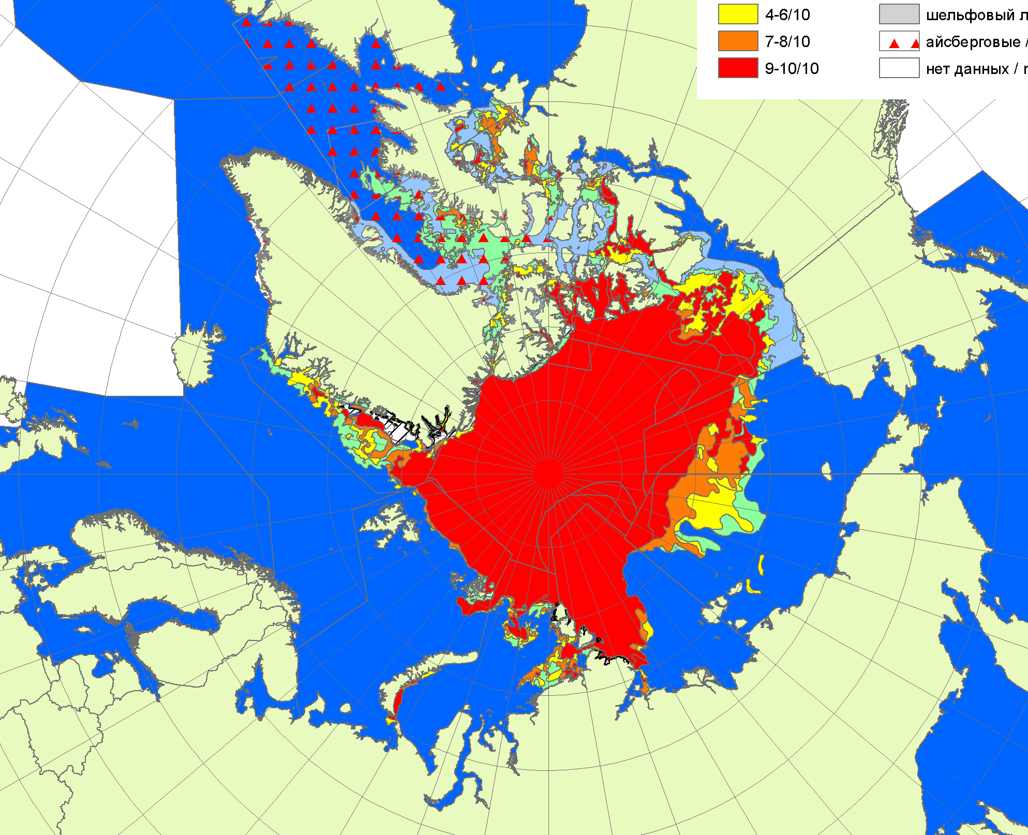 | 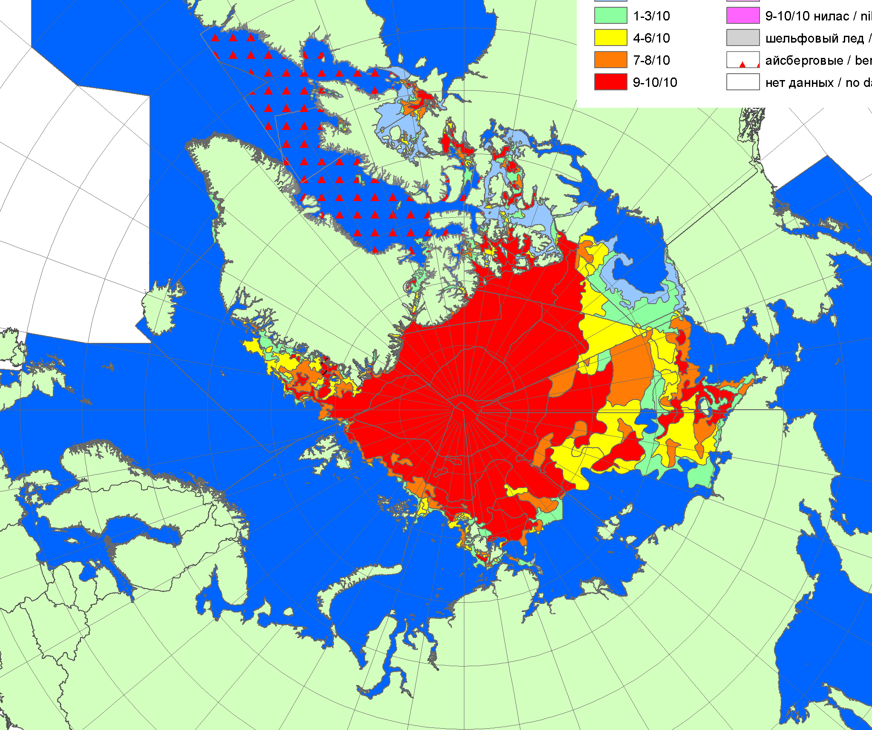 | 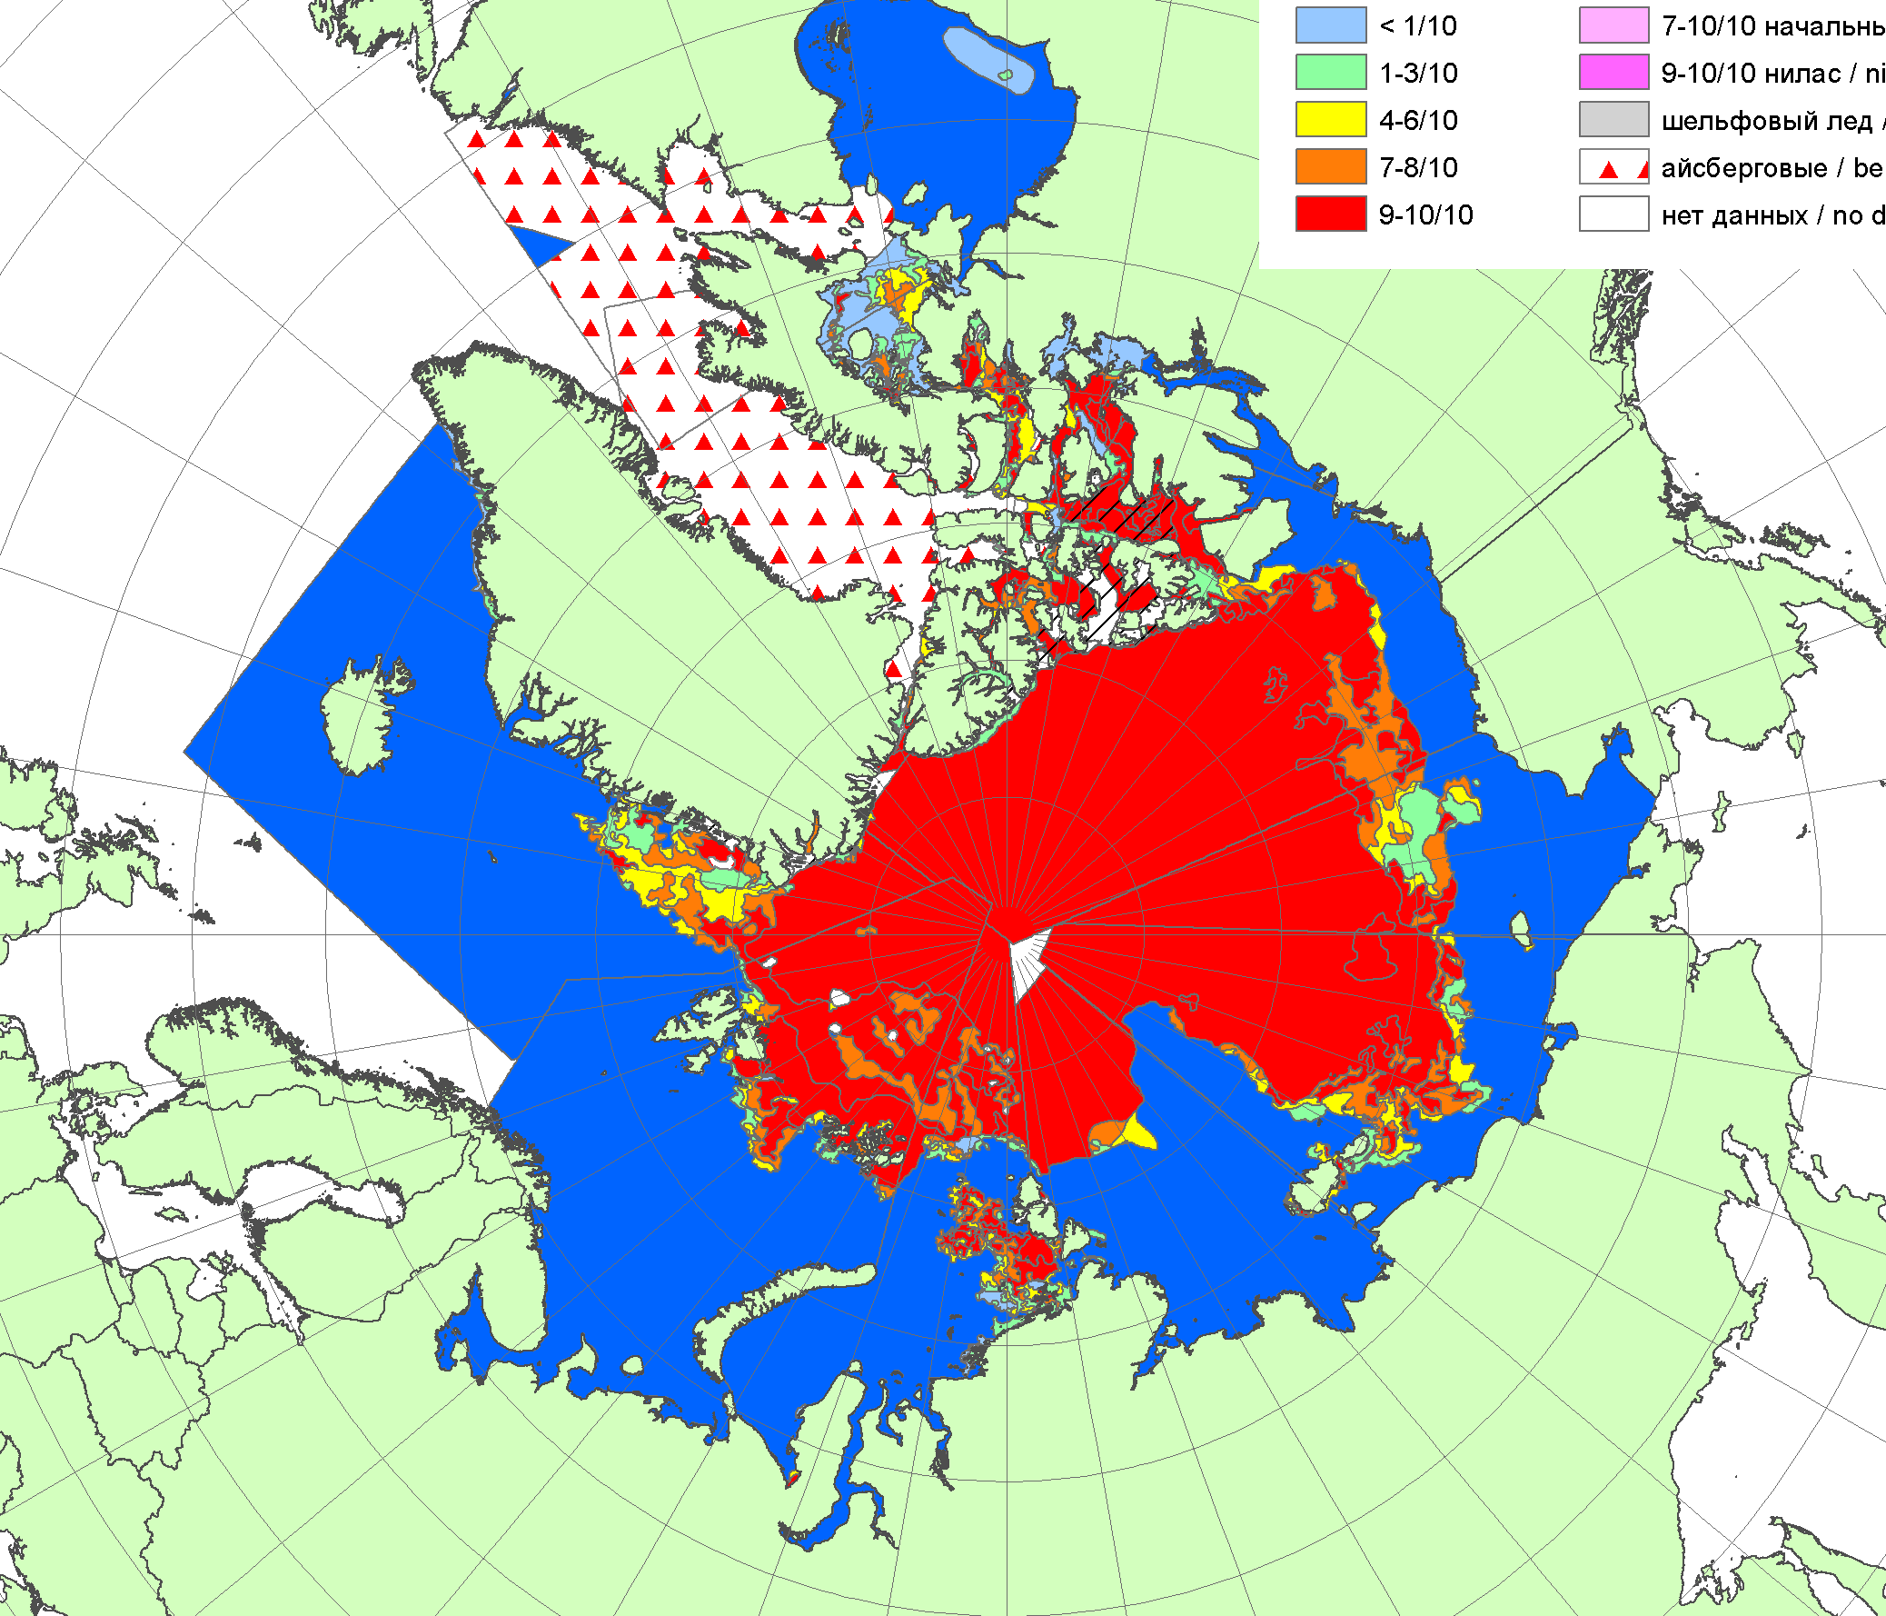
2007 | 2012 | 2014
2020 |  | 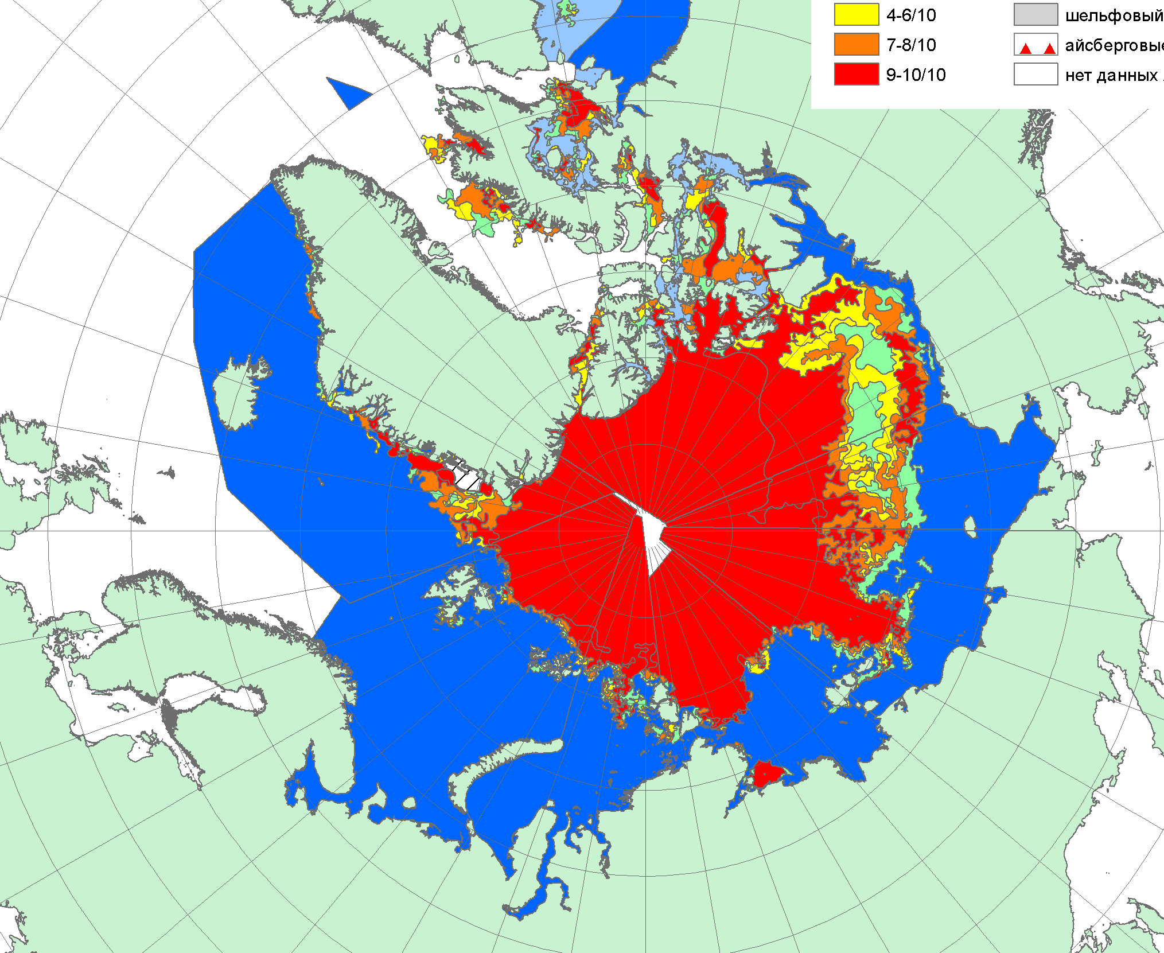
 |  | 2015
 |  | 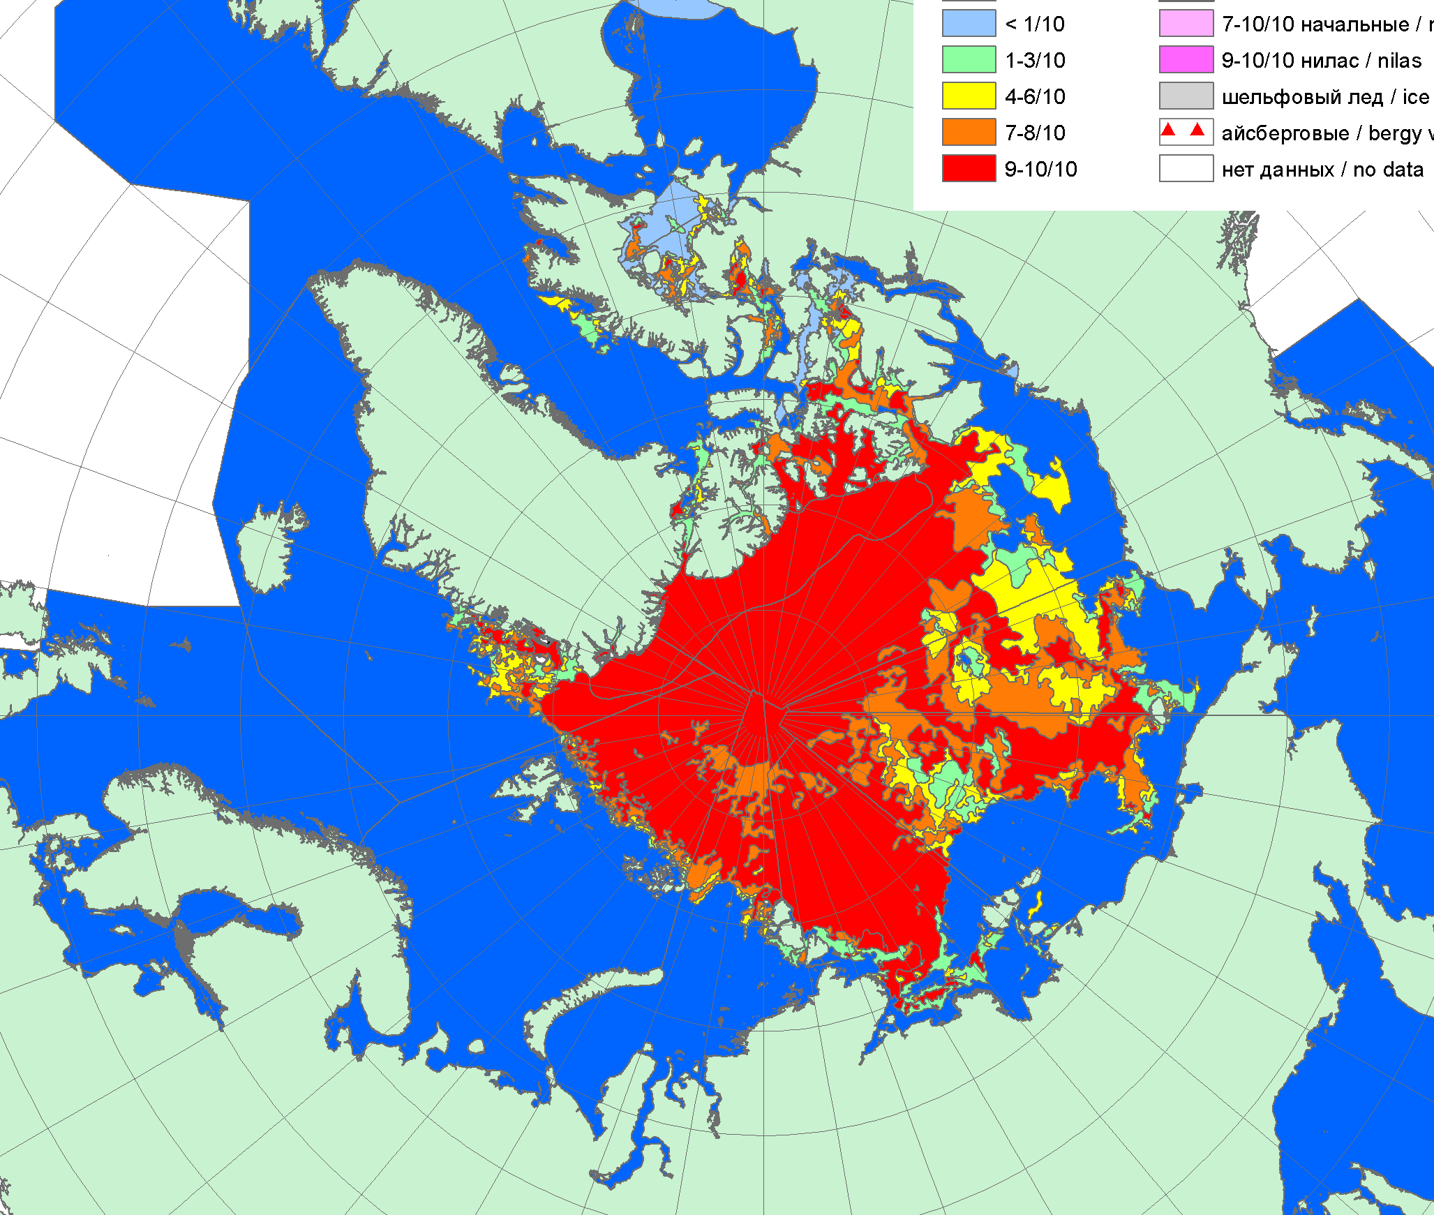
 |  | 2016
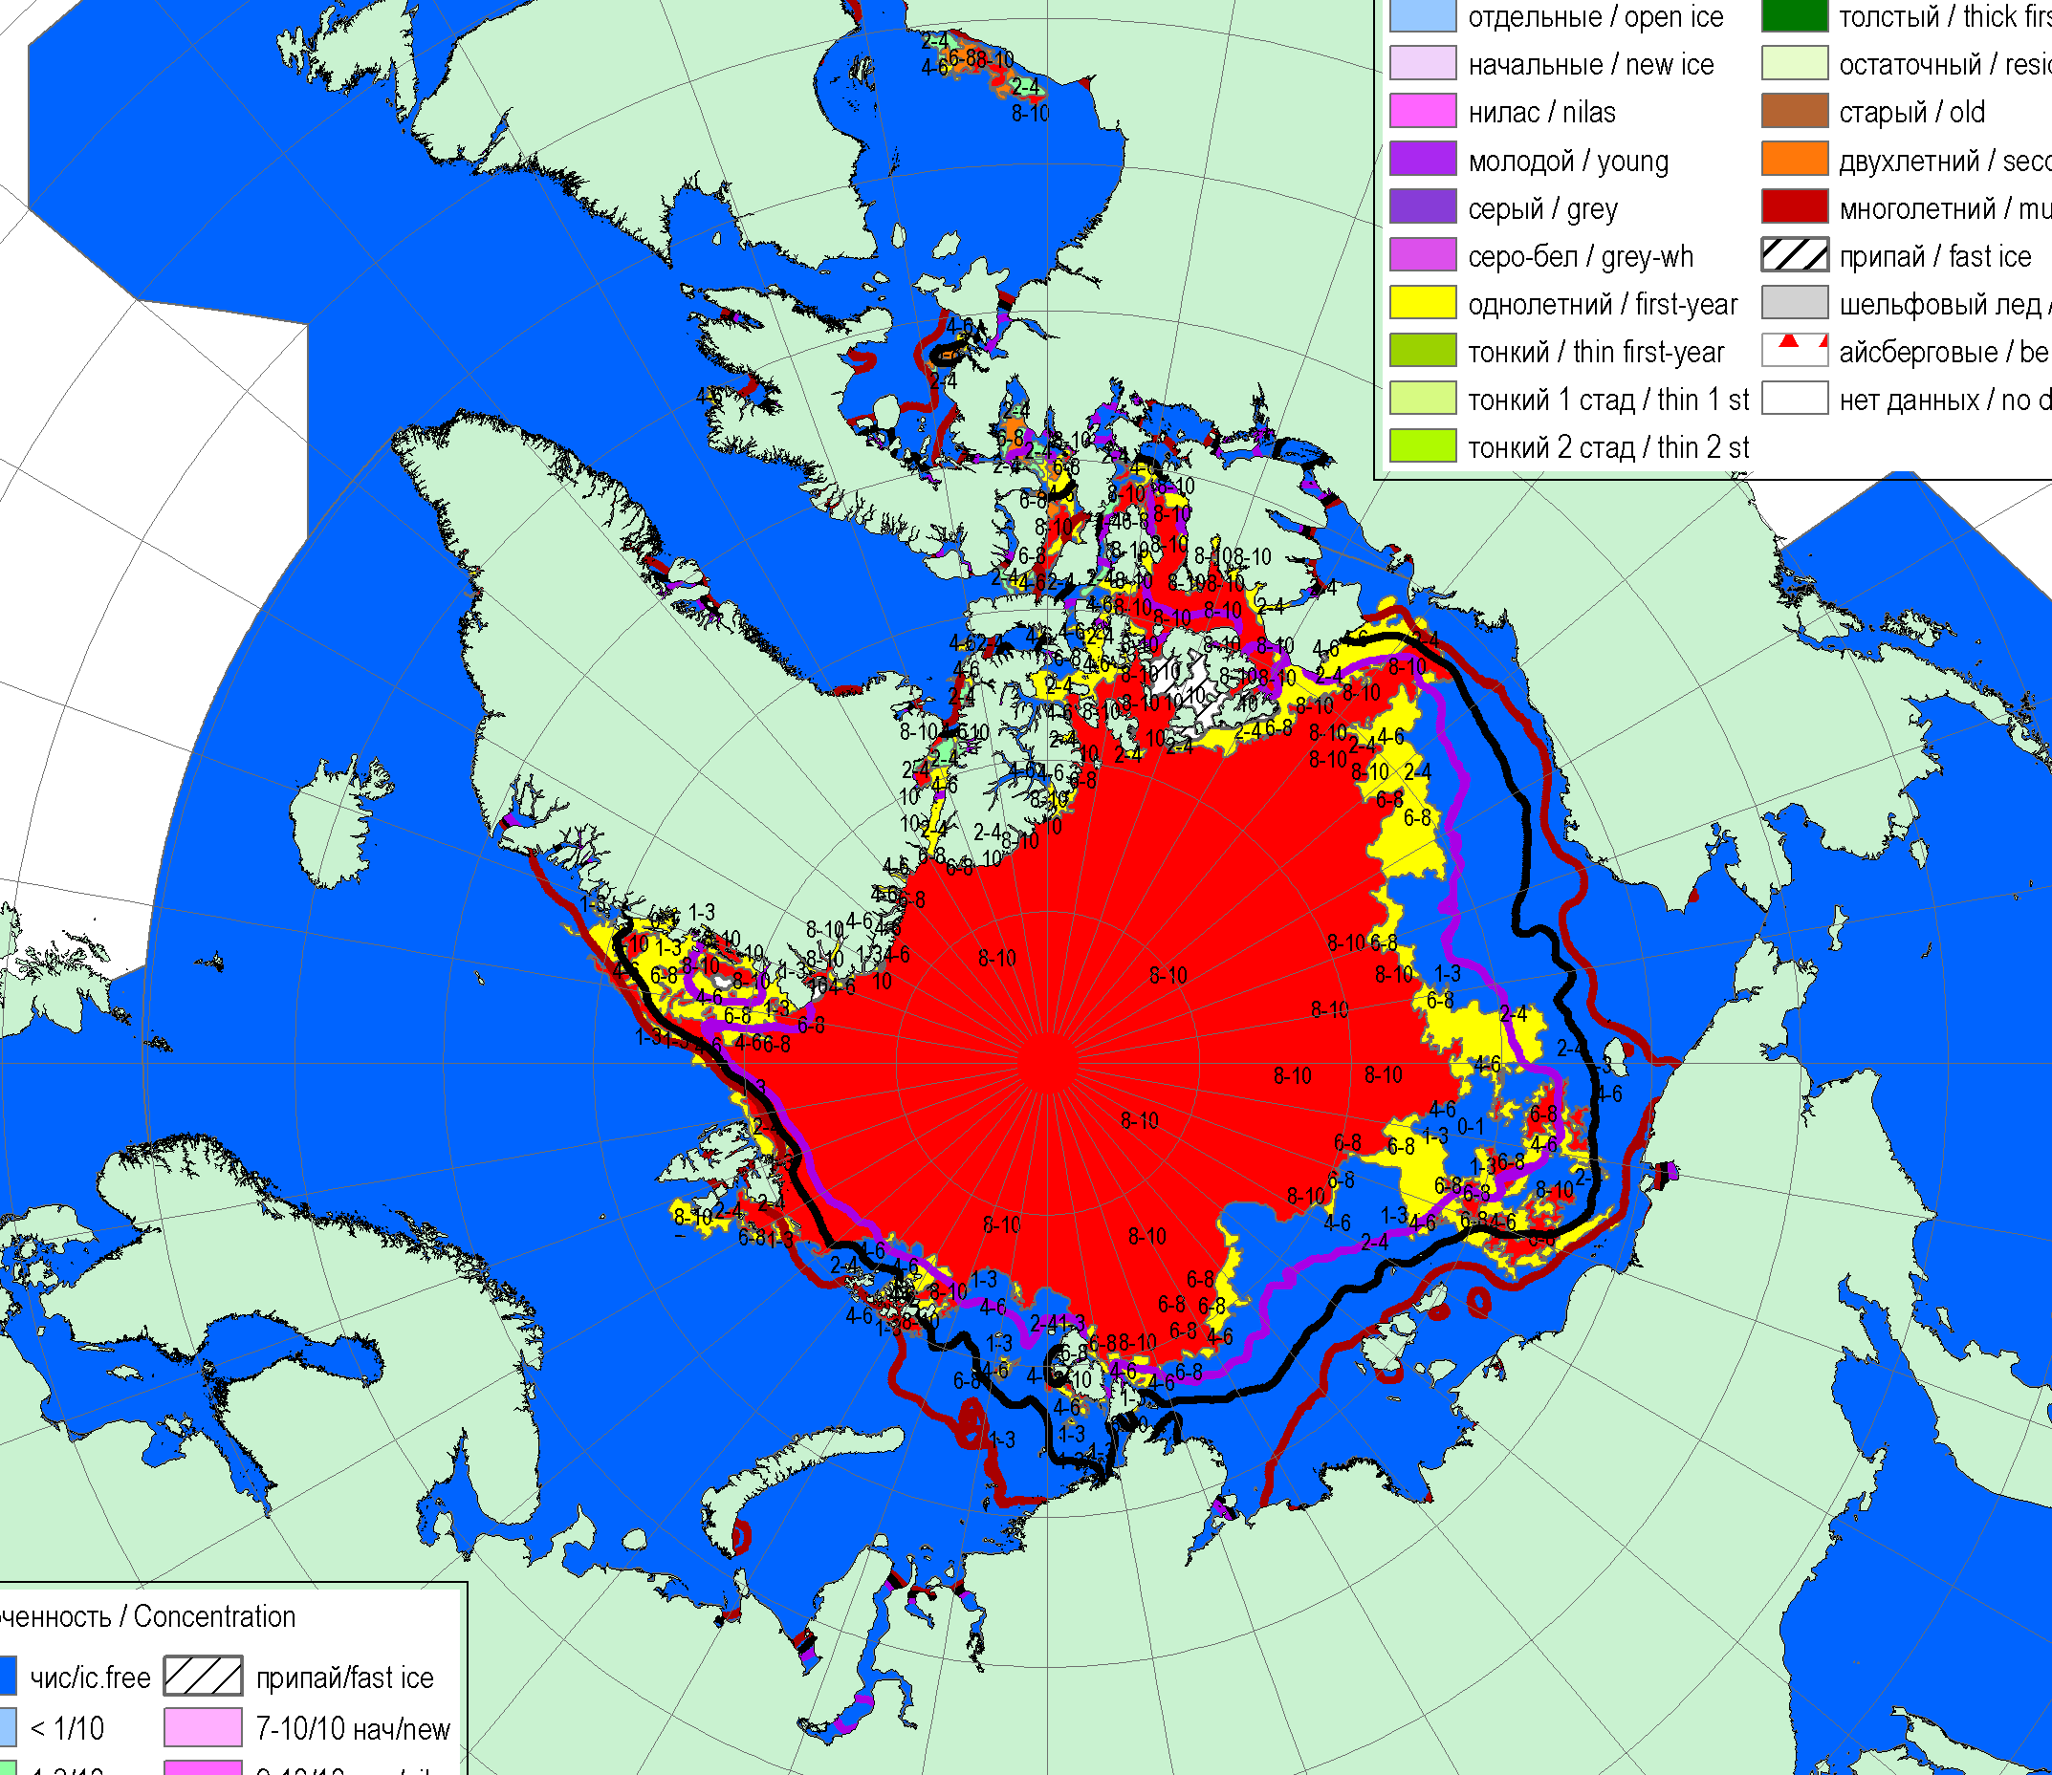 | 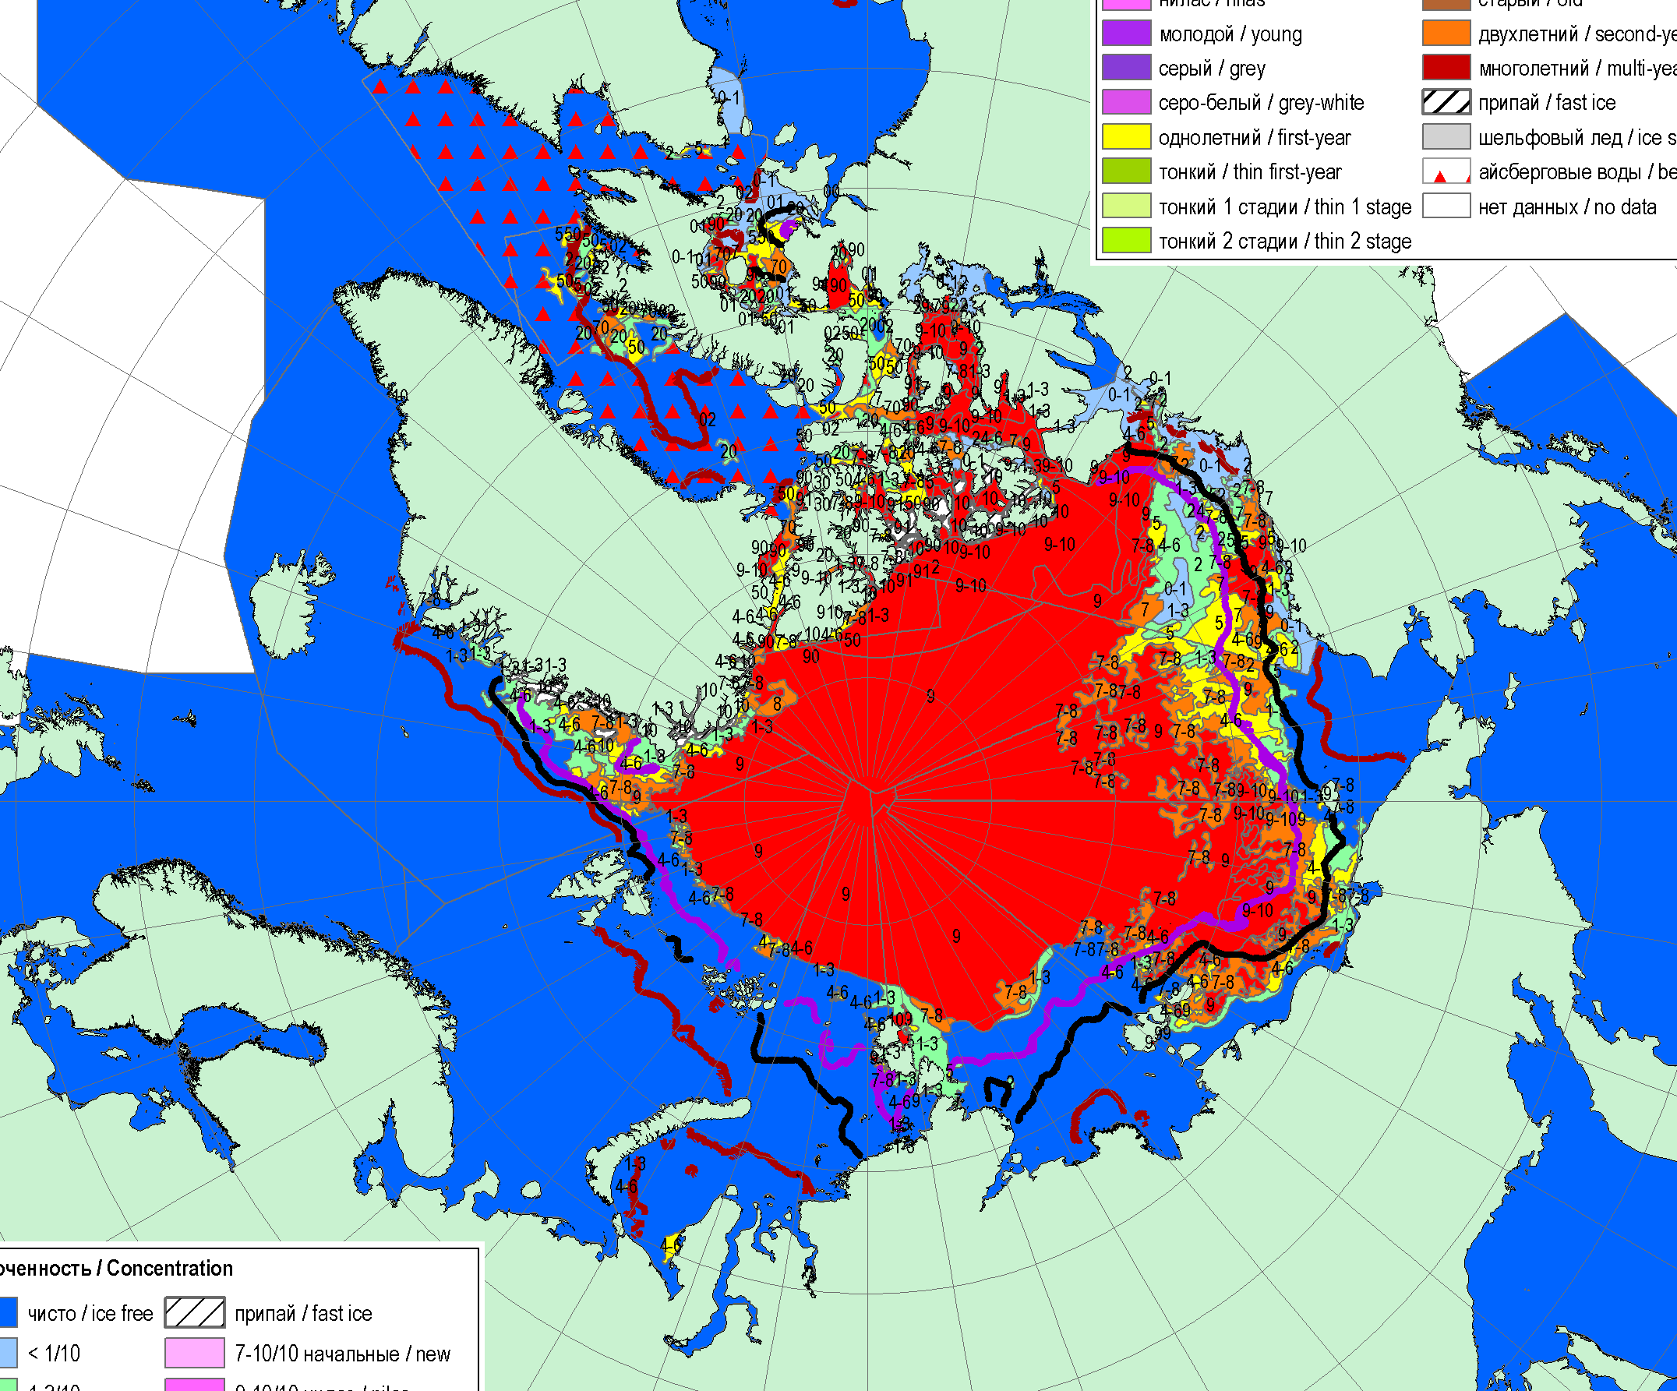 | 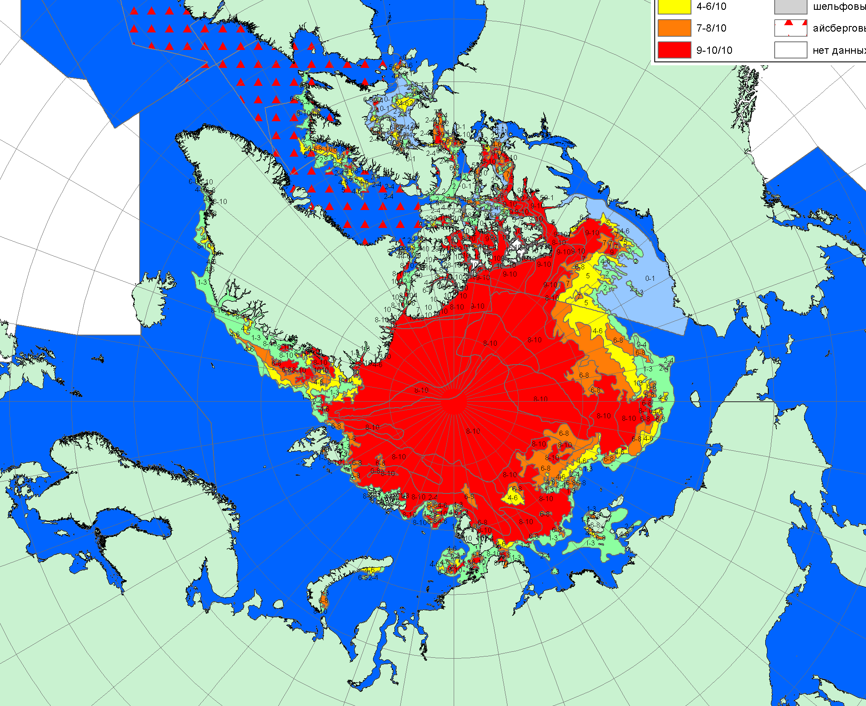
2019 | 2018 | 2017

Рисунок 2а – Обзорная ледовая карта СЛО за 13.08 –18.08.2020 г. и аналогичные периоды 2007-2019гг. на основе ледового анализа ААНИИ, НИЦ Планета, Канадской ледовой службы и Национального ледового центра США.

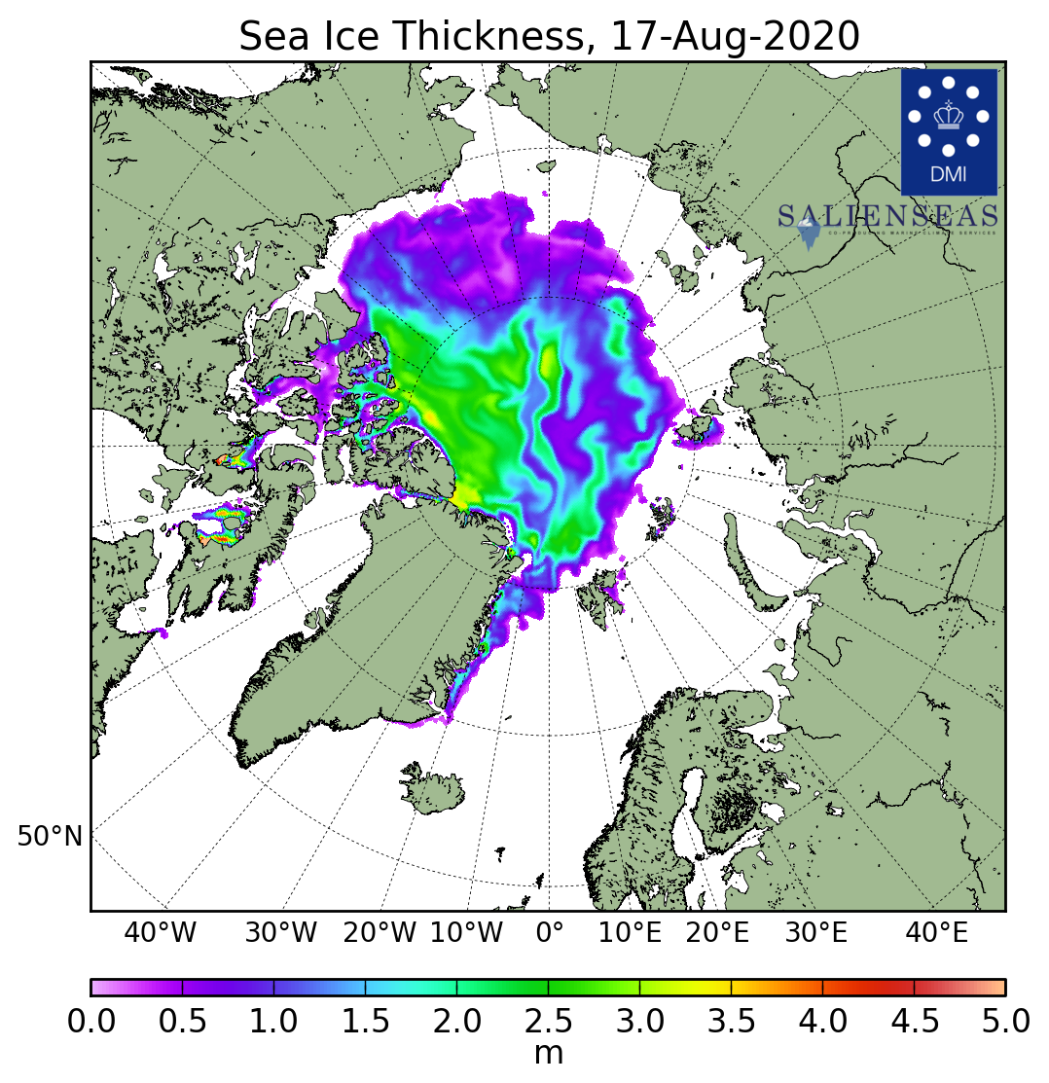 | 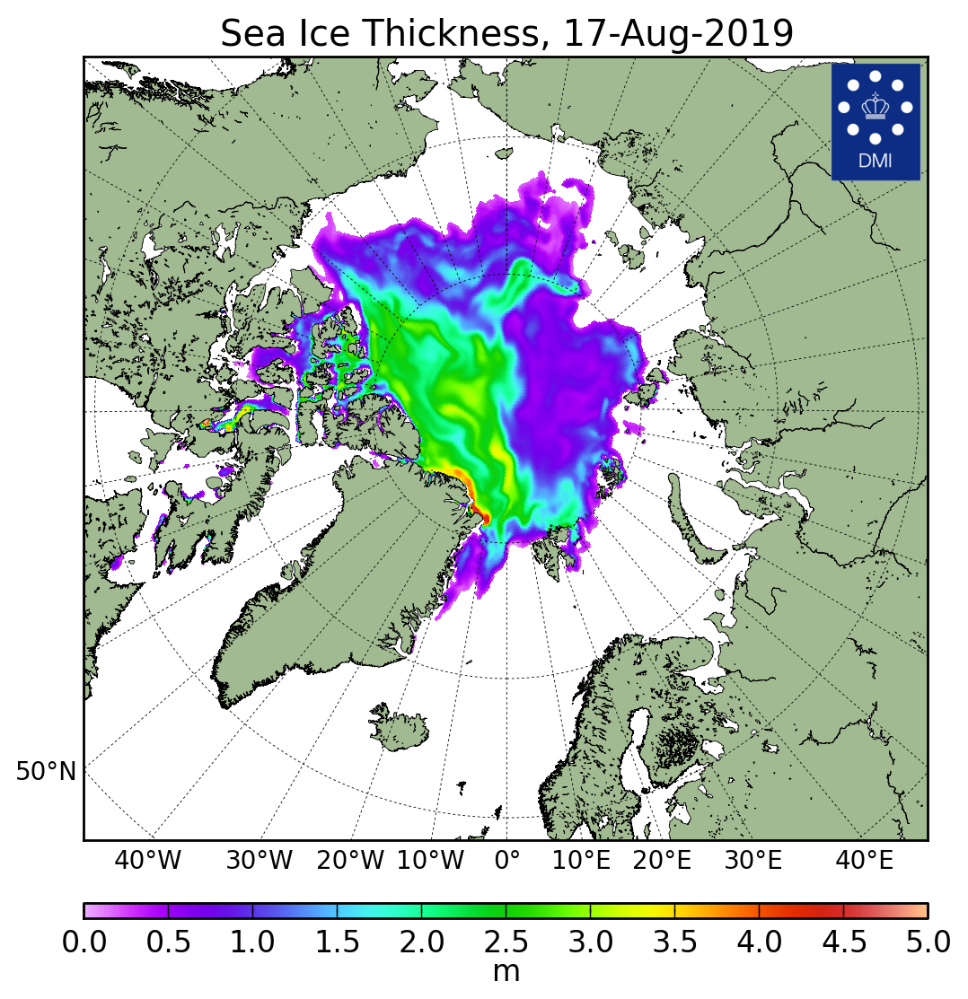 | 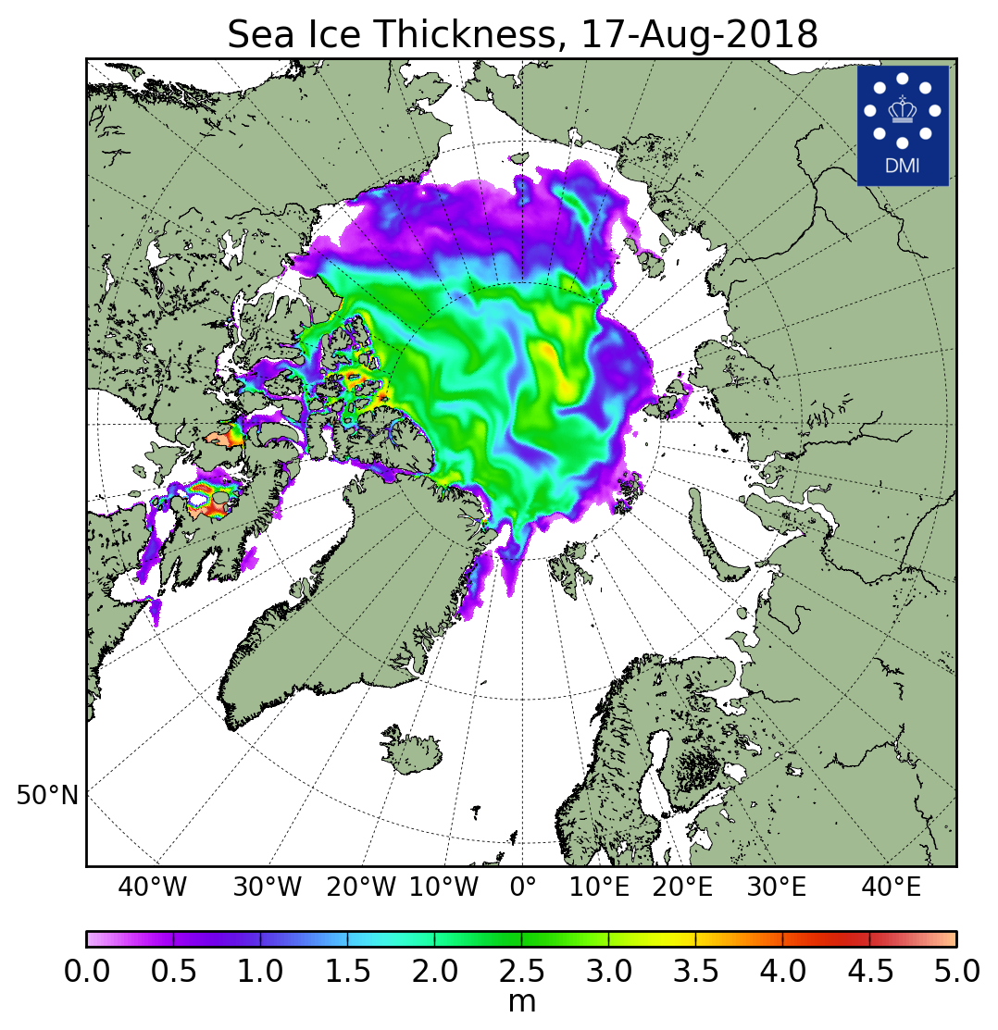
2020 | 2019 | 2018
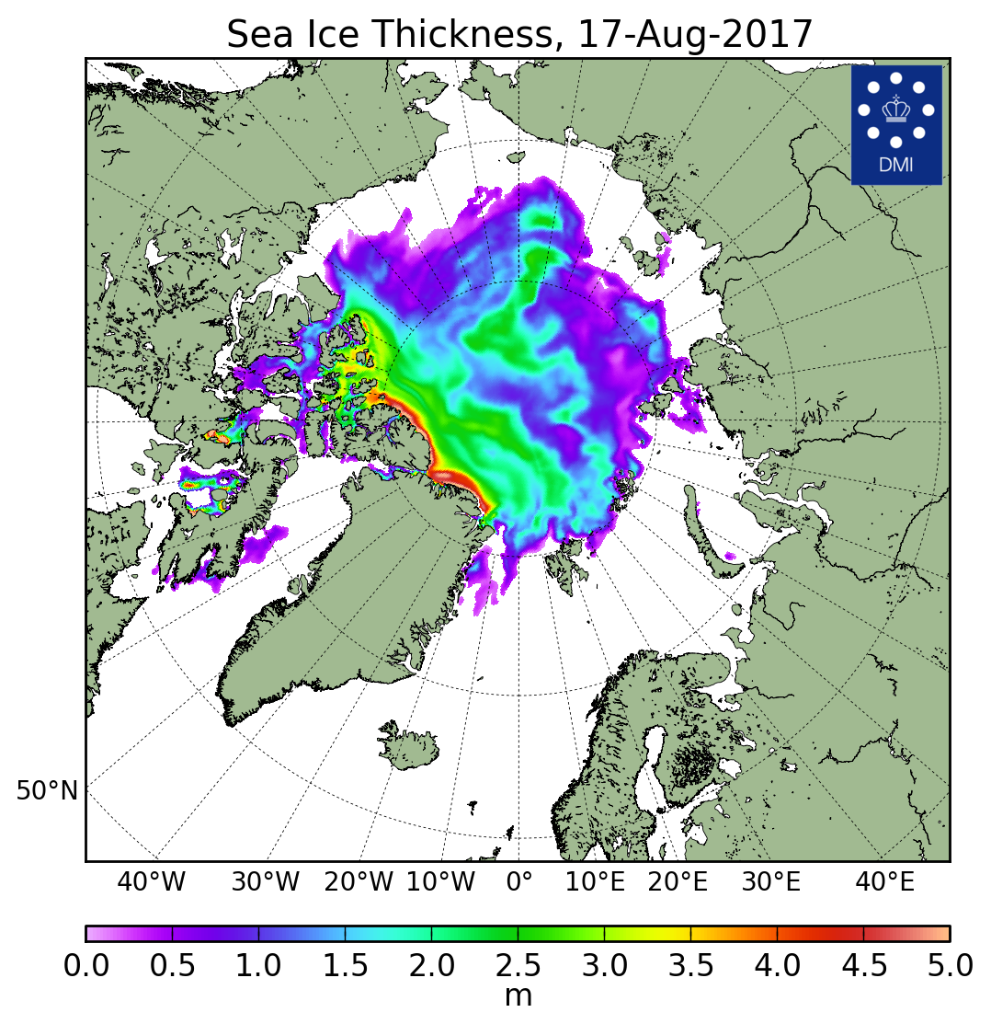 | 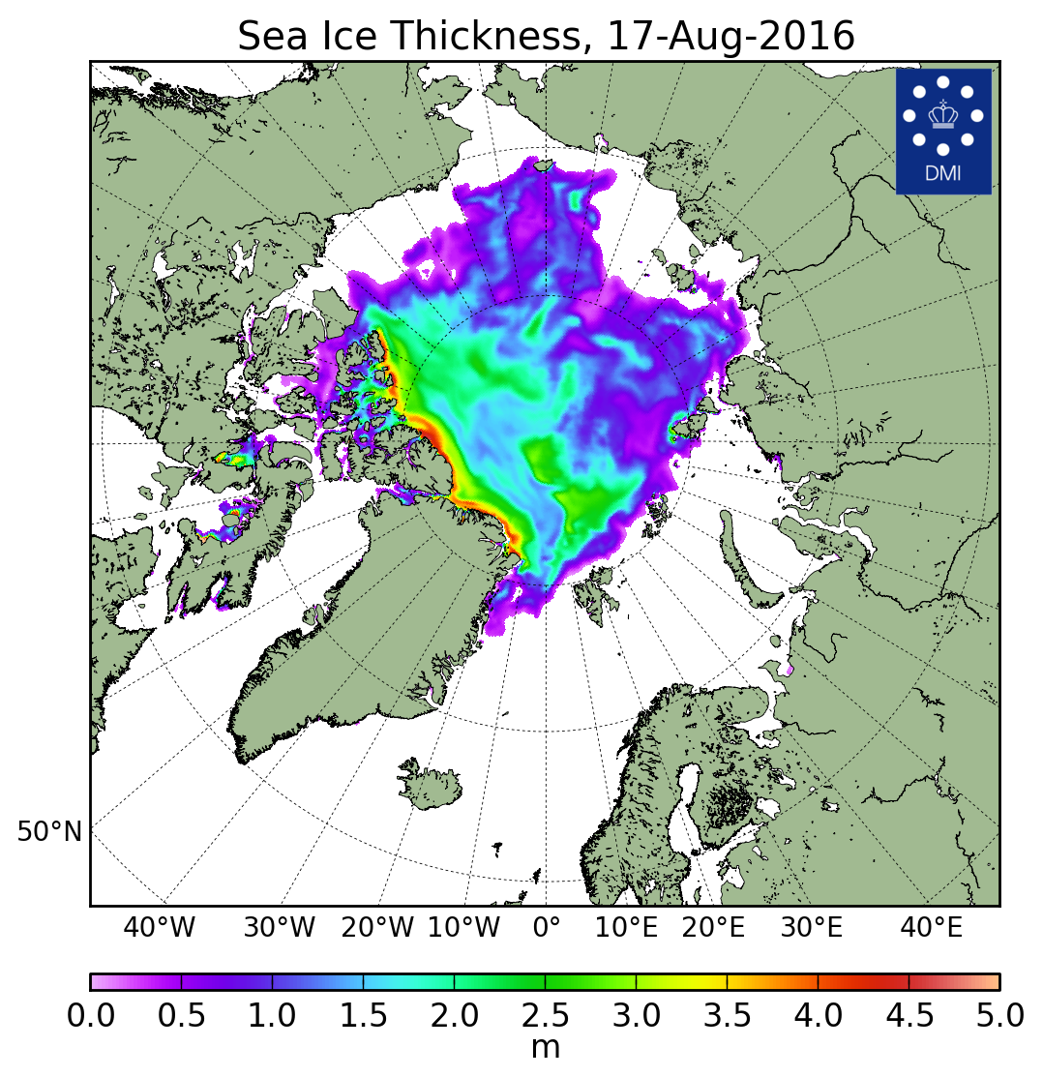 | 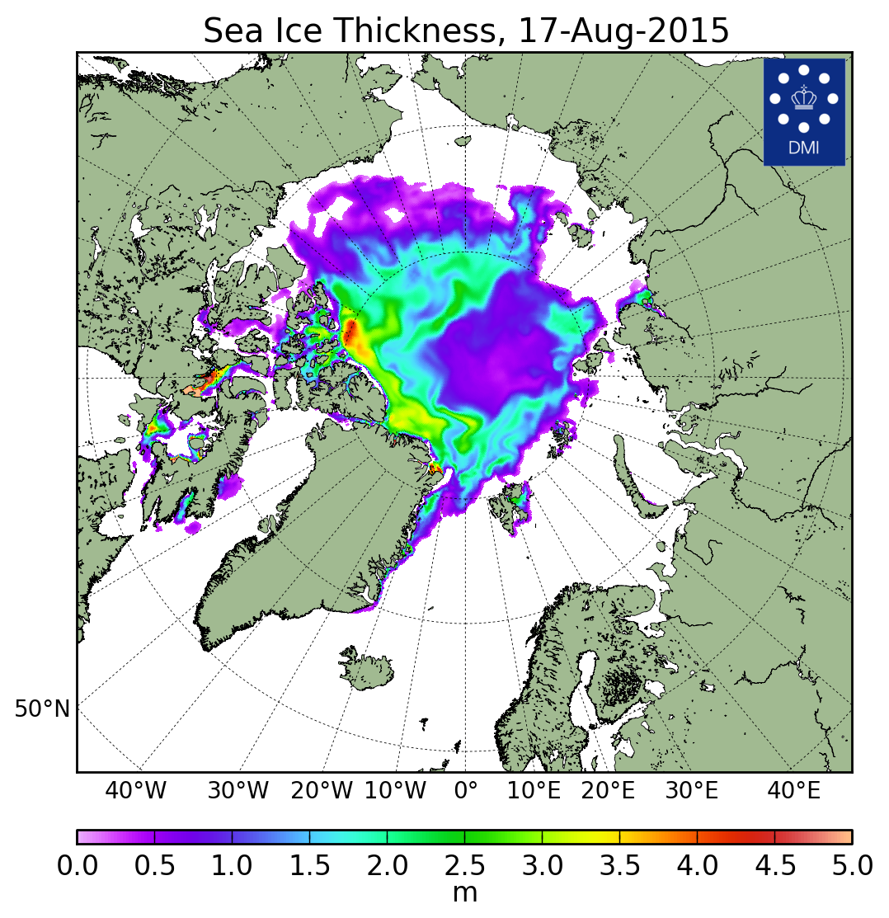
2017 | 2016 | 2015
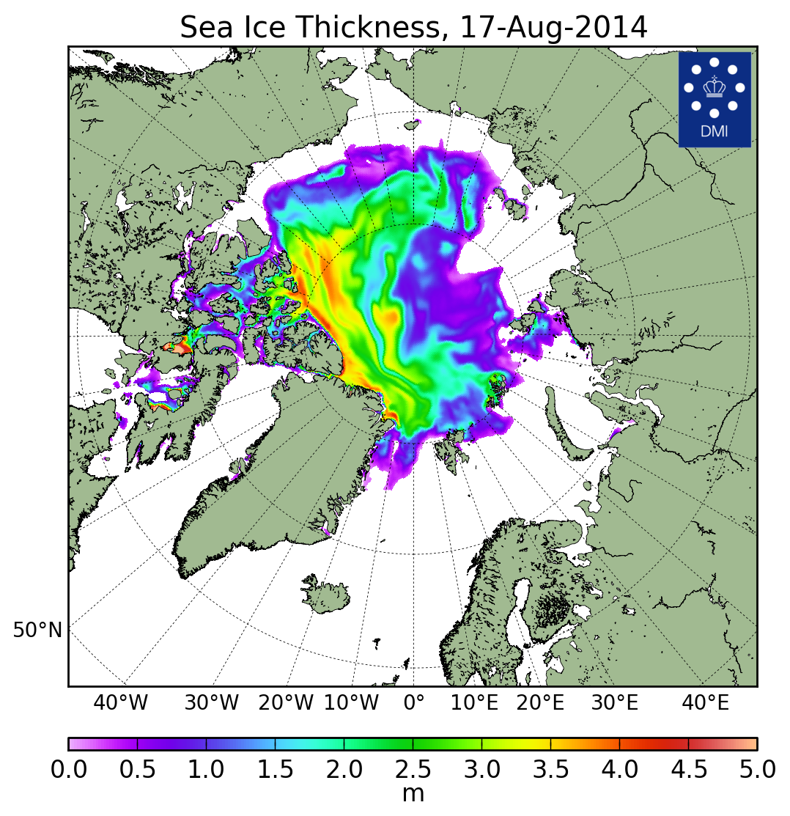 | 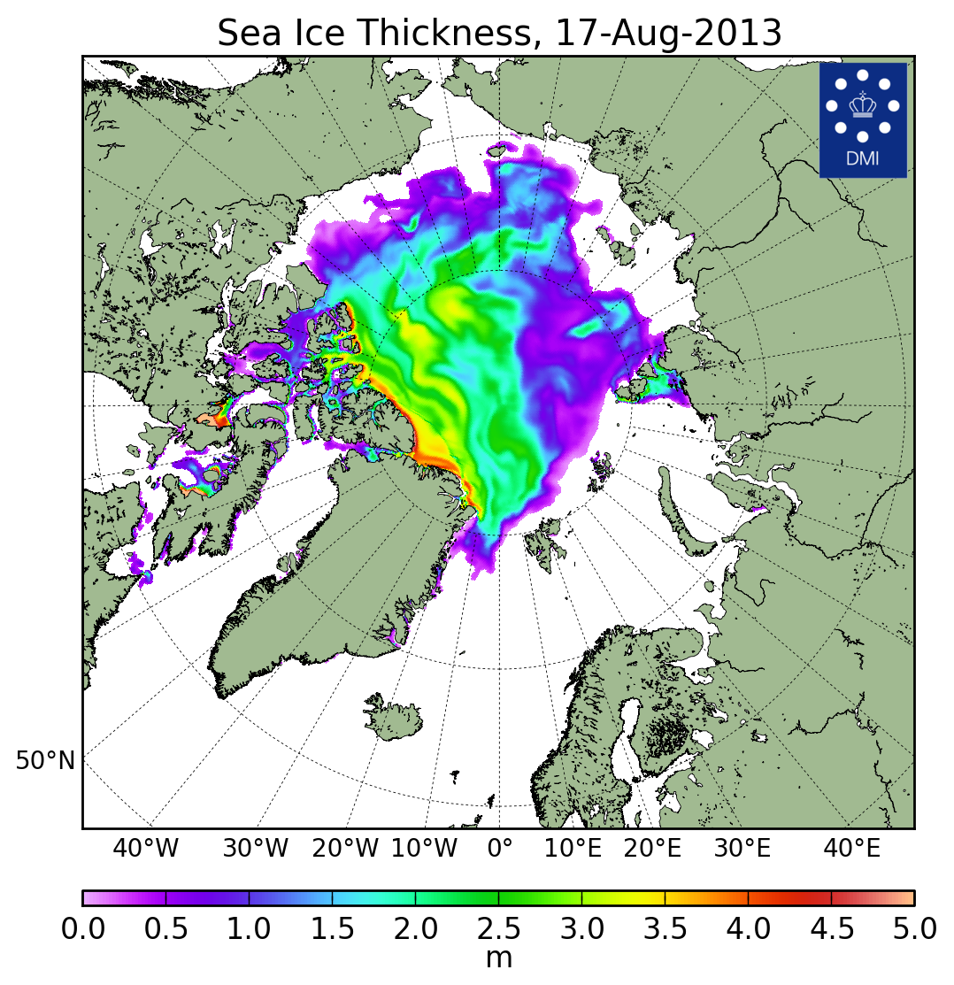 | 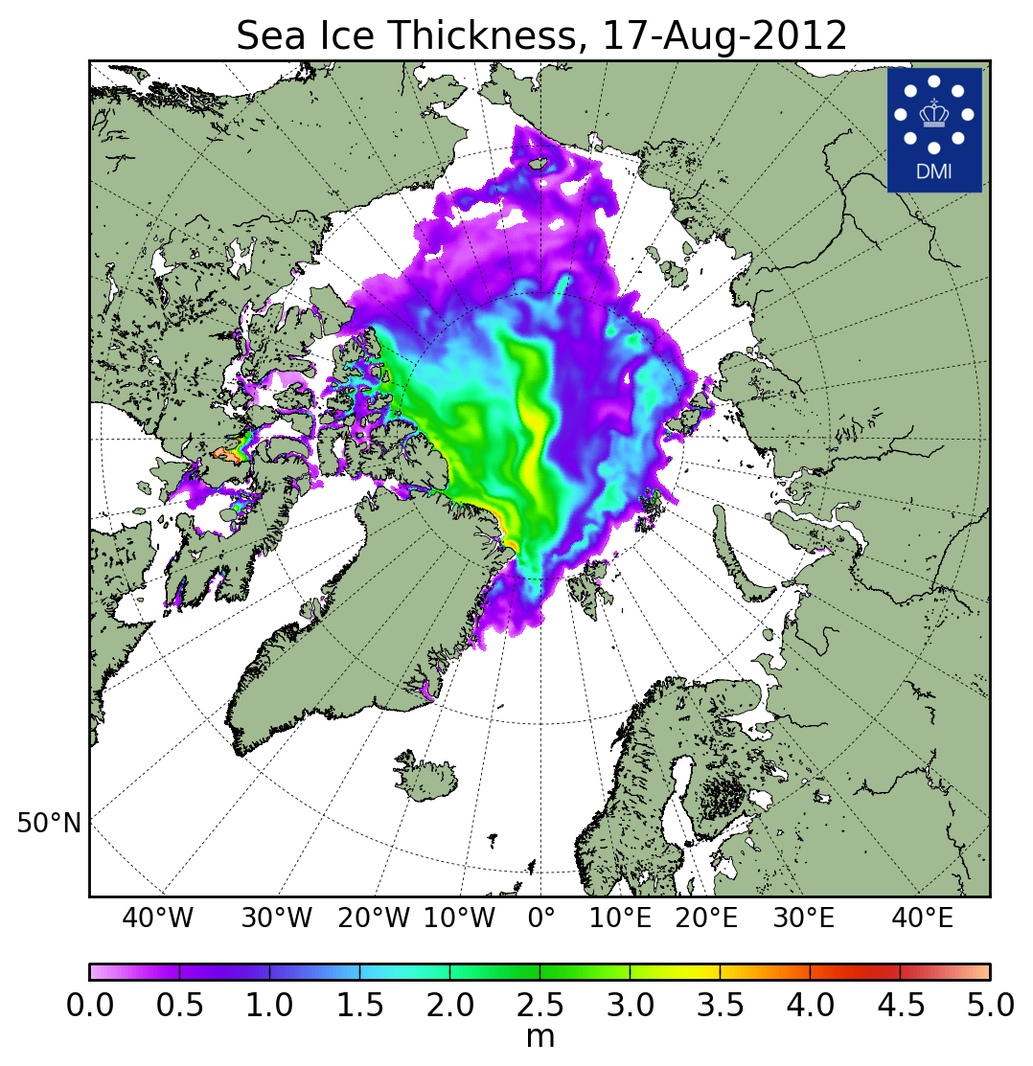
2014 | 2013 | 2012
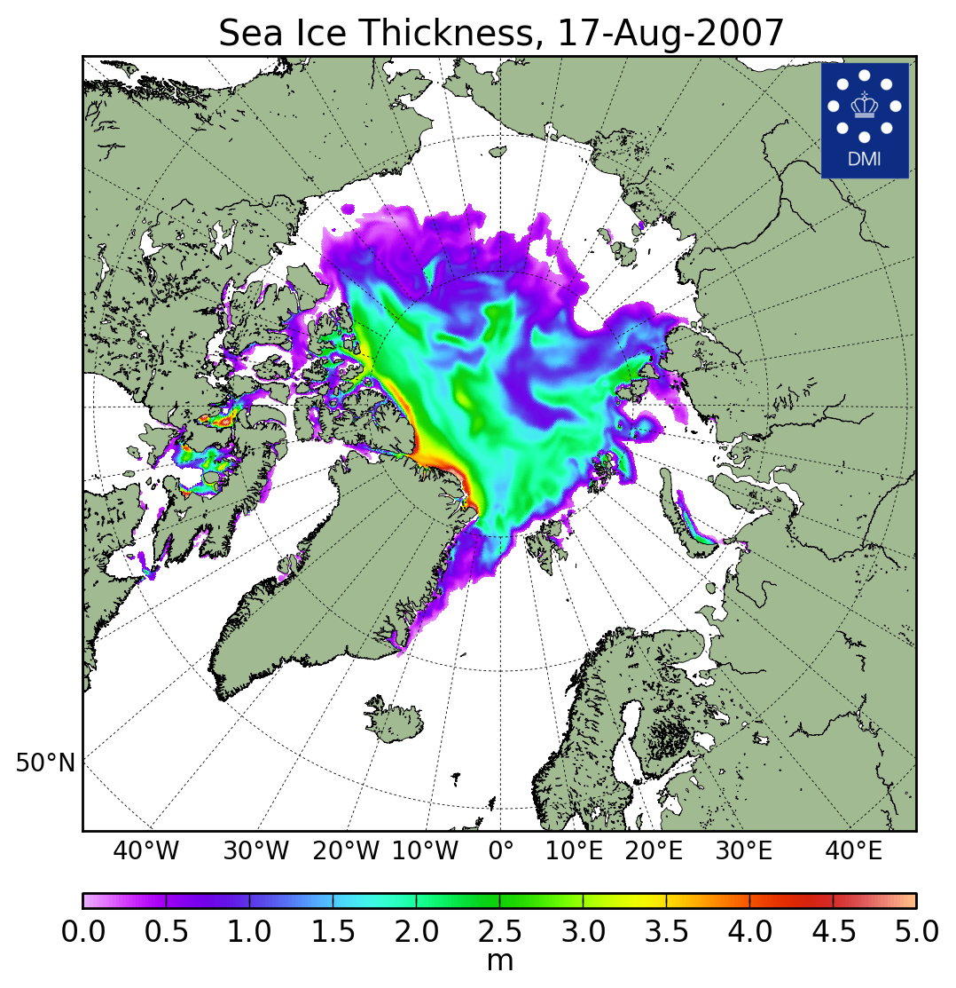 | 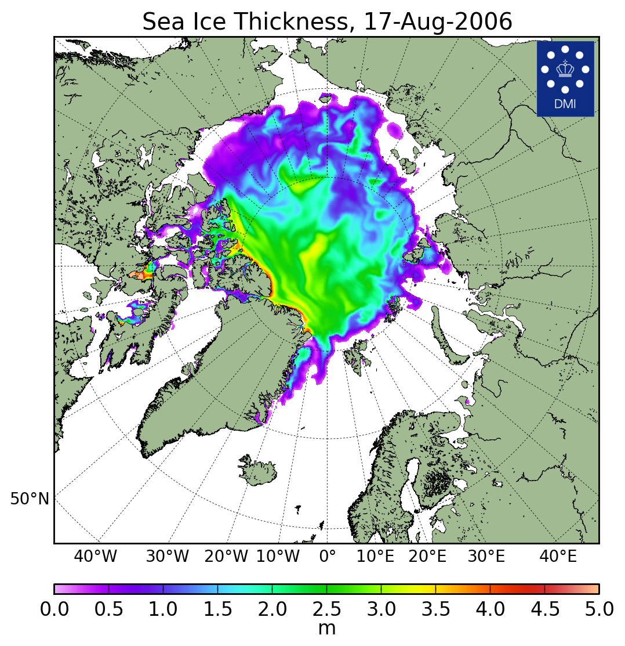 | 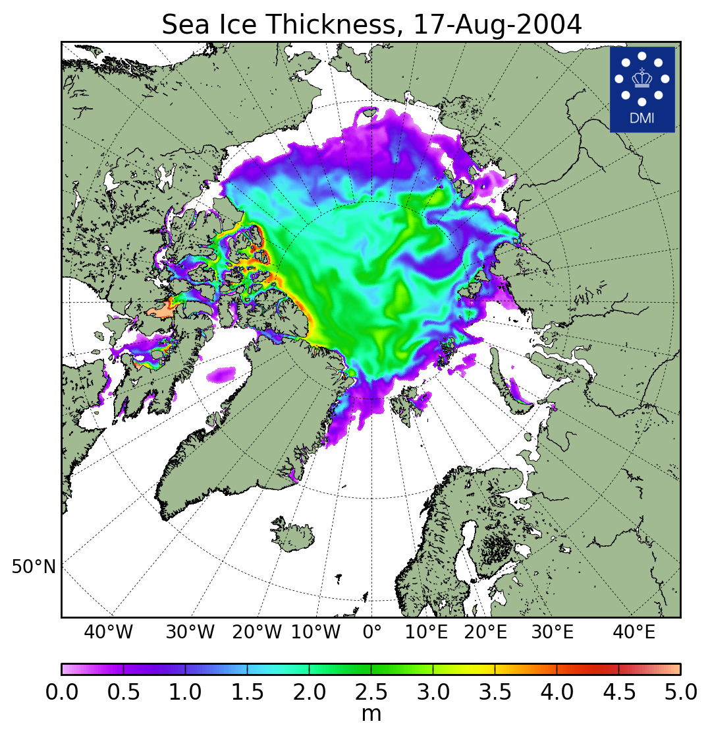
2007 | 2006 | 2004
Рисунок 2б – Поля распределения средневзвешенной толщины льда совместной модели морского льда – океана HYCOM/CICE Датского метеорологического института 17.02.2004-17.08.2020 гг.

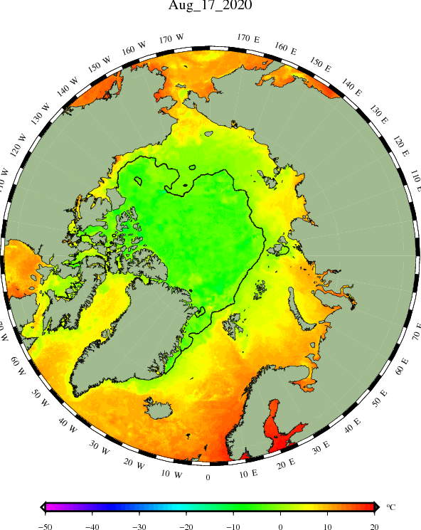 | 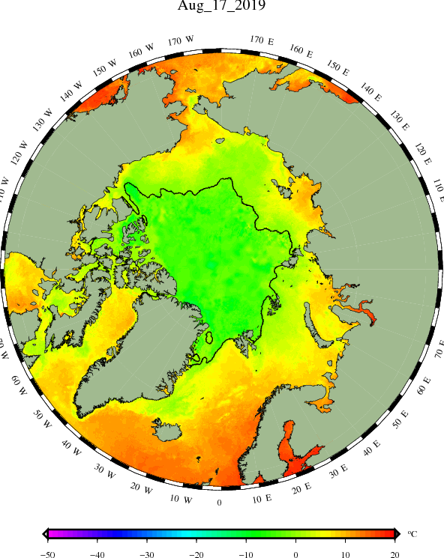
2020 | 2019
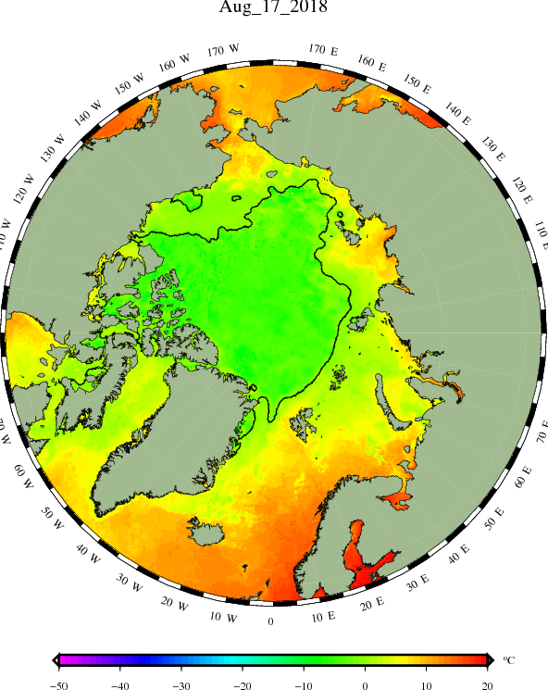 | 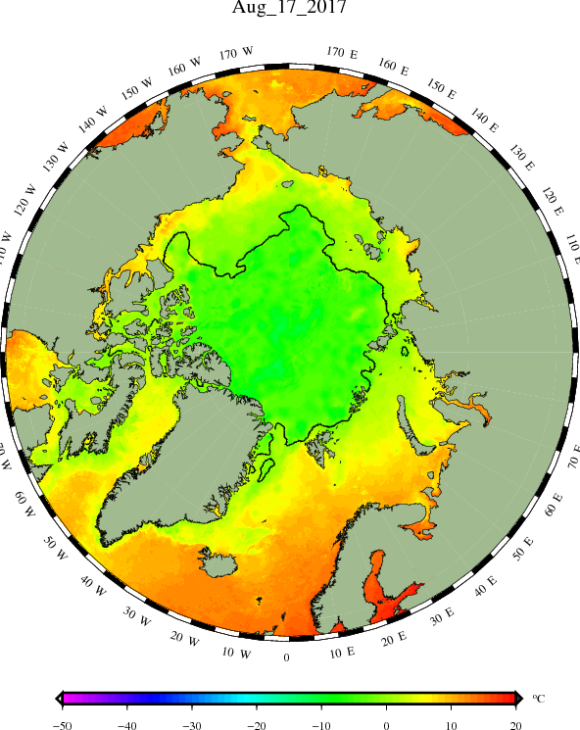
2018 | 2017
Рисунок 2в – Поля распределения средней за 36-часовые промежутки температуры поверхности морского льда и океана Датского метеорологического института на основе статистической обработки ИК-каналов AVHRR ИСЗ MetOp-A за 15.08-17.08 2017-2020 гг. (http://polarportal.dk/en/sea-ice-and-icebergs/sea-ice-temperature/#c8099)

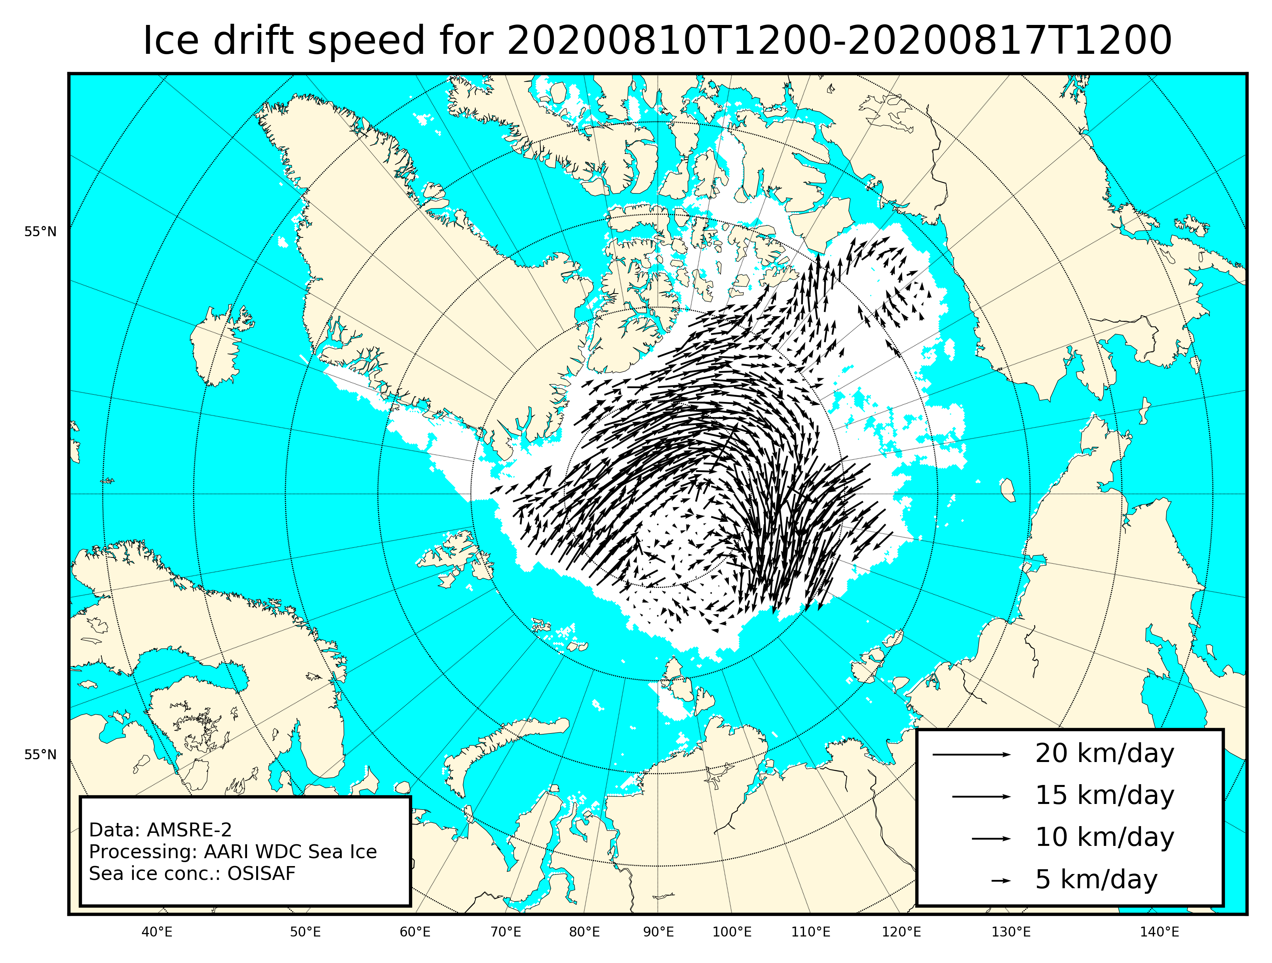
Рисунок 2г – Поле дрейфа морского льда Арктики за 10.08-17.08.2020 г., источник данных EUMETSAT OSISAF.

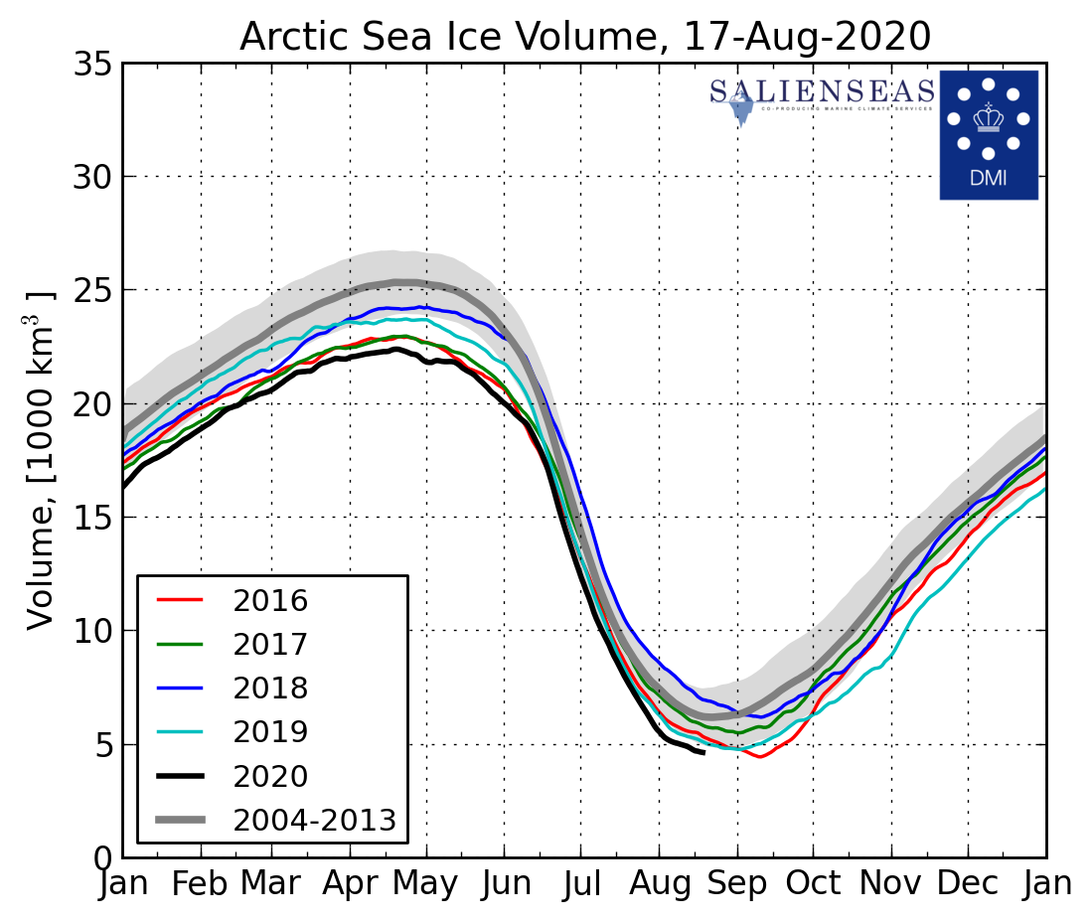

Рисунок 2д – Ежедневные оценки сезонного хода объема морского льда СЛО на основе расчетов средневзвешенной толщины льда совместной модели морского льда – океана HYCOM/CICE Датского метеорологического института c 01.01.2004 по 17.08.2020 гг.

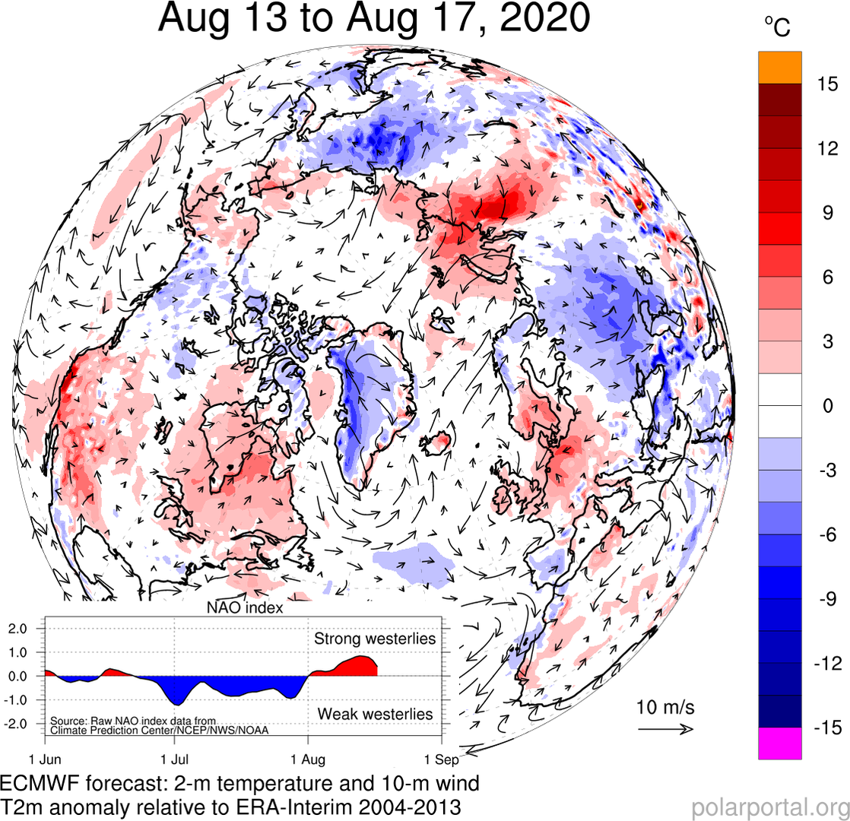
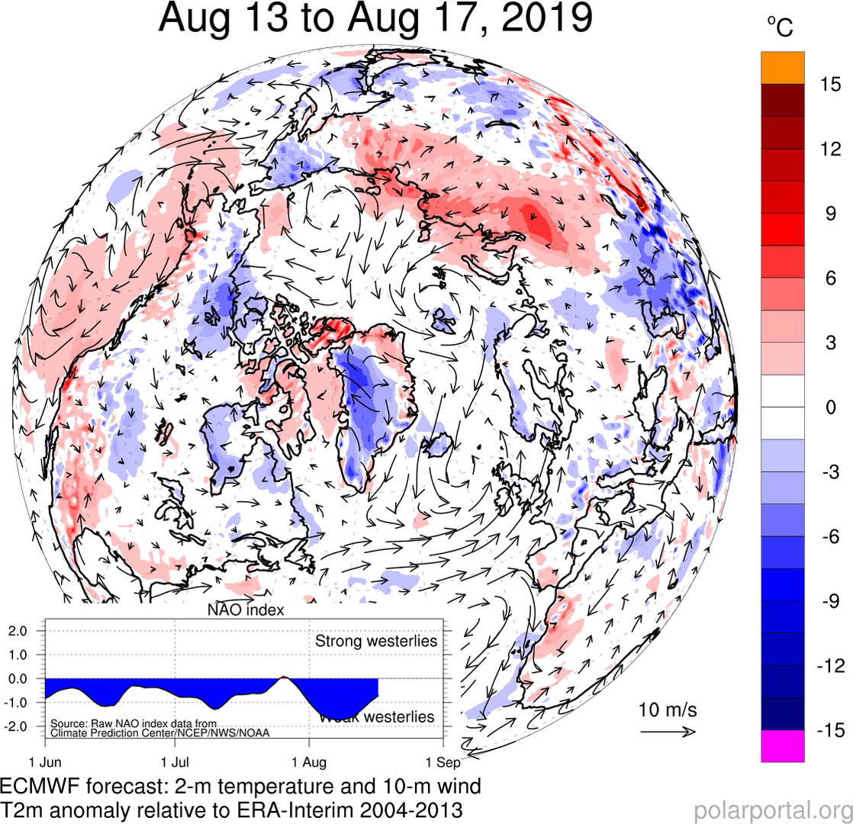

Рисунок 2е – Аномалии приземной температуры воздуха (2м) и осредненные вектора скорости ветра (10 м) за 13.08-17.08.2020 гг. относительно периода 2004-2013 гг. (http://polarportal.dk)

Таблица 1 – Динамика изменения значений ледовитости по сравнению с предыдущей неделей для морей Северной полярной области за 10.08 – 16.08.2020 г. по данным наблюдений SSMR-SSM/I-SMIS

Регион | Северная полярная область | Сектор 45°W-95°E (Гренландское - Карское моря) | Сектор 95°E-170°W (моря Лаптевых - Чукотское, Берингово, Охотское) | Сектор 170°W-45°W (море Бофорта и Канадская Арктика) | Северный Ледовитый океан | Моря СМП (моря Карское-Чукотское)
Разность | -319.7 | -75.7 | -129.8 | -114.2 | -304.7 | -115.6
тыс.кв.км/сут. | -45.7 | -10.8 | -18.5 | -16.3 | -43.5 | -16.5

Таблица 2 - Медианные значения ледовитости для Северной полярной области, 3-х меридиональных секторов и моря СМП за текущие 30 и 7-дневные интервалы и её аномалии от 2012-2016 гг. и интервалов 2007-2017 гг. и 1978-2017 гг. по данным наблюдений SSMR-SSM/I-SSMIS, алгоритмы NASATEAM
Северная полярная область
Месяц | S, тыс. км2 | Аномалии, тыс км2/%
 |  | 2015 г | 2016 г | 2017 г | 2018 г | 2019 г | 2010-2020гг | 1978-2020гг
17.07-16.08 | 6236.2 | -600.5 | -407.6 | -267.9 | -437.1 | 177.0 | -373.4 | -1626.6
 |  | -8.8 | -6.1 | -4.1 | -6.5 | 2.9 | -5.6 | -20.7
10-16.08 | 5668.4 | -180.9 | 32.5 | 183.0 | -54.8 | 651.1 | -21.4 | -1312.7
 |  | -3.1 | 0.6 | 3.3 | -1.0 | 13.0 | -0.4 | -18.8
Сектор 45°W-95°E (Гренландское - Карское моря)
Месяц | S, тыс. км2 | Аномалии, тыс км2/%
 |  | 2015 г | 2016 г | 2017 г | 2018 г | 2019 г | 2010-2020гг | 1978-2020гг
17.07-16.08 | 1400.7 | -71.9 | 120.3 | -71.5 | 267.3 | -112.8 | -33.3 | -447.2
 |  | -4.9 | 9.4 | -4.9 | 23.6 | -7.5 | -2.3 | -24.2
10-16.08 | 1241.6 | -18.8 | -8.7 | -95.7 | 260.0 | -150.3 | -45.0 | -389.4
 |  | -1.5 | -0.7 | -7.2 | 26.5 | -10.8 | -3.5 | -23.9
Сектор 95°E-170°W (моря Лаптевых - Чукотское, Берингово, Охотское)
Месяц | S, тыс. км2 | Аномалии, тыс км2/%
 |  | 2015 г | 2016 г | 2017 г | 2018 г | 2019 г | 2010-2020гг | 1978-2020гг
17.07-16.08 | 1597.3 | -472.8 | -878.2 | -525.4 | -678.2 | -280.5 | -556.8 | -995.8
 |  | -22.8 | -35.5 | -24.8 | -29.8 | -14.9 | -25.8 | -38.4
10-16.08 | 1405.4 | -390.1 | -632.6 | -417.3 | -510.9 | 82.2 | -393.0 | -898.8
 |  | -21.7 | -31.0 | -22.9 | -26.7 | 6.2 | -21.9 | -39.0
Сектор 170°W-45°W (море Бофорта и Канадская Арктика)
Месяц | S, тыс. км2 | Аномалии, тыс км2/%
 |  | 2015 г | 2016 г | 2017 г | 2018 г | 2019 г | 2010-2020гг | 1978-2020гг
17.07-16.08 | 3238.2 | -55.7 | 351.4 | 329.0 | -26.2 | 570.3 | 216.8 | -183.5
 |  | -1.7 | 12.2 | 11.3 | -0.8 | 21.4 | 7.2 | -5.4
10-16.08 | 3021.5 | 228.2 | 673.8 | 696.1 | 196.1 | 719.3 | 416.6 | -24.4
 |  | 8.2 | 28.7 | 29.9 | 6.9 | 31.2 | 16.0 | -0.8
Северный Ледовитый океан
Месяц | S, тыс. км2 | Аномалии, тыс км2/%
 |  | 2015 г | 2016 г | 2017 г | 2018 г | 2019 г | 2010-2020гг | 1978-2020гг
17.07-16.08 | 6122.4 | -452.6 | -354.0 | -167.2 | -380.0 | 181.7 | -340.2 | -1562.6
 |  | -6.9 | -5.5 | -2.7 | -5.8 | 3.1 | -5.3 | -20.3
10-16.08 | 5591.8 | -76.9 | 71.3 | 232.8 | -18.4 | 675.3 | -1.6 | -1280.9
 |  | -1.4 | 1.3 | 4.3 | -0.3 | 13.7 | 0.0 | -18.6
Моря СМП (моря Карское-Чукотское)
Месяц | S, тыс. км2 | Аномалии, тыс км2/%
 |  | 2015 г | 2016 г | 2017 г | 2018 г | 2019 г | 2010-2020гг | 1978-2020гг
17.07-16.08 | 419.1 | -349.2 | -793.5 | -420.2 | -558.1 | -200.5 | -507.7 | -1181.2
 |  | -45.5 | -65.4 | -50.1 | -57.1 | -32.4 | -54.8 | -73.8
10-16.08 | 210.2 | -258.3 | -593.0 | -320.3 | -396.3 | 63.8 | -356.5 | -1007.1
 |  | -55.1 | -73.8 | -60.4 | -65.3 | 43.6 | -62.9 | -82.7

Таблица 3 – Экстремальные и средние значения ледовитости для Северной полярной области, 3 меридиональных секторов и моря СМП за текущий 7-дневный интервал по данным наблюдений SSMR-SSM/I-SSMIS, алгоритмы NASATEAM

Северная полярная область
Месяц | Минимальное знач. | Максимальное знач. | Среднее знач. | Медиана
10-16.08 | 4826.6  16.08.2012 | 8577.9  10.08.1983 | 6981.1 | 7239.3
Сектор 45°W-95°E (Гренландское - Карское моря)
Месяц | Минимальное знач. | Максимальное знач. | Среднее знач. | Медиана
10-16.08 | 962.0  14.08.2018 | 2242.0  10.08.1981 | 1631.0 | 1564.4
Сектор 95°E-170°W (моря Лаптевых - Чукотское, Берингово, Охотское)
Месяц | Минимальное знач. | Максимальное знач. | Среднее знач. | Медиана
10-16.08 | 1212.4  16.08.2007 | 3095.0  11.08.1996 | 2304.2 | 2282.8
Сектор 170°W-45°W (море Бофорта и Канадская Арктика)
Месяц | Минимальное знач. | Максимальное знач. | Среднее знач. | Медиана
10-16.08 | 2001.2  15.08.2012 | 3837.4  10.08.1992 | 3045.9 | 3103.8
Северный Ледовитый океан
Месяц | Минимальное знач. | Максимальное знач. | Среднее знач. | Медиана
10-16.08 | 4748.6  16.08.2012 | 8413.5  10.08.1996 | 6872.7 | 7139.9
Моря СМП (моря Карское-Чукотское)
Месяц | Минимальное знач. | Максимальное знач. | Среднее знач. | Медиана
10-16.08 | 115.7  16.08.2019 | 2164.0  11.08.1996 | 1217.3 | 1286.8

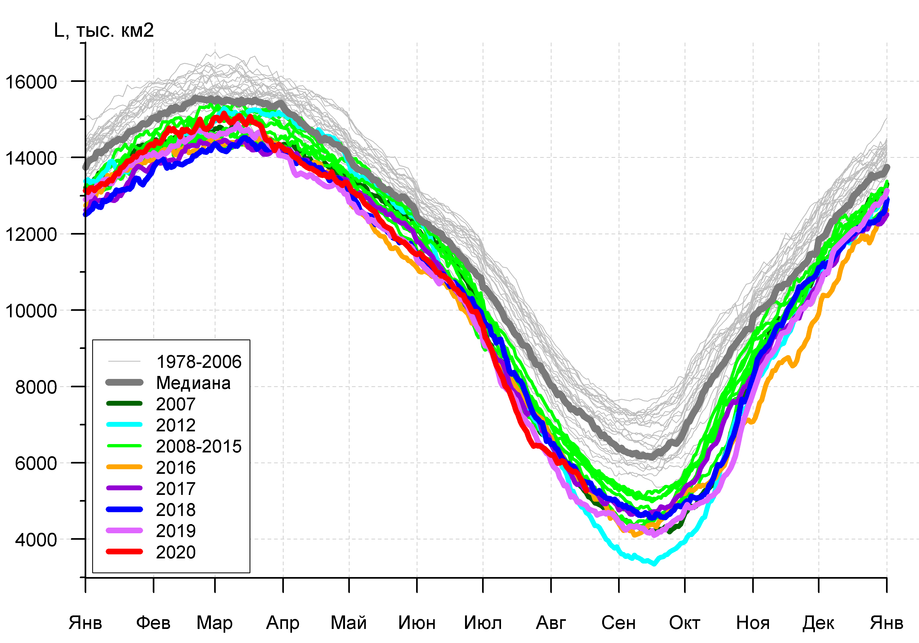 | 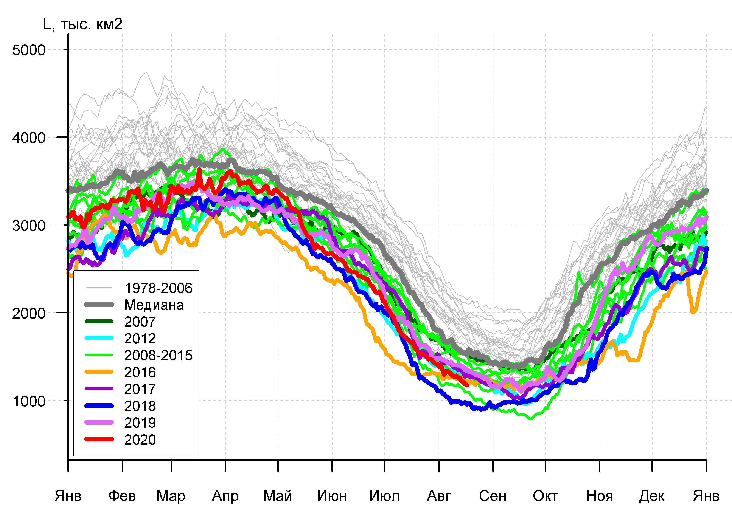
а) | б)
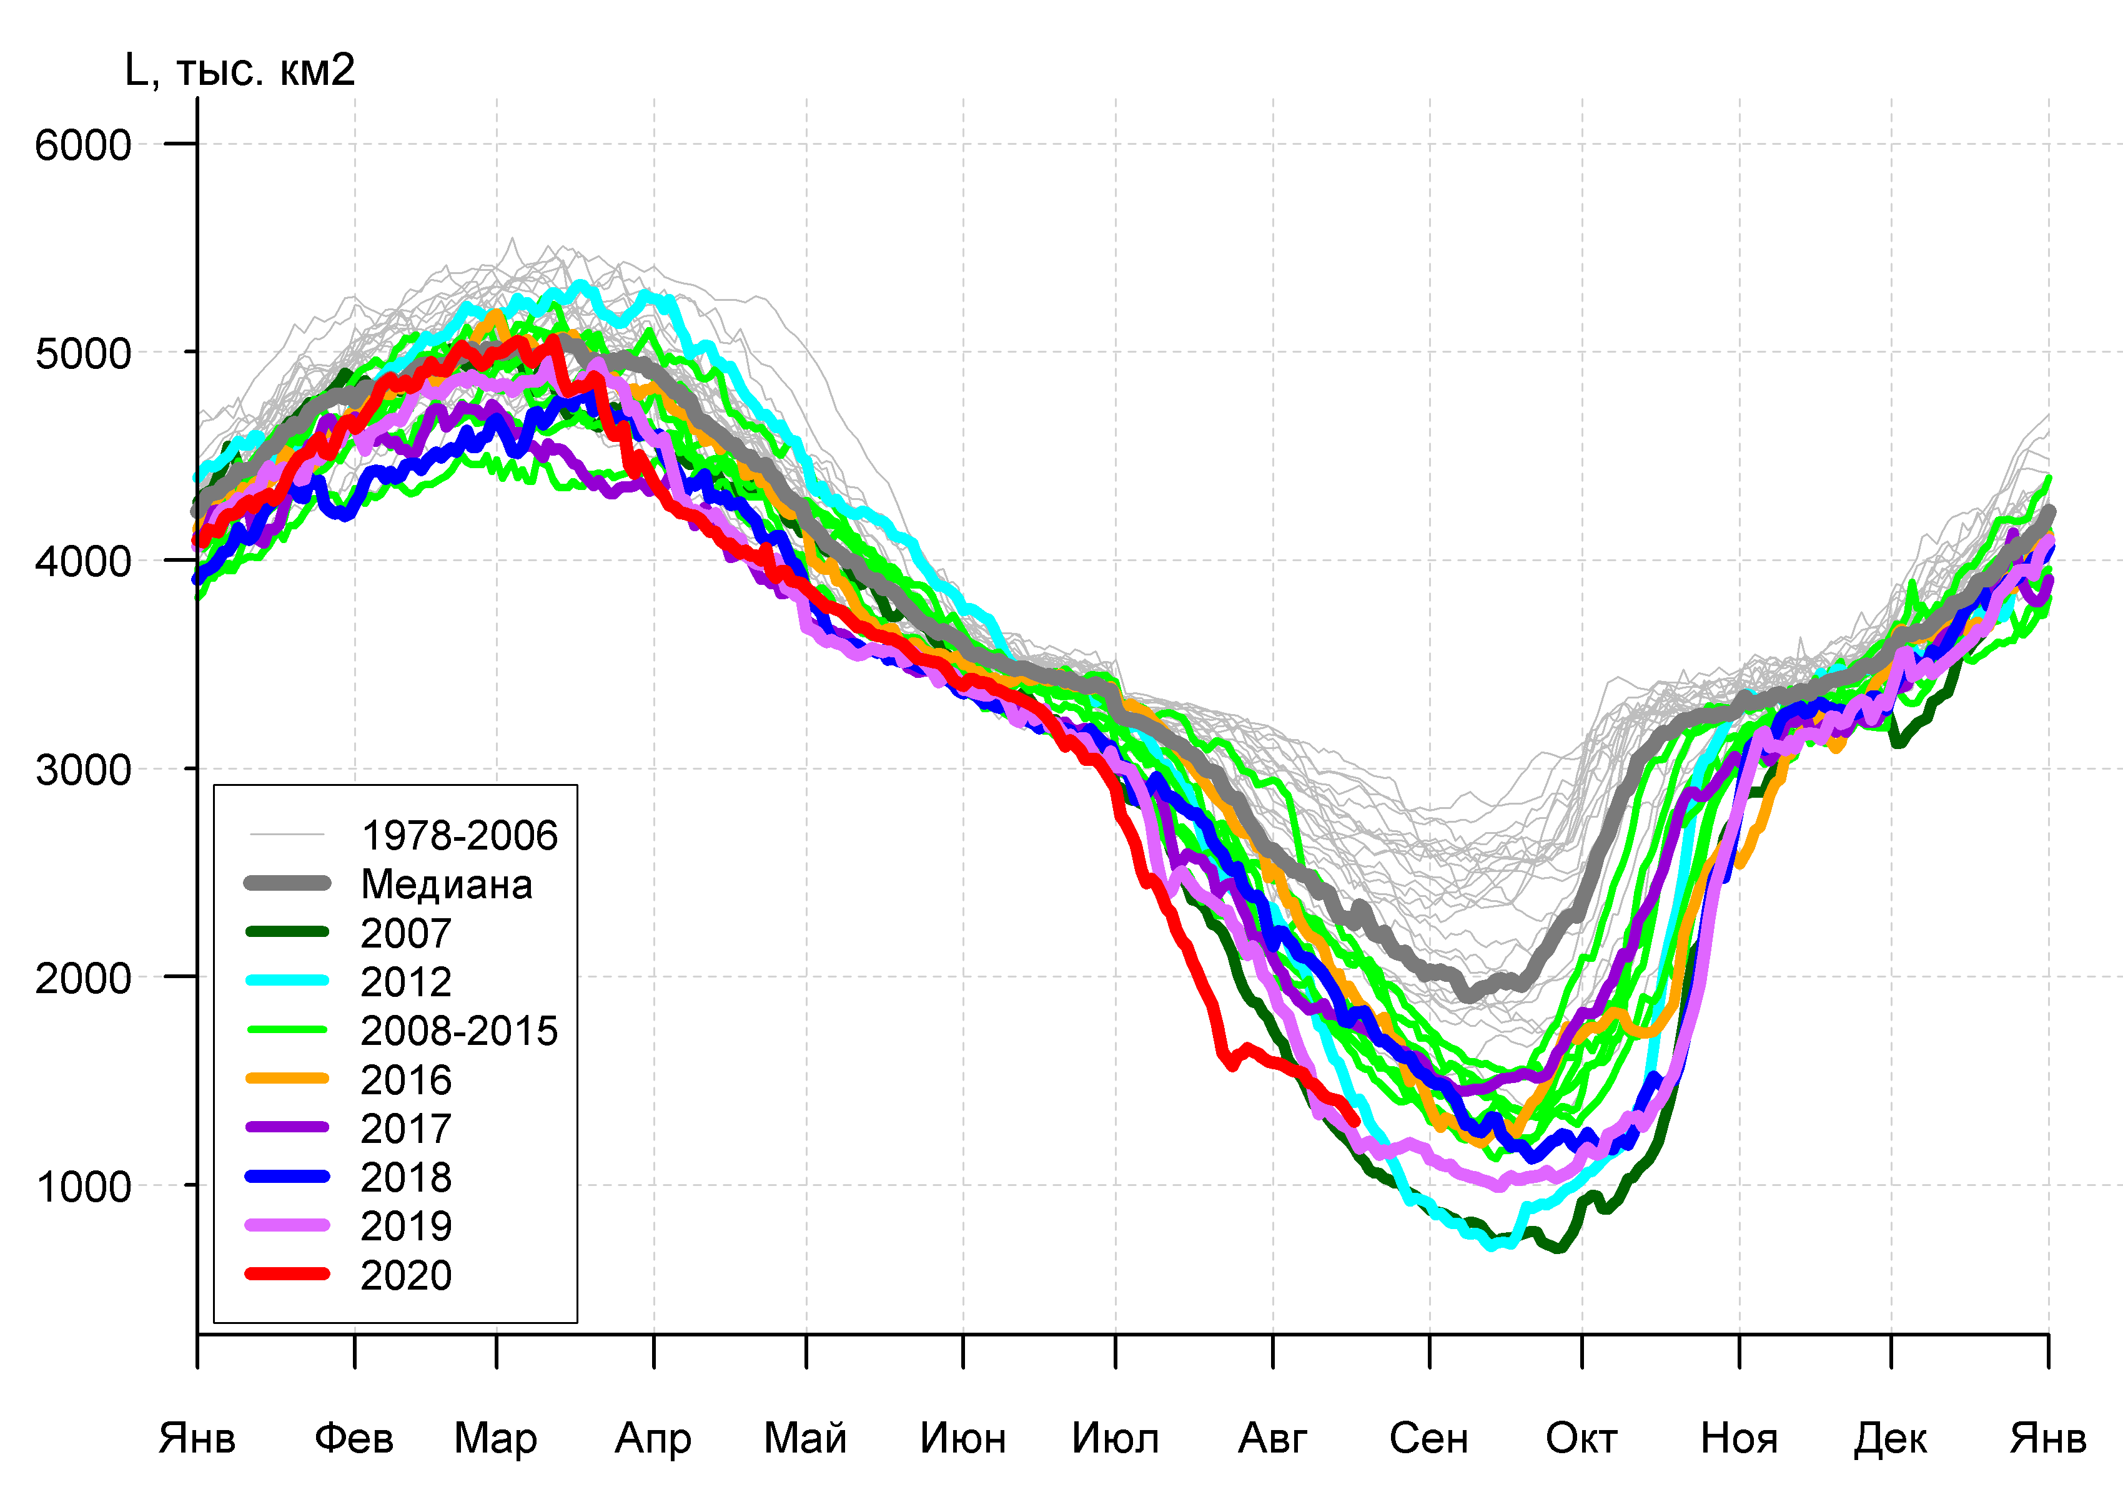 | 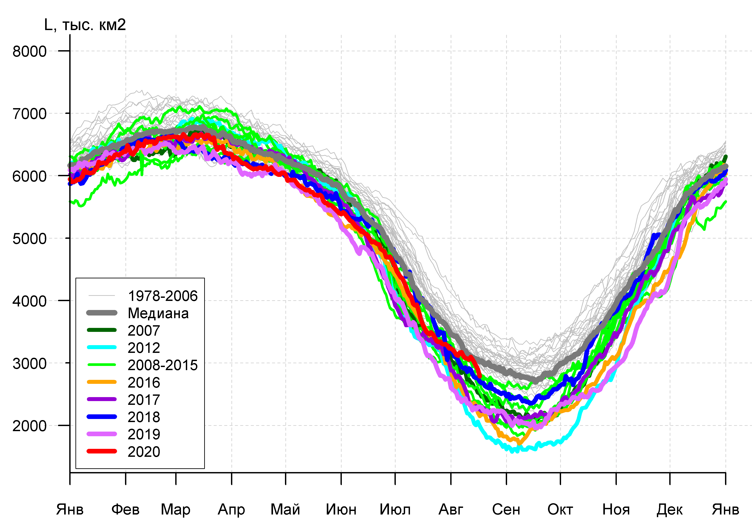
в) | г)
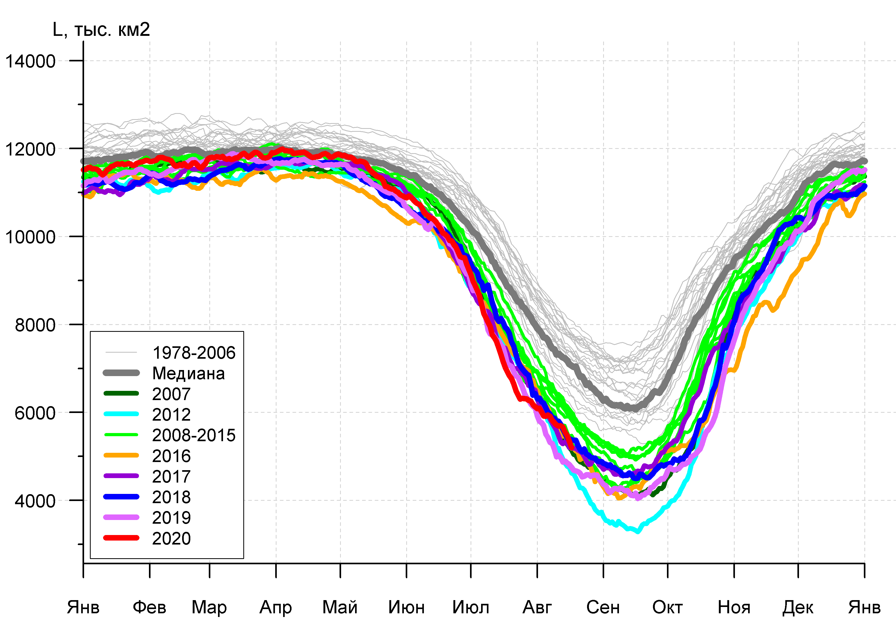 |  | 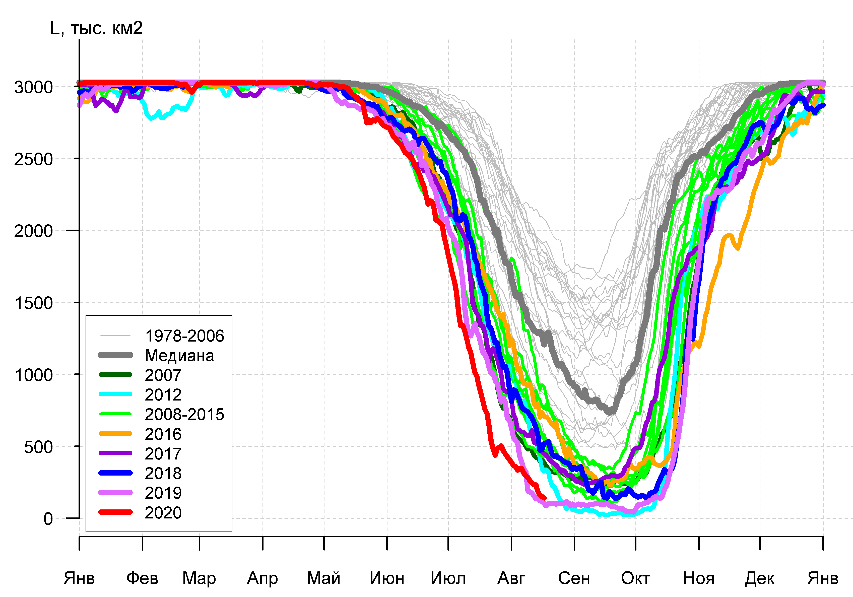
д) |  | е)

Рисунок 3а – Ежедневные оценки сезонного хода ледовитости для Северной Полярной Области и трех меридиональных секторов за период 26.10.1978 –16.08.2020 по годам на основе расчетов по данным SSMR-SSM/I-SSMIS, алгоритмы NASATEAM: а) Северная полярная область, б) сектор 45°W-95°E (Гренландское – Карское моря), в) сектор 95°E-170°W (моря Лаптевых – Чукотское и Берингово, Охотское), г) сектор 170°W-45°W (море Бофорта и Канадская Арктика), д) Северный Ледовитый океан, е) Северный морской путь (Карское - Чукотское моря).
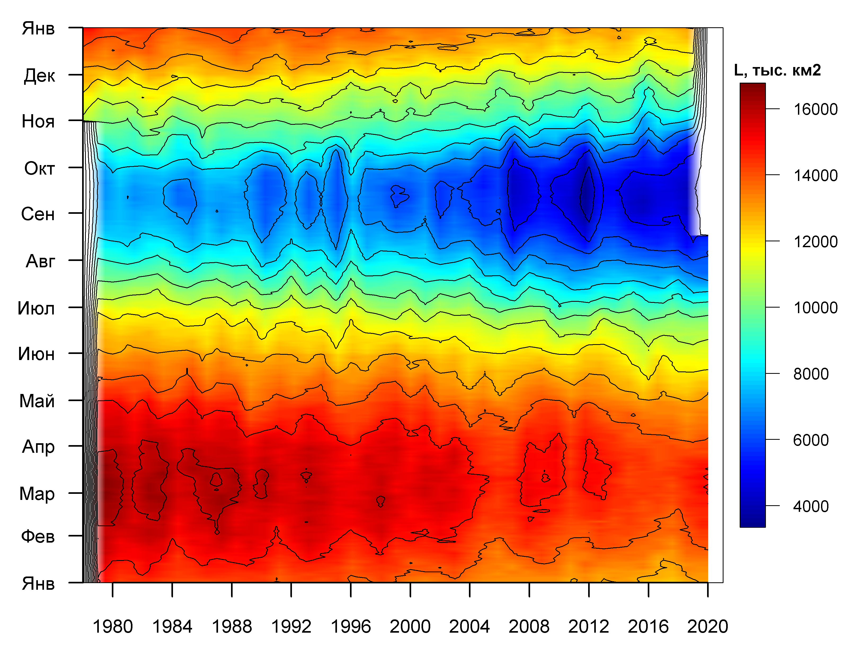

Рисунок 3б – Ежедневные оценки сезонных изменений ледовитости для Северной Полярной Области за период 26.10.1978 – 16.08.2020 на основе расчетов по данным SSMR-SSM/I-SSMIS, алгоритм NASATEAM.

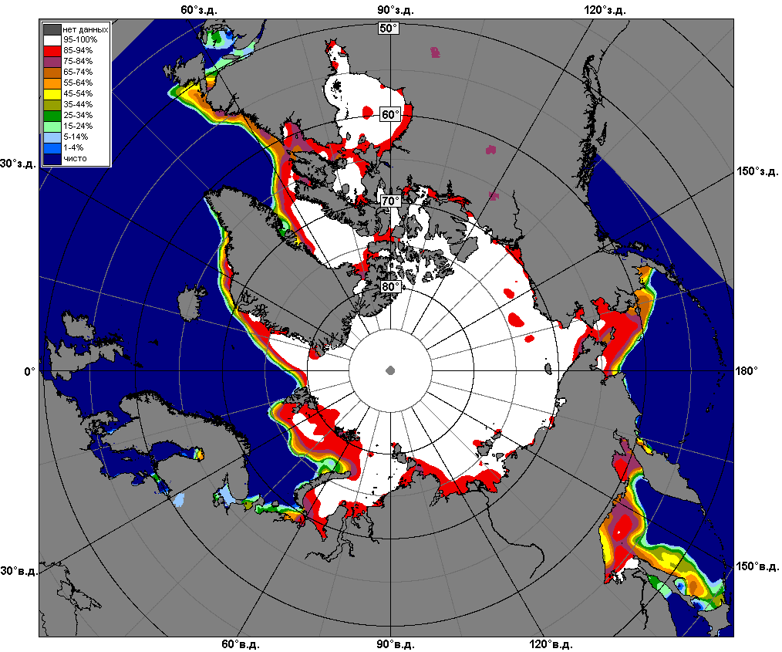 | 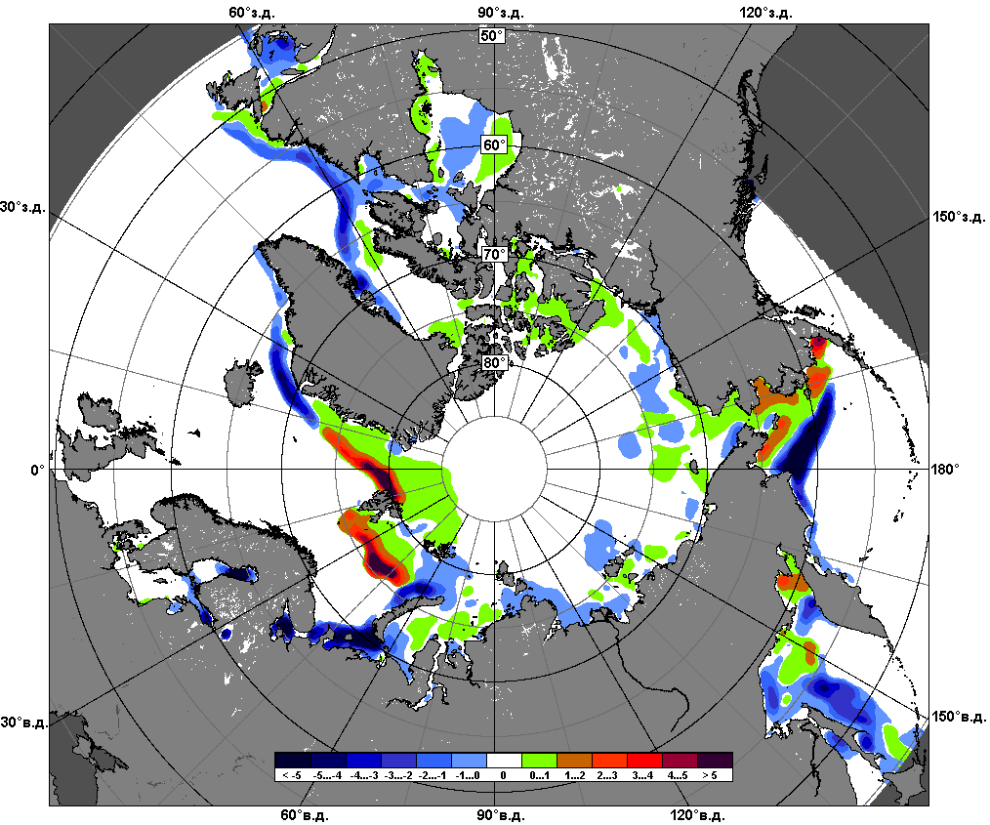 | 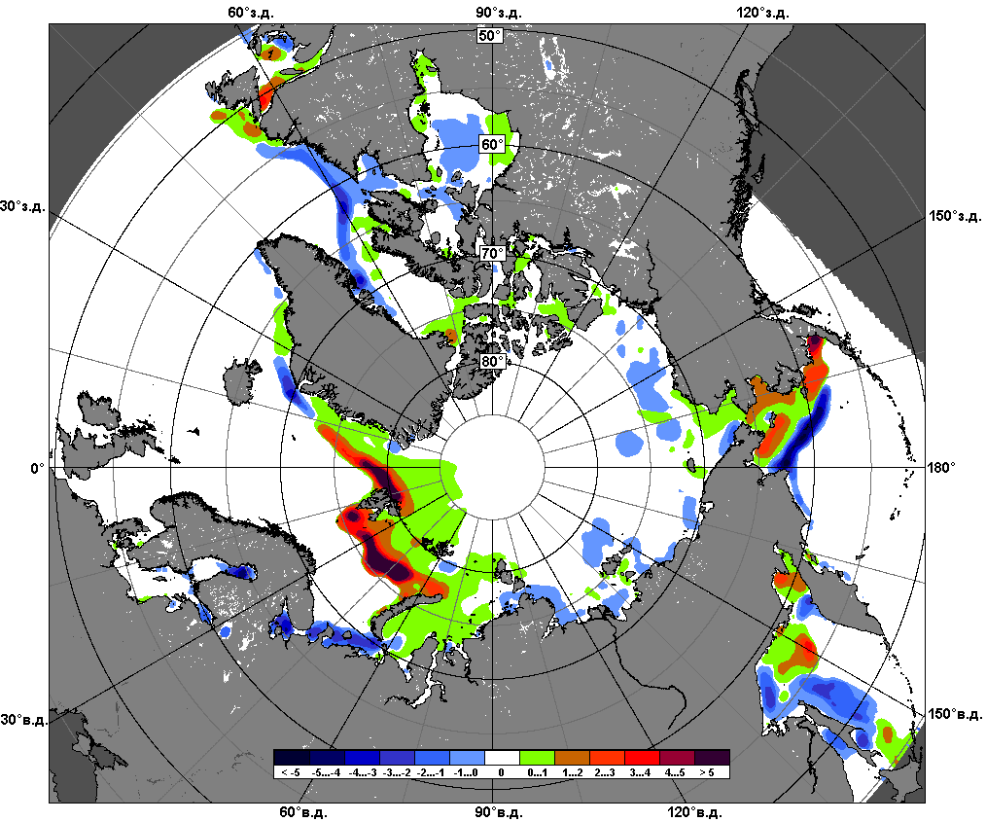
 | 30.03 – 05.04
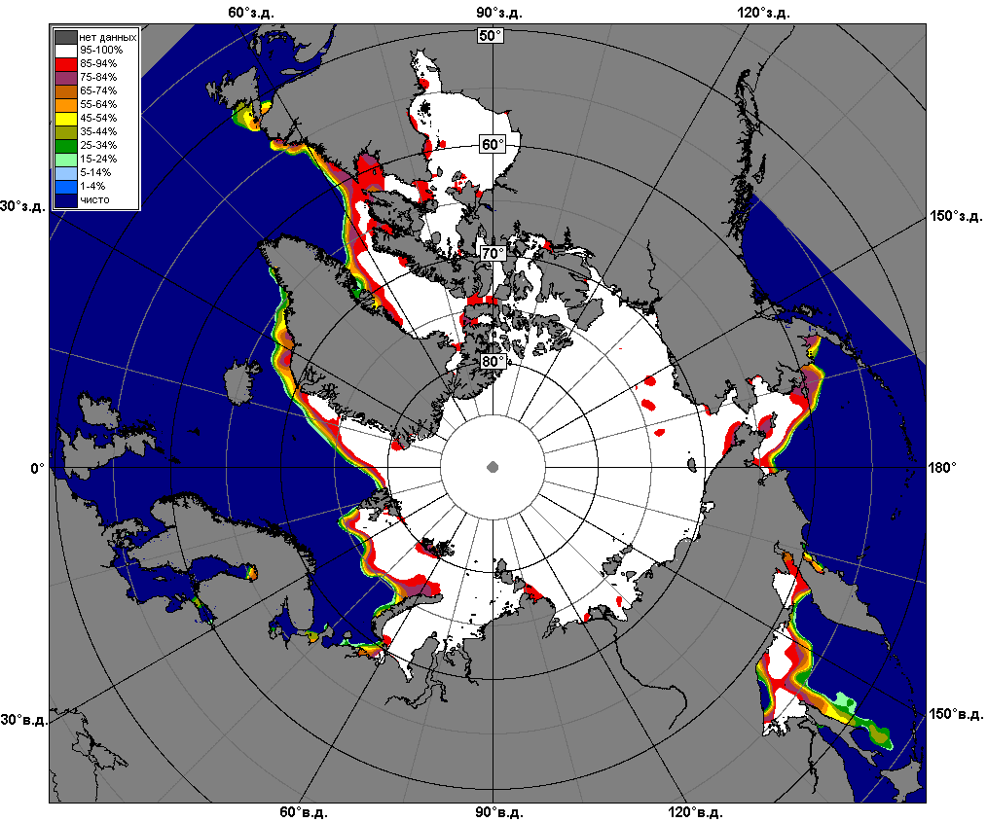 | 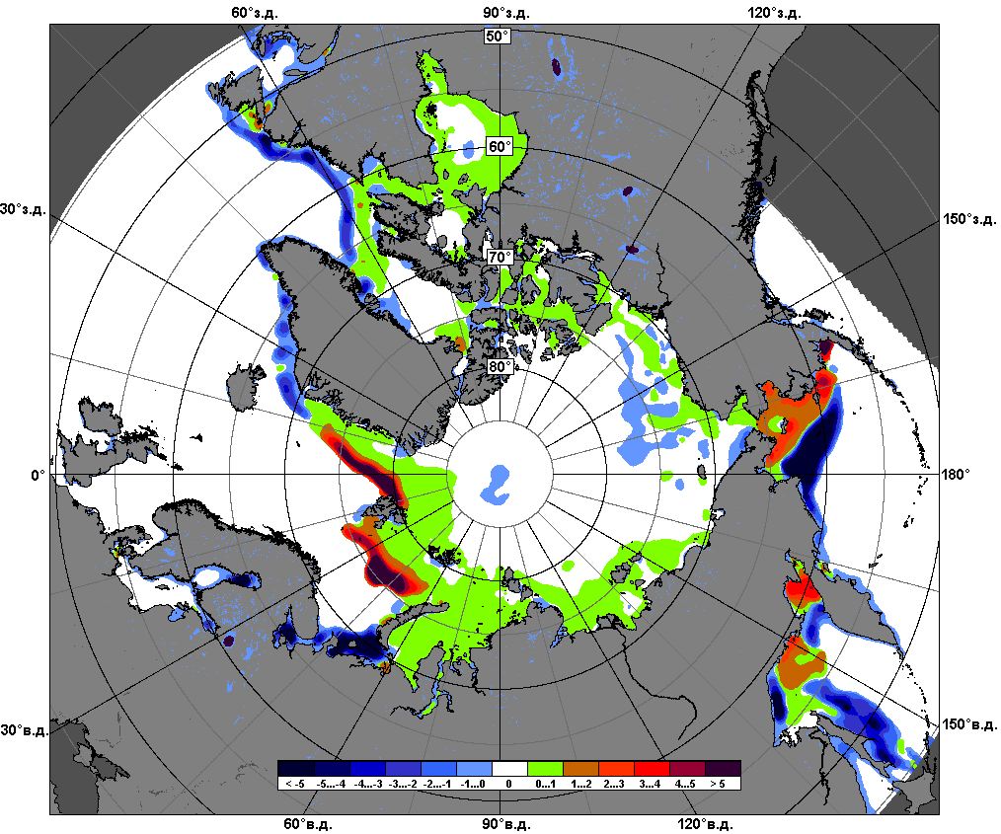 | 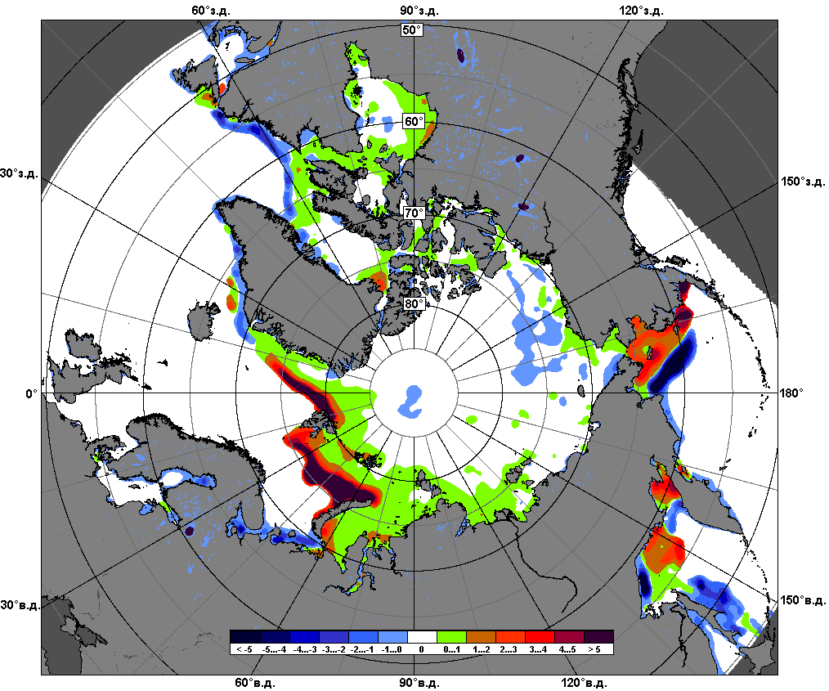
06.03 – 05.04

Рисунок 4 – Медианные распределения сплоченности льда за текущие 7 дневные промежутки и её разности относительно медианного распределения за те же промежутки за периоды 1979-2020 (центр) и 2009-2020 гг. (справа) на основе расчетов по данным SSMR-SSM/I-SSMIS, алгоритмы NASATEAM.

Южный океан
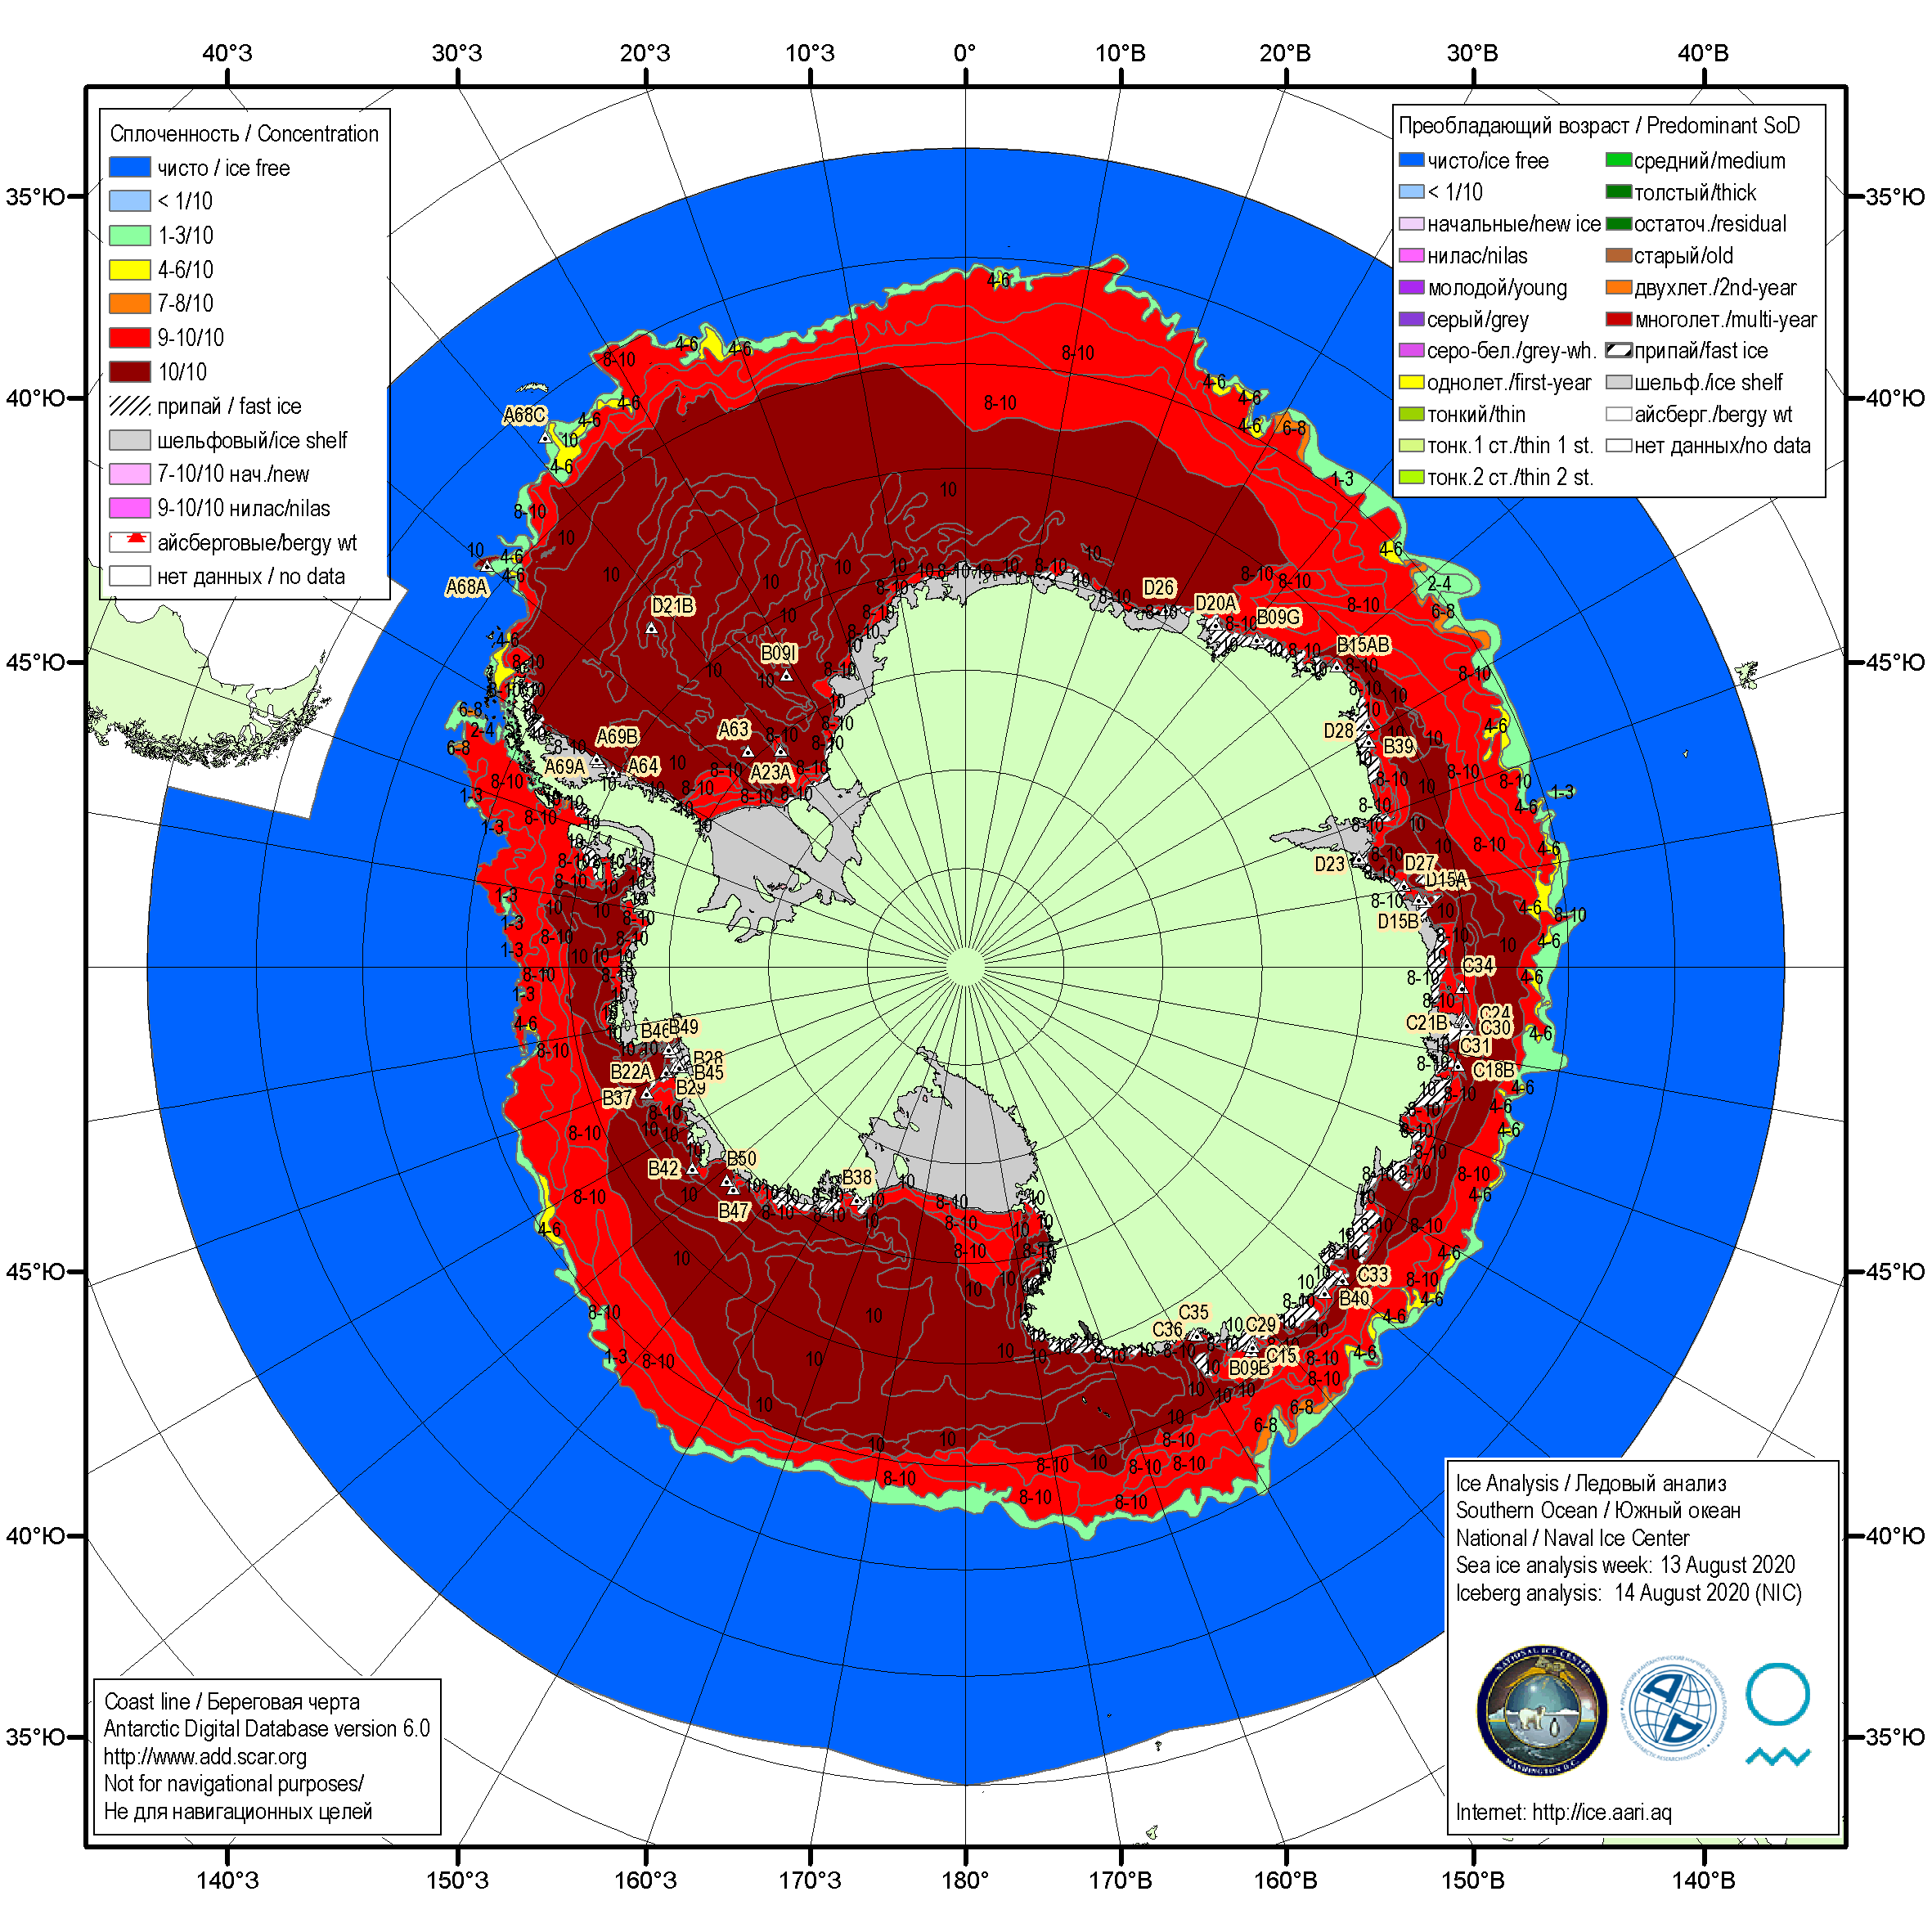
Рисунок 5а – Ледовая карта Южного океана (цветовая окраска по общей сплоченности) и расположение крупных айсбергов на основе информации совместного ледового анализа НЛЦ США, ААНИИ и НМИ (Норвегия) за 13.08.2020.
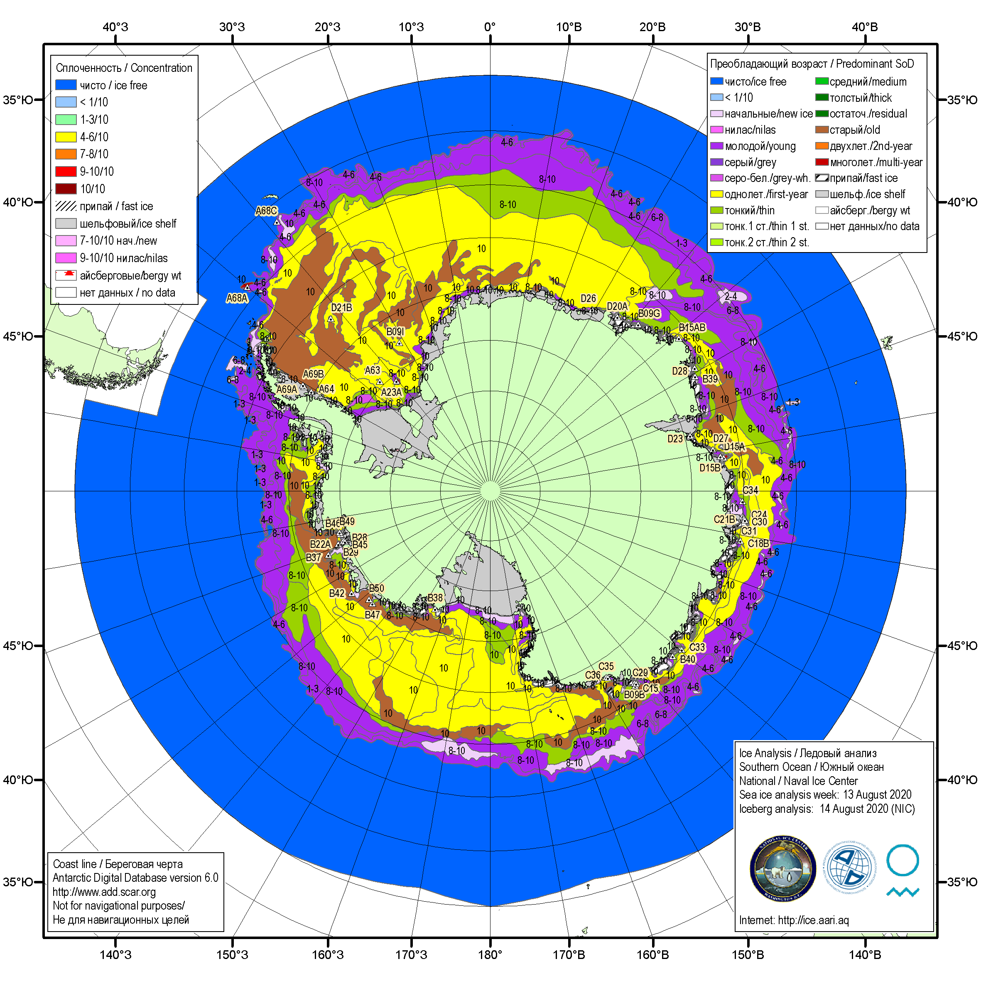
Рисунок 5б – Ледовая карта Южного океана (цветовая окраска по возрасту) и расположение крупных айсбергов на основе информации совместного ледового анализа НЛЦ США, ААНИИ и НМИ (Норвегия) за 13.08.2020.

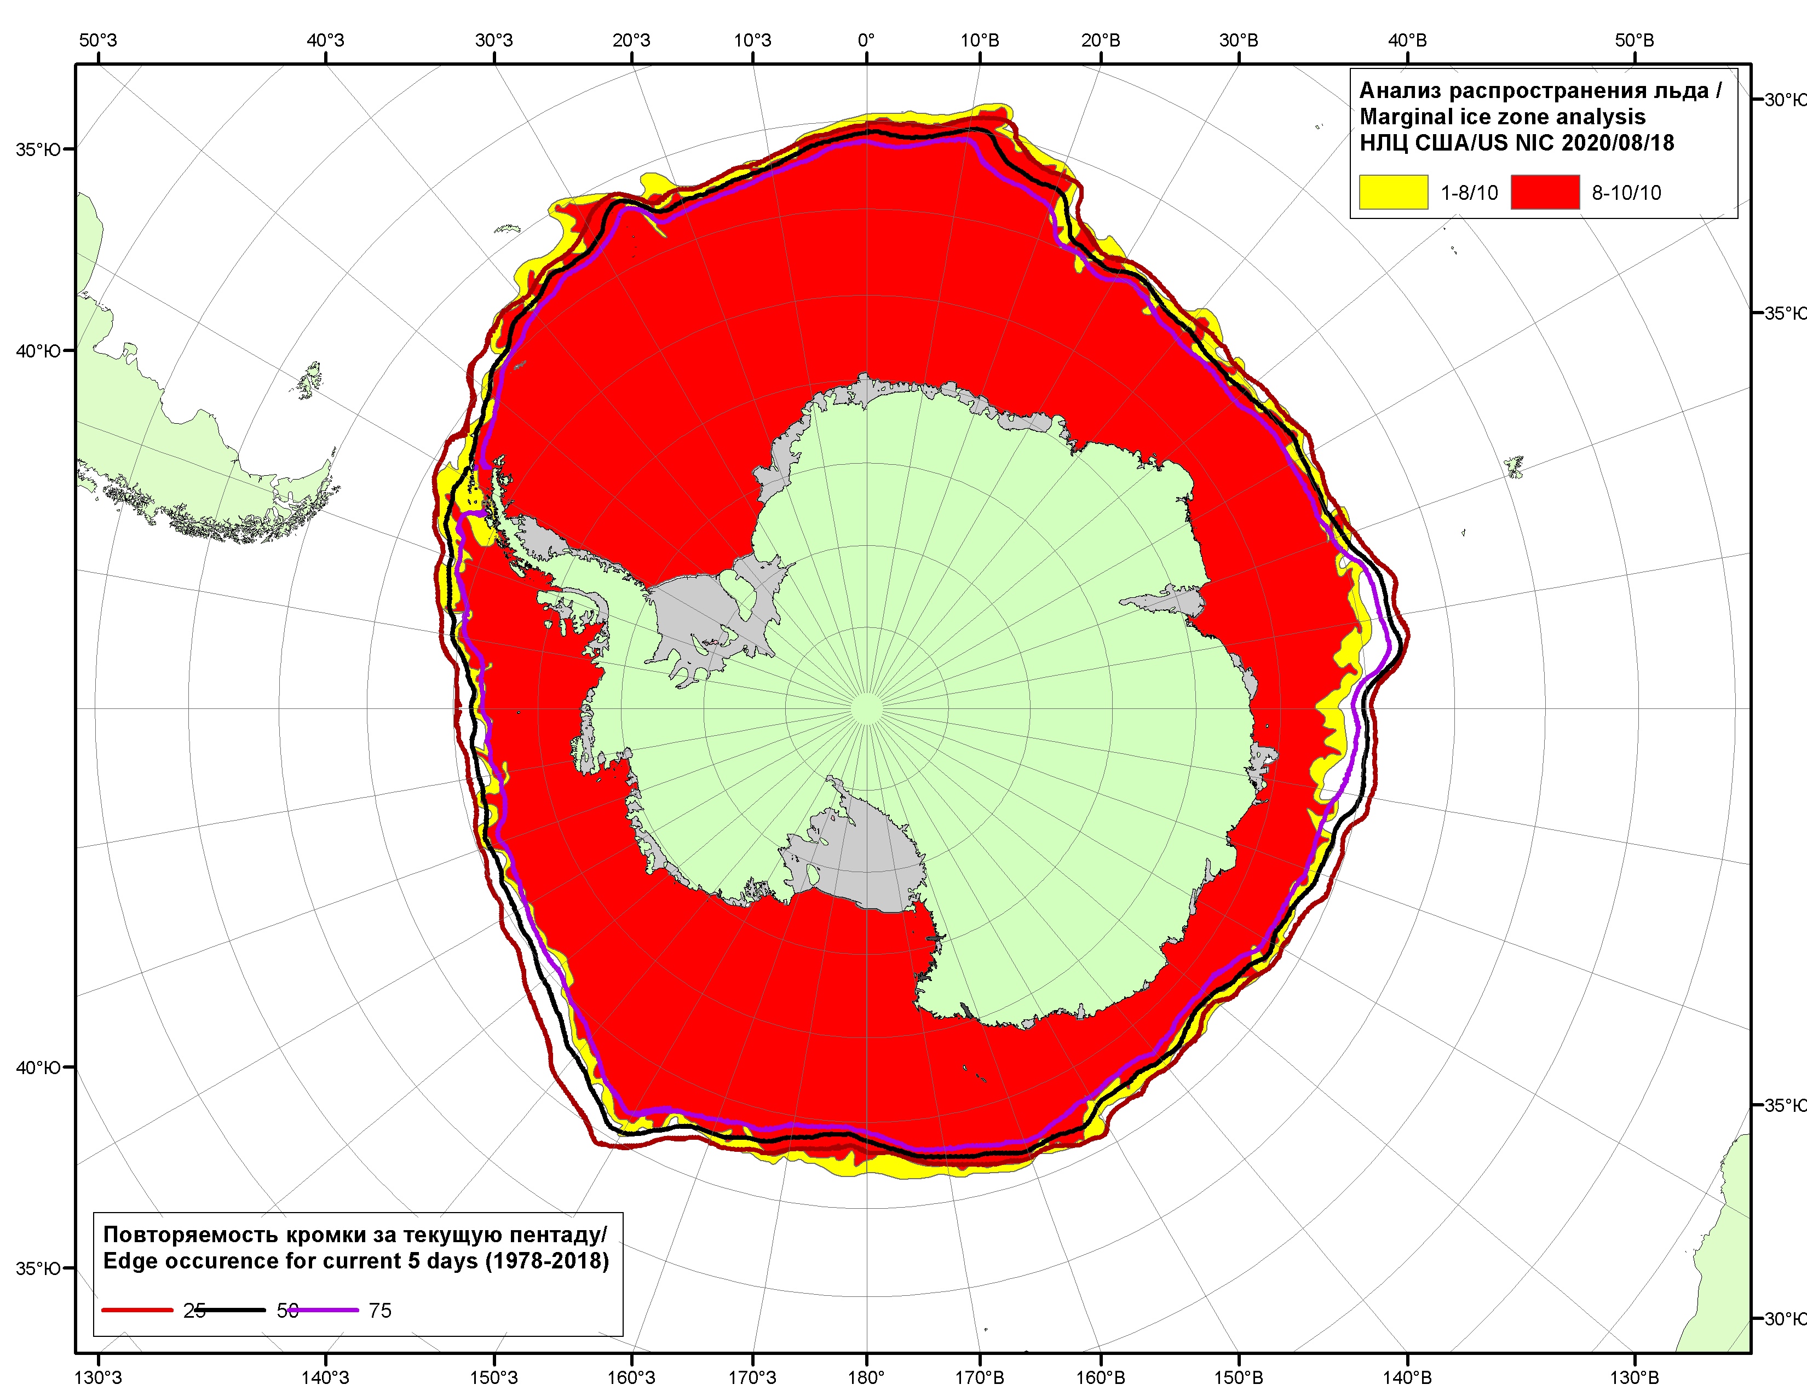

Рисунок 5в – Положение кромки льда и зон разреженных (<8/10) и сплоченных (≥8/10) льдов Южного океана за 18.08.2020 г. на основе ледового анализа Национального Ледового Центра США и повторяемость кромки за 16-20.08 за период 1979-2018 гг. по наблюдениям SSMR-SSM/I-SSMIS (алгоритм NASATEAM).

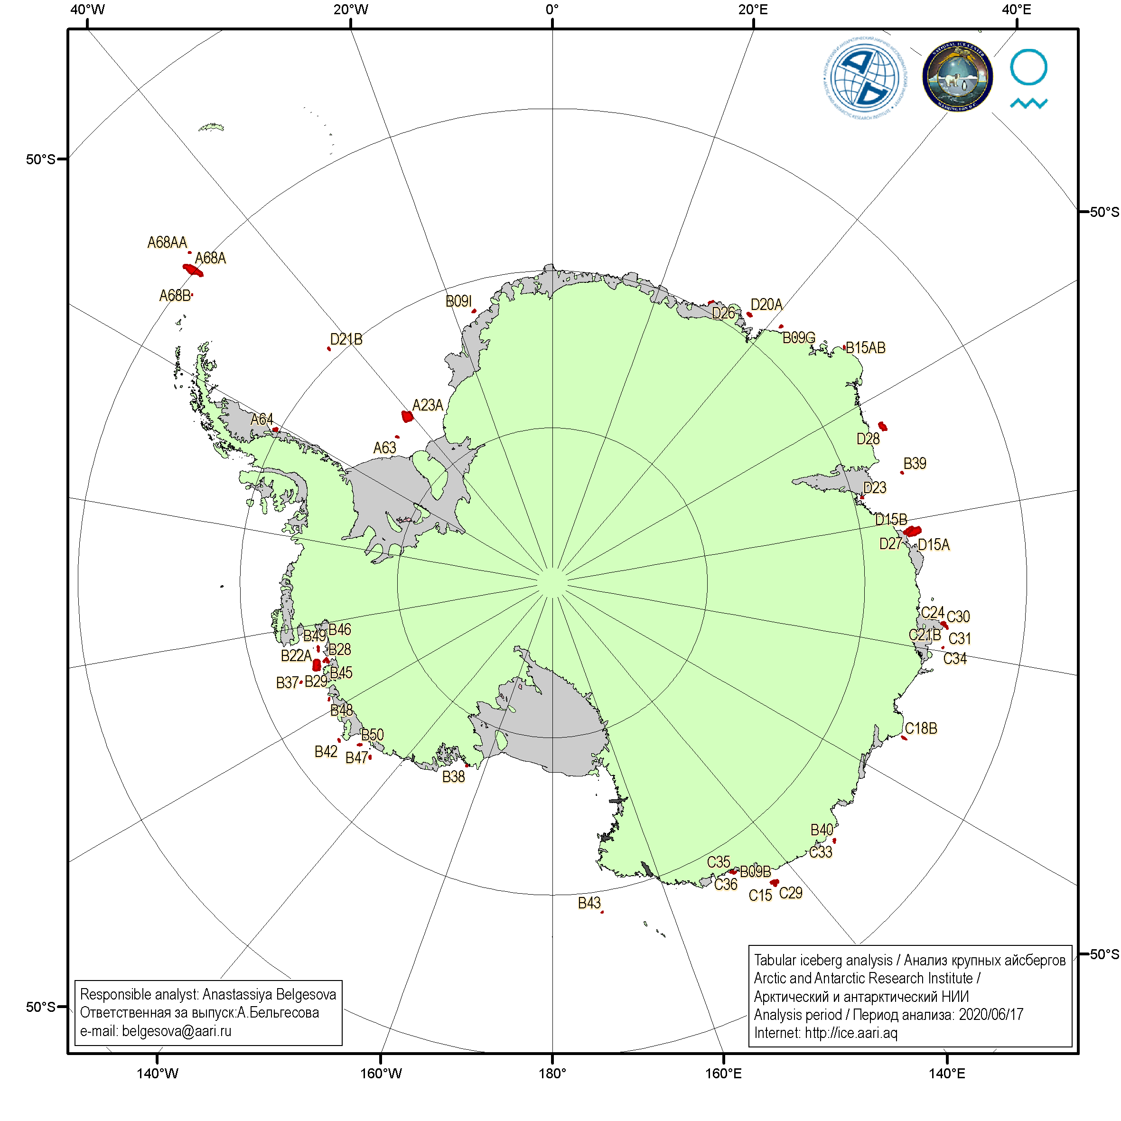Рисунок 5д – Анализ ААНИИ крупных айсбергов Южного океана за 17.06.2020.

Таблица 4 – Параметры крупных айсбергов Южного океана на основе анализа ААНИИ за 29.04.2020
Table 4 - Southern Ocean tabular icebergs dimensions based on AARI analysis for 2020-04-29

Имя/  Name | Длина/Length  км/km | Ширина/Width  км/km | Площадь/Area  кв.км/sq.km | Имя/  Name | Длина/Length  км/km | Ширина/Width  км/km | Площадь/Area  кв.км/sq.km
A68A | 156 | 50 | 5359 | D27 | 15 | 11 | 147
A23A | 81 | 74 | 3996 | B45 | 17 | 12 | 141
D15A | 94 | 44 | 3587 | B42 | 31 | 9 | 138
B22A | 81 | 44 | 3192 | A63 | 20 | 6 | 134
D28 | 11 | 9 | 1765 | B15AB | 20 | 7 | 109
D15B | 61 | 22 | 1185 | B29 | 20 | 9 | 108
B09B | 50 | 19 | 603 | B39 | 15 | 7 | 105
A64 | 30 | 20 | 461 | C34 | 19 | 9 | 99
D20A | 39 | 17 | 455 | B49 | 19 | 9 | 97
C15 | 26 | 19 | 341 | B46 | 26 | 7 | 96
C21B | 22 | 15 | 317 | C30 | 17 | 6 | 93
C18B | 37 | 7 | 243 | B40 | 15 | 9 | 90
B09I | 22 | 11 | 221 | C33 | 15 | 7 | 88
B09G | 22 | 13 | 200 | B38 | 11 | 7 | 87
B28 | 19 | 13 | 196 | C24 | 20 | 6 | 85
B47 | 19 | 5 | 182 | C31 | 17 | 6 | 84
A68AA | 12 | 7 | 174 | C29 | 13 | 9 | 83
D23 | 15 | 11 | 164 | B37 | 15 | 6 | 82
D26 | 33 | 2 | 149 | B48 | 22 | 4 | 62
D21B | 20 | 7 | 147 | B43 | 19 | 9 | 60
C35 | 23 | 10 | 147 | A68B | 13 | 7 | 35
C36 | 23 | 16 | 147

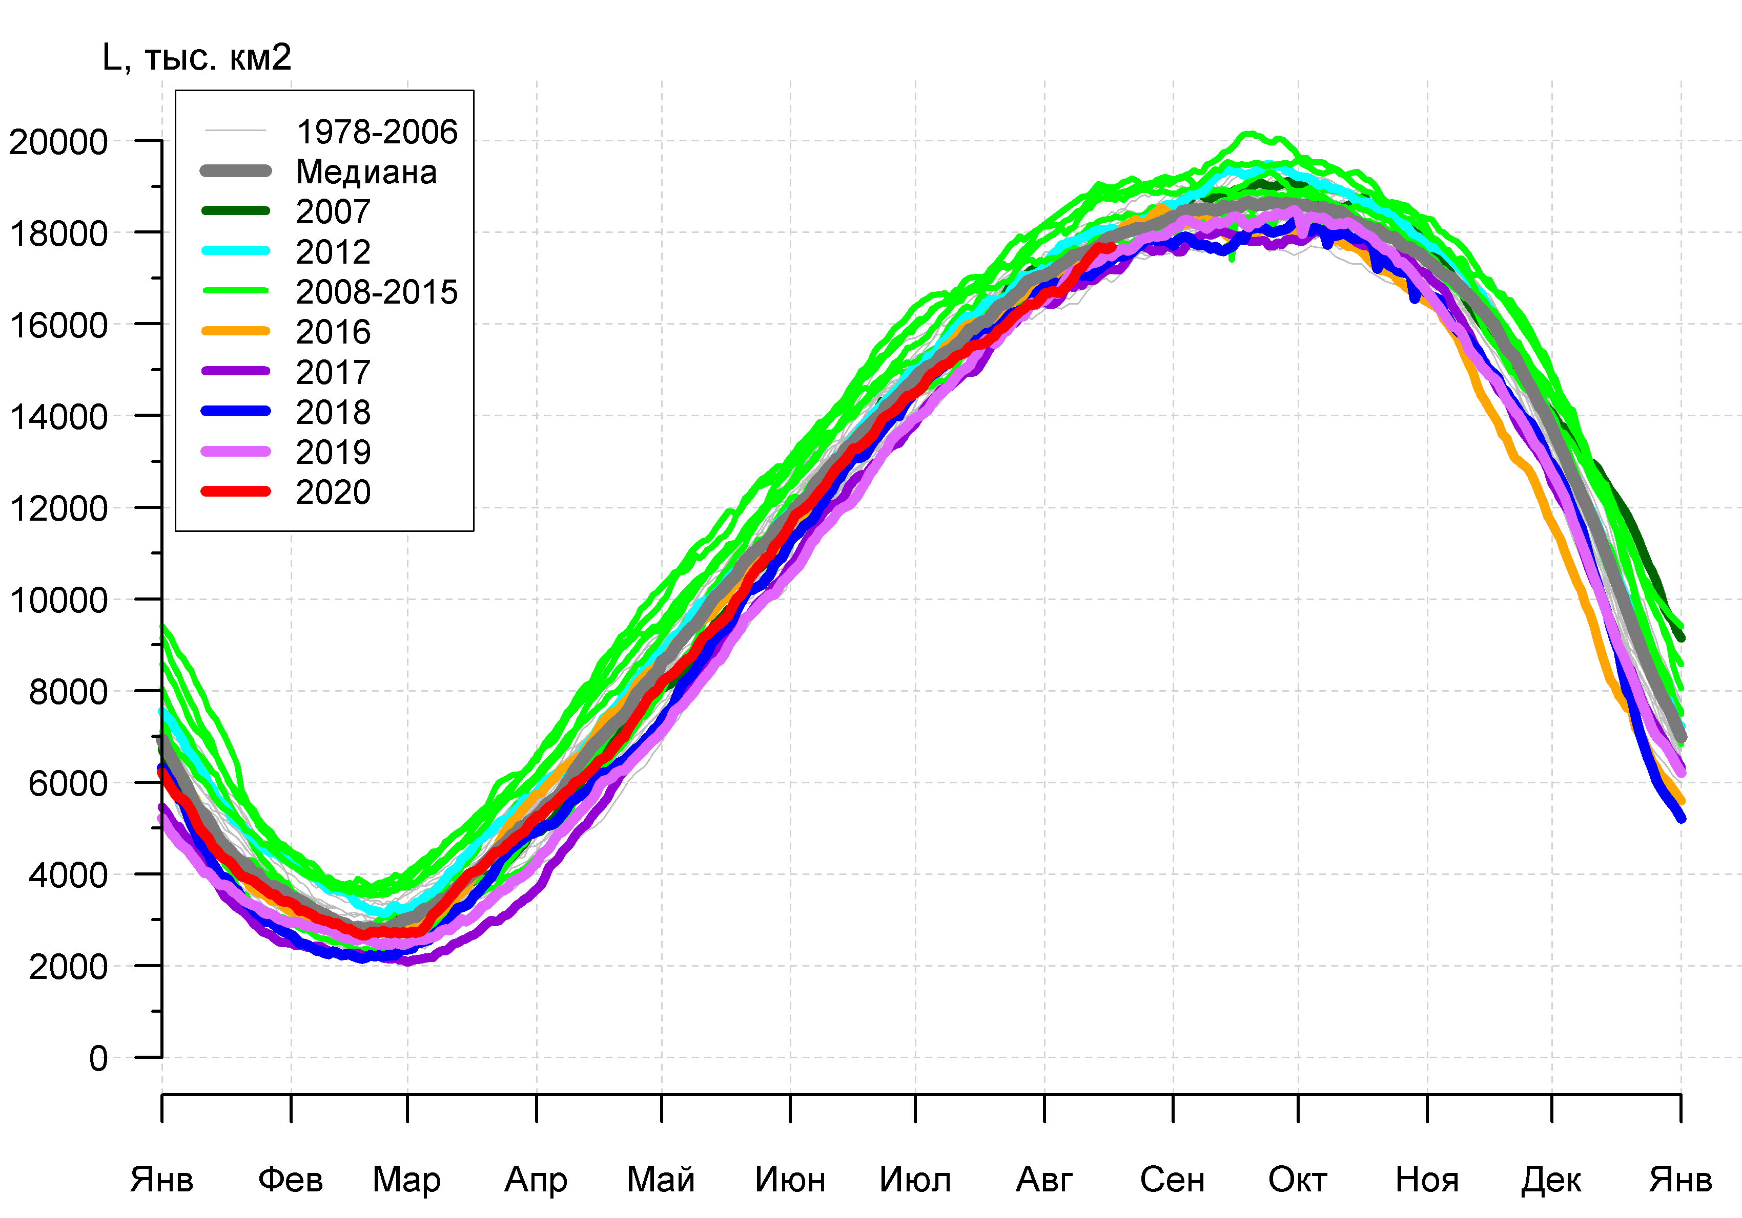 | 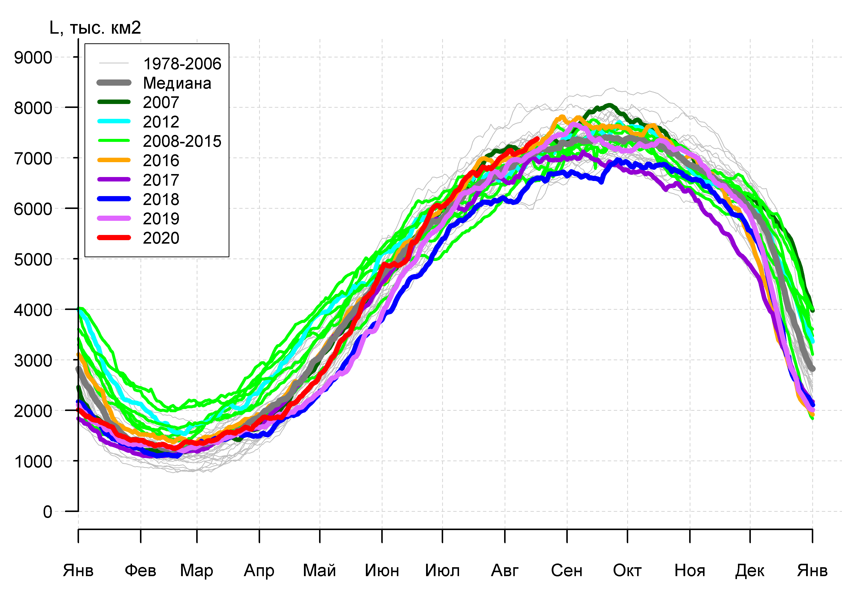
а) | б)
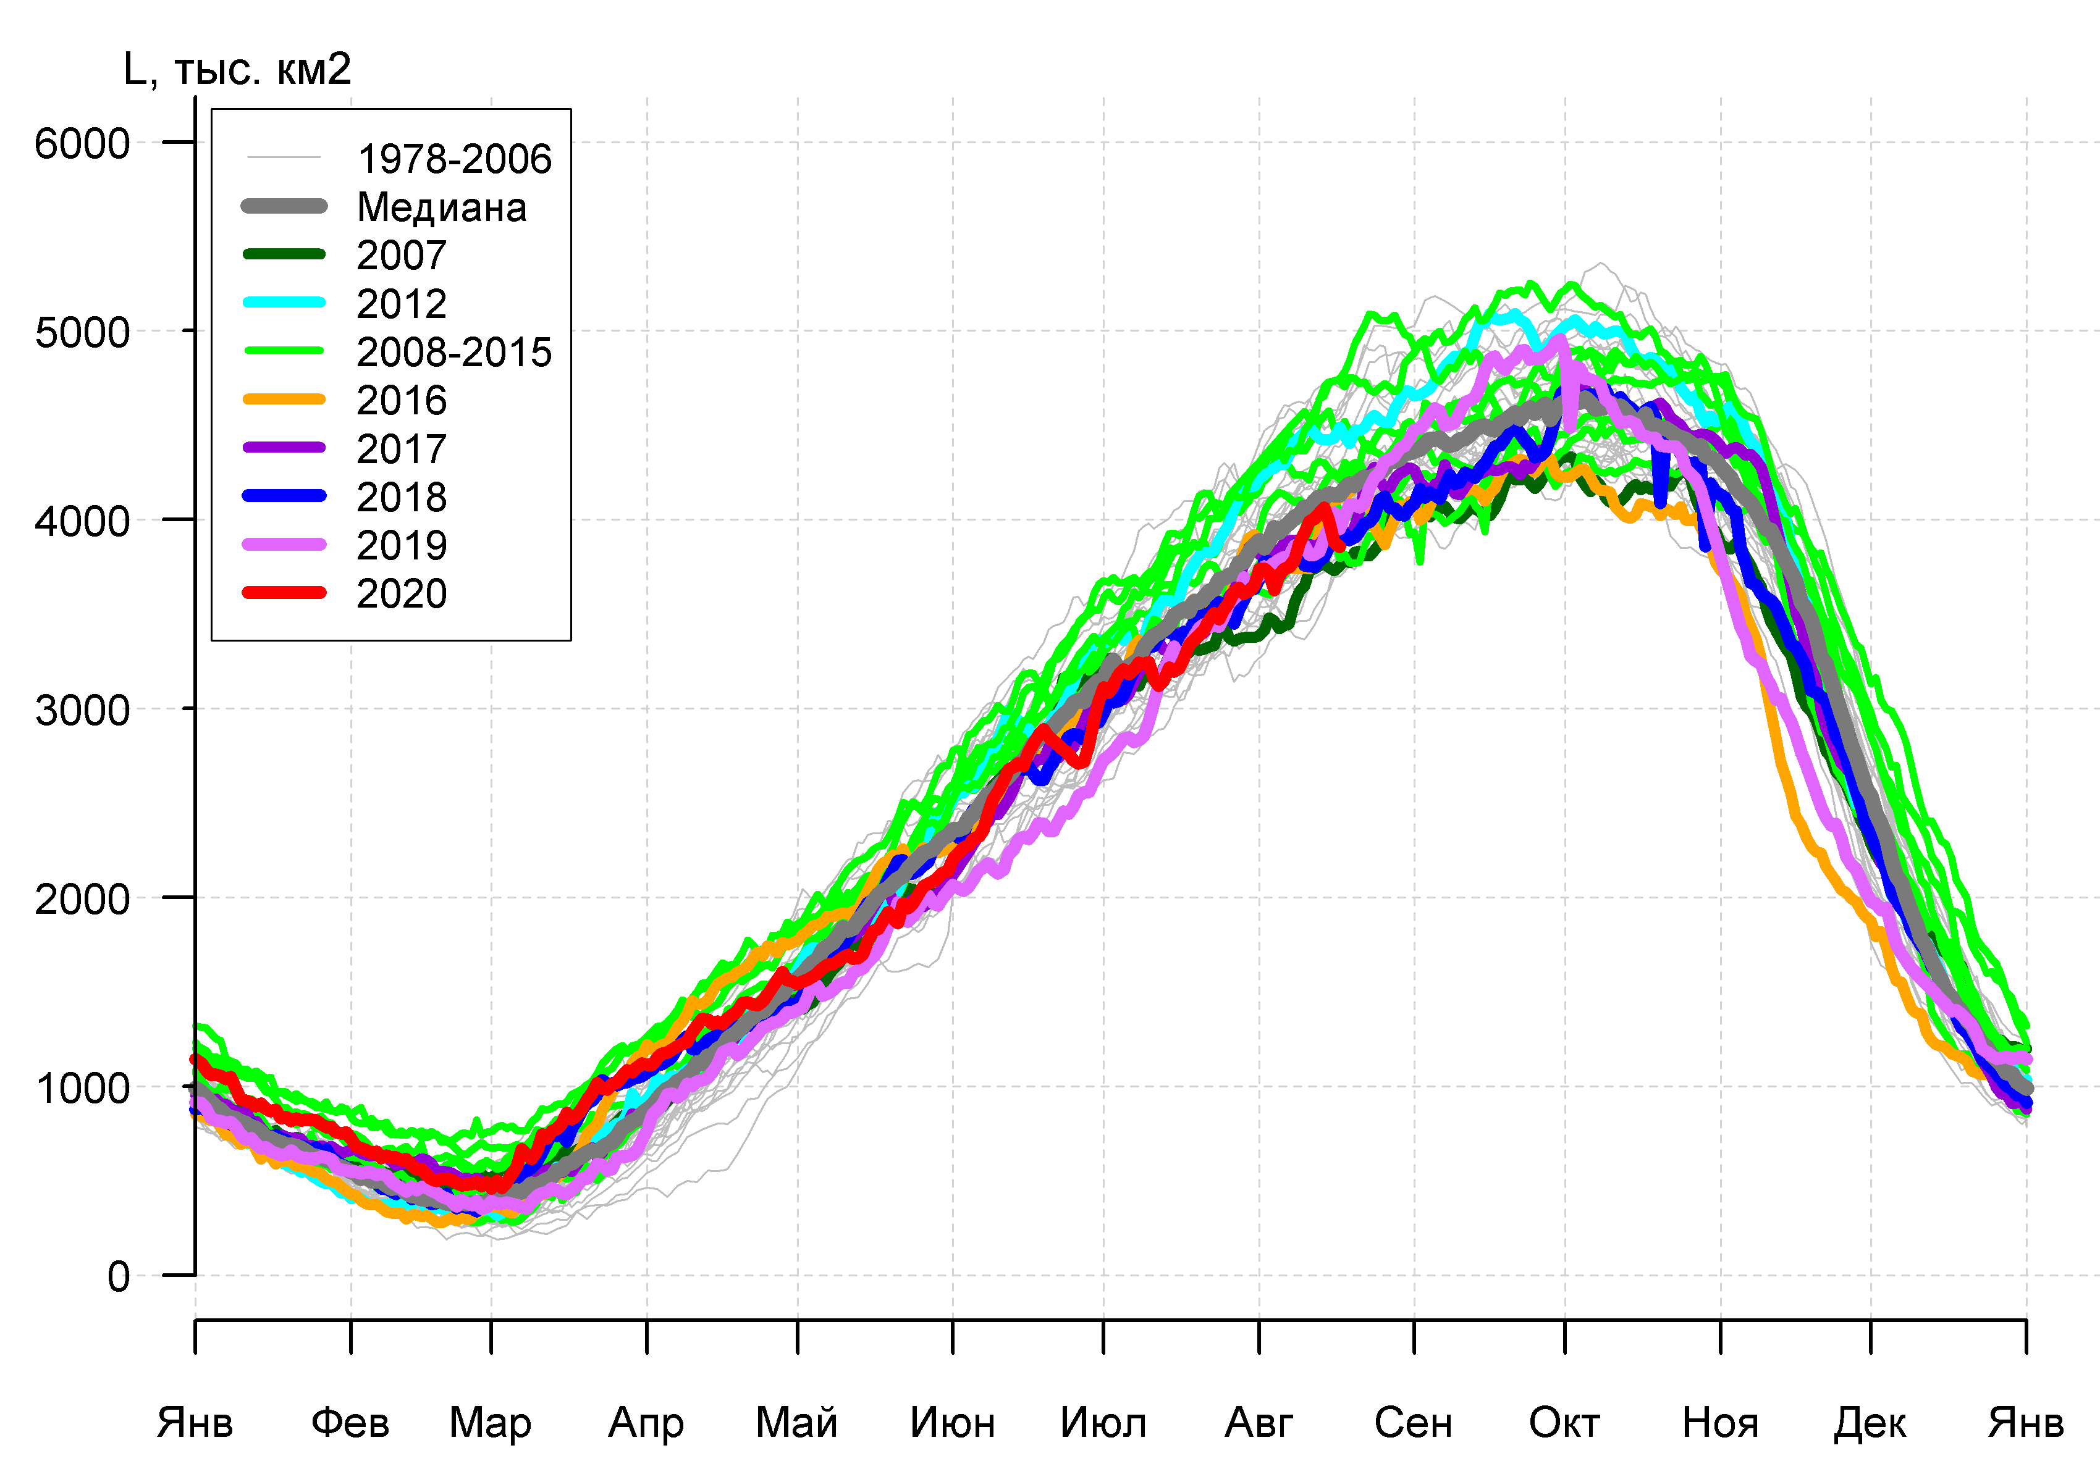 | 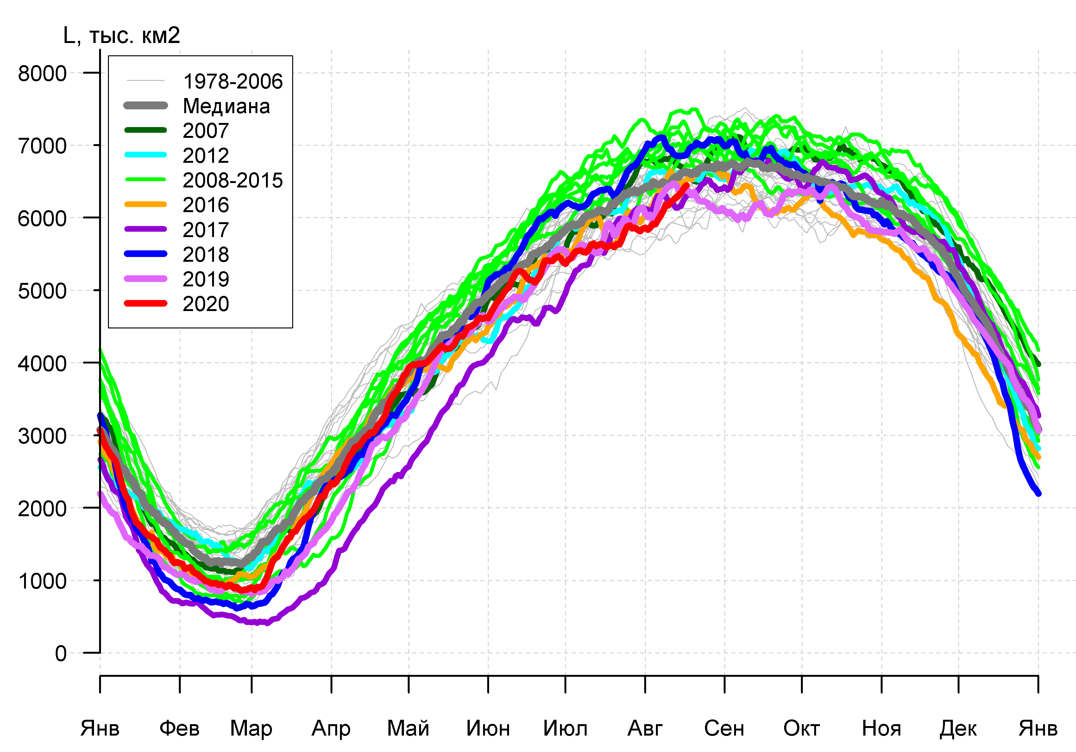
в) | г)

Рисунок 7а – Ежедневные оценки сезонного хода ледовитости Южного Океана и меридиональных секторов за период 26.10.1978 – 16.08.2020 по годам на основе расчетов по данным SSMR-SSM/I-SSMIS, алгоритм NASATEAM: а) Южный Океан, б) Атлантический сектор (60°W-30°E, море Уэдделла), в) Индоокеанский сектор (30°E-150°E, моря Космонавтов, Содружества, Моусона), г) Тихоокеанский сектор (150°E-60°W, моря Росса, Беллинсгаузена)

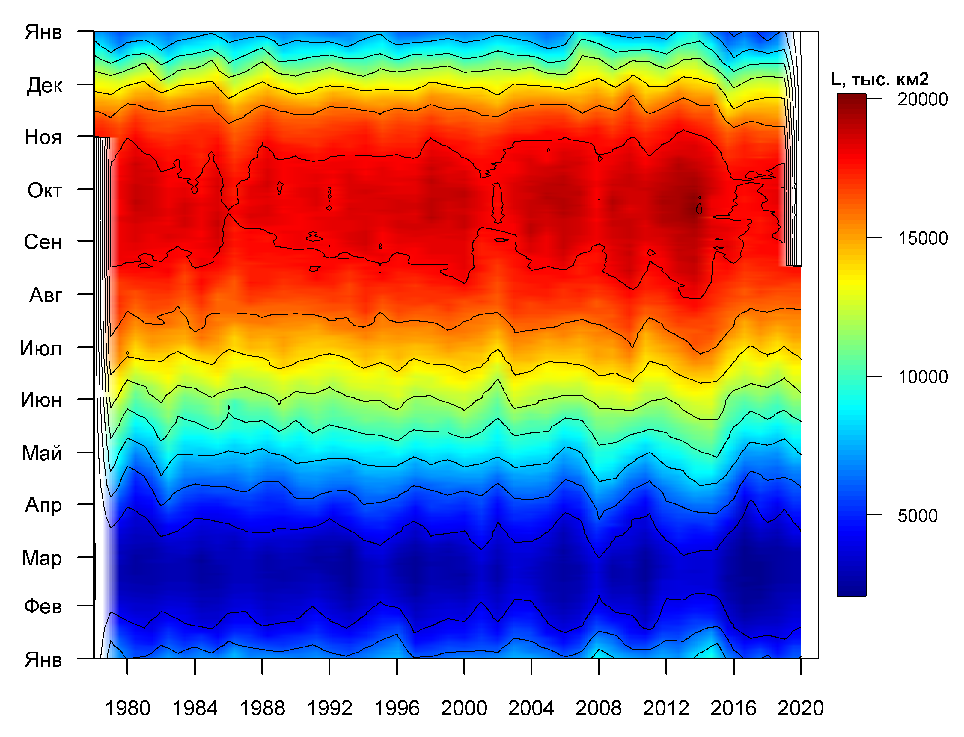

Рисунок 7б – Ежедневные оценки сезонных изменений ледовитости для Южного океана за период 26.10.1978 - 16.08.2020 на основе расчетов по данным SSMR-SSM/I-SSMIS, алгоритм NASATEAM.

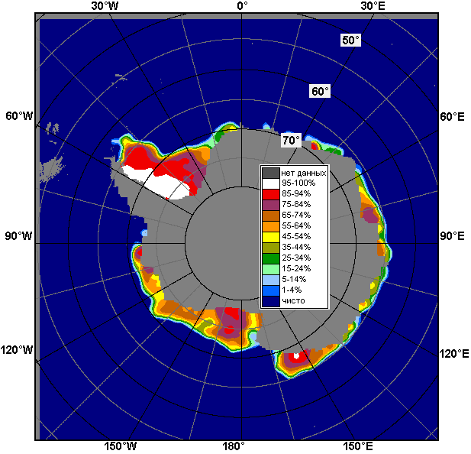 | 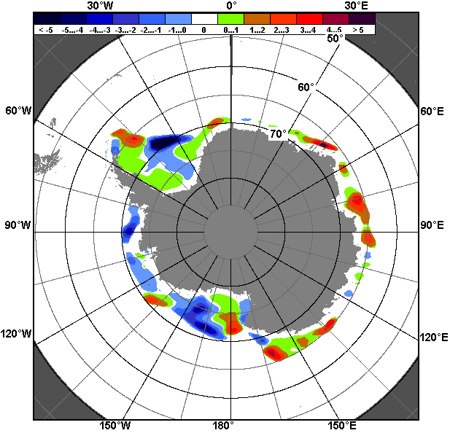 | 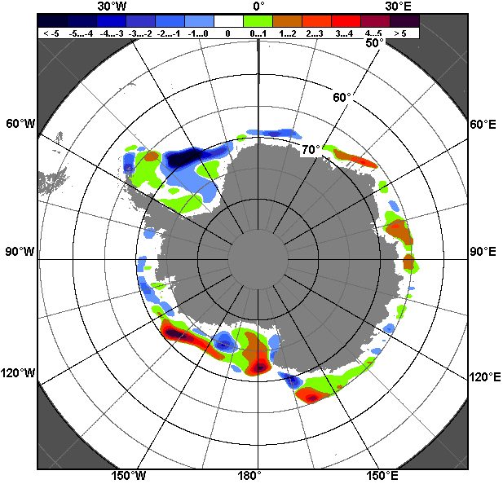
30.03 – 05.04
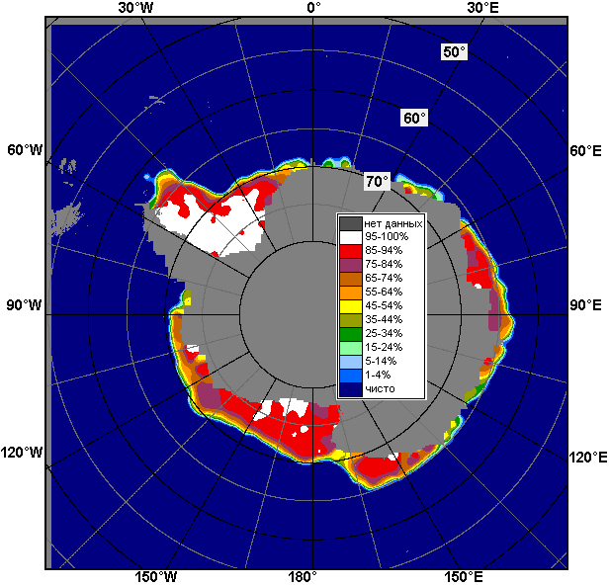 | 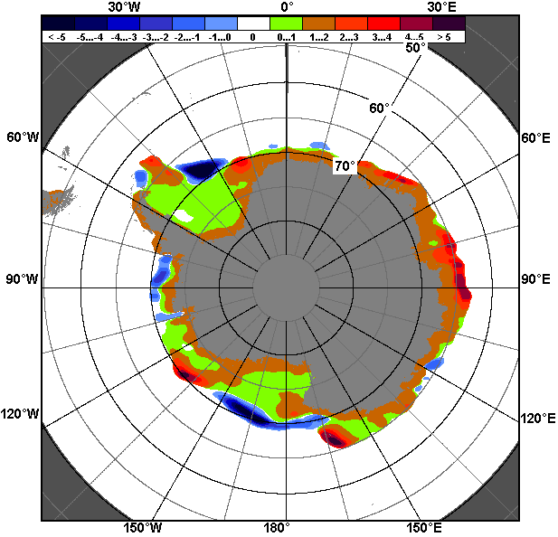 | 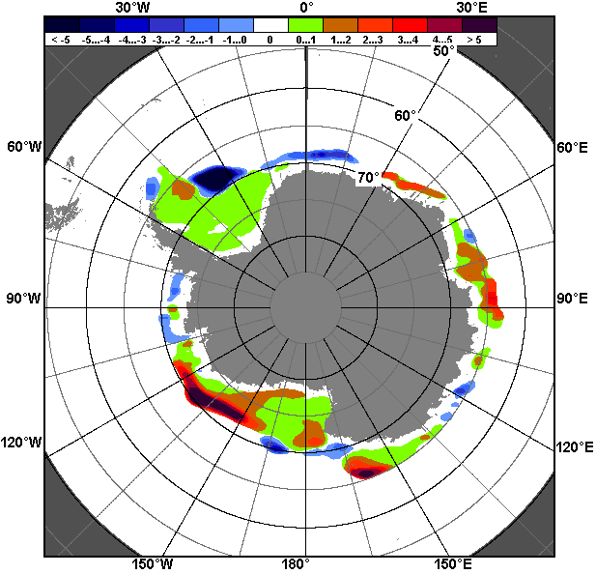
06.03 – 05.04

Рисунок 8 – Медианные распределения общей сплоченности льда за текущие 7 дневные промежутки (слева) и её разности относительно медианного распределения за тот же промежуток за периоды 1978-2020 (центр) и 2009-2020 гг. (справа) на основе расчетов по данным SSMR-SSM/I-SSMIS, алгоритм NASATEAM

Таблица 5 – Динамика изменения значений ледовитости по сравнению с предыдущей неделей для морей Южного океана за 10.08 - 16.08.2020 г. по данным наблюдений SSMR-SSM/I-SSMIS

Регион | Южный Океан | Атлантический сектор | Индоокеанский сектор | Тихоокеанский сектор
Разность | 669.5 | 143.6 | 239.9 | 286.0
тыс.кв.км/сут. | 95.6 | 20.5 | 34.3 | 40.9

Таблица 6 - Медианные значения ледовитости для Южного океана и 3 меридиональных секторов за текущие 30 и 7-дневные интервалы и её аномалии от 2012-2016 гг. и интервалов 2007-2017 гг. и 1978-2017 гг. по данным наблюдений SSMR-SSM/I-SSMIS, алгоритм NASATEAM
Южный Океан
Месяц | S, тыс. км2 | Аномалии, тыс км2/%
 |  | 2015 г | 2016 г | 2017 г | 2018 г | 2019 г | 2010-2020гг | 1978-2020гг
17.07-16.08 | 16612.8 | -703.6 | -284.5 | 204.9 | -22.4 | 62.8 | -541.4 | -411.1
 |  | -4.1 | -1.7 | 1.2 | -0.1 | 0.4 | -3.2 | -2.4
10-16.08 | 17519.4 | -97.7 | -149.6 | 511.7 | 364.4 | 158.9 | -325.9 | -164.1
 |  | -0.6 | -0.8 | 3.0 | 2.1 | 0.9 | -1.8 | -0.9
Атлантический сектор (60°W-30°E, море Уэдделла)
Месяц | S, тыс. км2 | Аномалии, тыс км2/%
 |  | 2015 г | 2016 г | 2017 г | 2018 г | 2019 г | 2010-2020гг | 1978-2020гг
17.07-16.08 | 7004.0 | 119.0 | -6.4 | 392.0 | 793.2 | 230.9 | 319.6 | 240.4
 |  | 1.7 | -0.1 | 5.9 | 12.8 | 3.4 | 4.8 | 3.6
10-16.08 | 7253.0 | 156.9 | 61.2 | 321.0 | 782.1 | 200.9 | 323.0 | 242.6
 |  | 2.2 | 0.9 | 4.6 | 12.1 | 2.8 | 4.7 | 3.5
Индоокеанский сектор (30°E-150°E, моря Космонавтов, Содружества, Моусона)
Месяц | S, тыс. км2 | Аномалии, тыс км2/%
 |  | 2015 г | 2016 г | 2017 г | 2018 г | 2019 г | 2010-2020гг | 1978-2020гг
17.07-16.08 | 3678.3 | -10.4 | -68.5 | -38.3 | 25.7 | 8.7 | -250.1 | -185.1
 |  | -0.3 | -1.8 | -1.0 | 0.7 | 0.2 | -6.4 | -4.8
10-16.08 | 3984.5 | 72.3 | 64.1 | 92.2 | 184.2 | 95.5 | -182.9 | -124.1
 |  | 1.8 | 1.6 | 2.4 | 4.8 | 2.5 | -4.4 | -3.0
Тихоокеанский сектор (150°E-60°W, моря Росса, Беллинсгаузена)
Месяц | S, тыс. км2 | Аномалии, тыс км2/%
 |  | 2015 г | 2016 г | 2017 г | 2018 г | 2019 г | 2010-2020гг | 1978-2020гг
17.07-16.08 | 5930.5 | -812.2 | -209.5 | -148.8 | -841.3 | -176.8 | -610.9 | -466.4
 |  | -12.0 | -3.4 | -2.4 | -12.4 | -2.9 | -9.3 | -7.3
10-16.08 | 6281.9 | -326.9 | -274.9 | 98.6 | -601.9 | -137.5 | -465.9 | -282.7
 |  | -4.9 | -4.2 | 1.6 | -8.7 | -2.1 | -6.9 | -4.3
Таблица 7 – Экстремальные значения ледовитости для Южного океана и 3 меридиональных секторов за текущий 7-дневный интервал по Южный Океан
Южный Океан
Месяц | Минимальное знач. | Максимальное знач. | Среднее знач. | Медиана
10-16.08 | 16559.7  10.08.1986 | 19052.9  14.08.2014 | 17683.5 | 17636.8
Атлантический сектор (60°W-30°E, море Уэдделла)
Месяц | Минимальное знач. | Максимальное знач. | Среднее знач. | Медиана
10-16.08 | 5980.2  15.08.1986 | 8011.8  10.08.1992 | 7010.4 | 7037.0
Индоокеанский сектор (30°E-150°E, моря Космонавтов, Содружества, Моусона)
Месяц | Минимальное знач. | Максимальное знач. | Среднее знач. | Медиана
10-16.08 | 3365.9  10.08.1979 | 4735.6  16.08.2013 | 4108.6 | 4089.3
Тихоокеанский сектор (150°E-60°W, моря Росса, Беллинсгаузена)
Месяц | Минимальное знач. | Максимальное знач. | Среднее знач. | Медиана
10-16.08 | 5643.3  13.08.1993 | 7477.1  15.08.2013 | 6564.6 | 6549.9

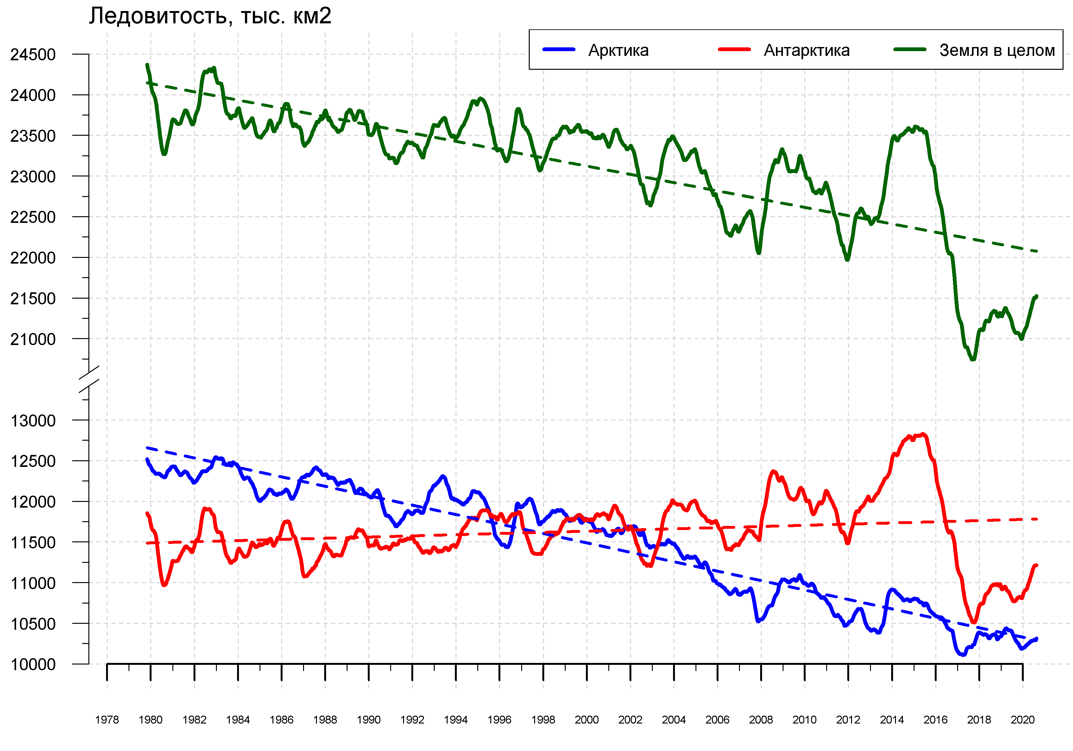
Рисунок 9 – Ежедневные cглаженные окном 365 суток значения приведенной ледовитости (площади морского льда) Арктики, Антарктики и Земли в целом с 26.10.1978 по 16.08.2020 на основе SSMR-SSM/I-SSMIS

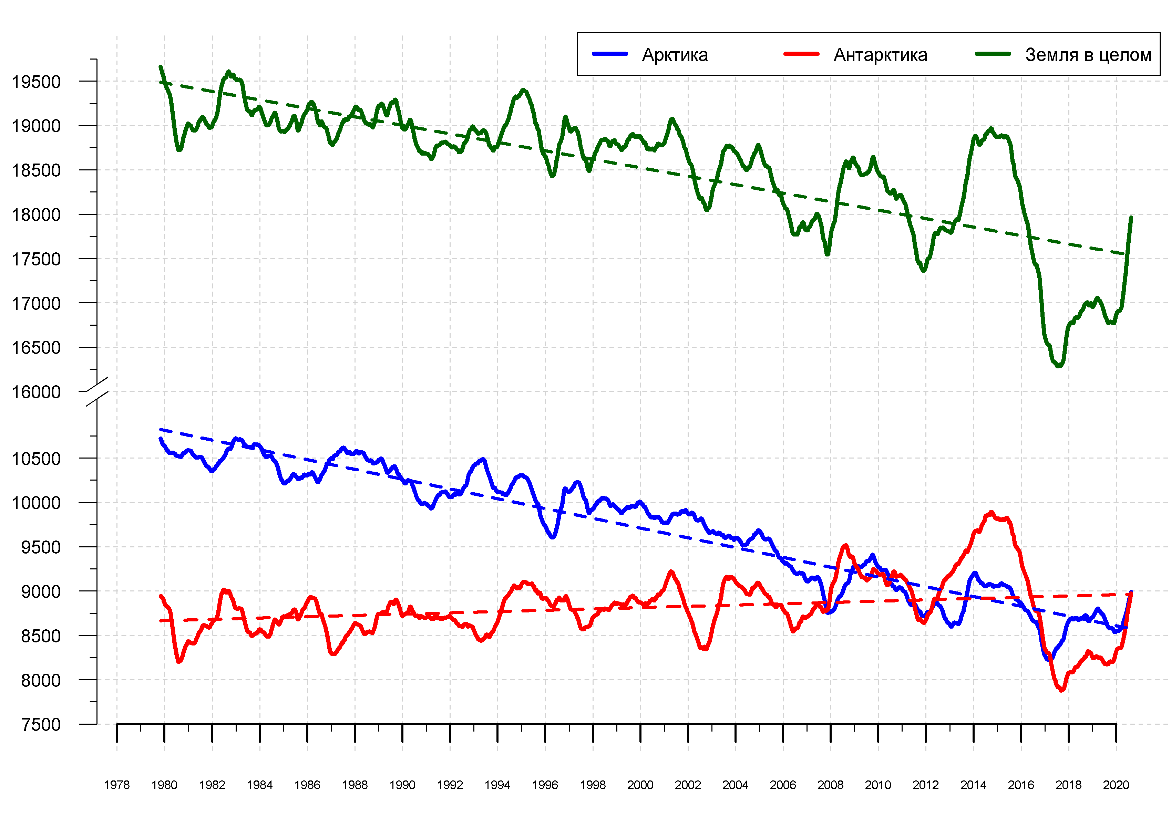
Рисунок 10 – Ежедневные cглаженные окном 365 суток значения ледовитости (площади распространения морского льда) Арктики, Антарктики и Земли в целом с 26.10.1978 по 16.08.2020 на основе SSMR-SSM/I-SSMIS
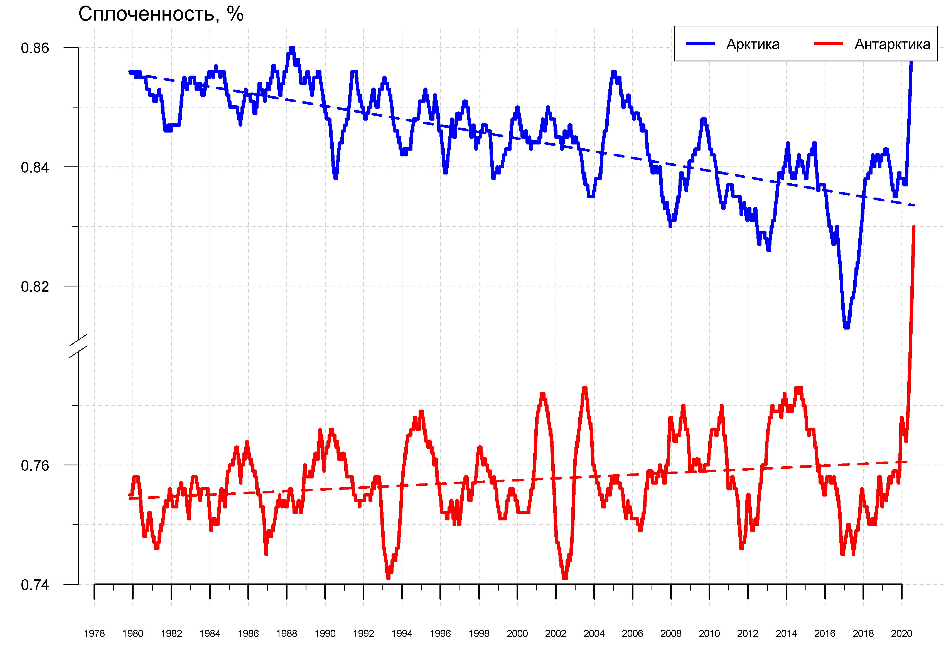

Рисунок 11 – Ежедневные cглаженные окном 365 суток значения средней общей сплоченности Арктики и Антарктики с 26.10.1978 по 16.08.2020 на основе SSMR-SSM/I-SSMIS

Приложение 1 – Статистические значения ледовитостей по отдельным акваториям Северной Полярной Области и Южного океана

Таблица 8 – Средние, аномалии среднего и экстремальные значения ледовитостей для Северной полярной области и её отдельных акваторий за текущие 7-дневный (неделя) и 30-дневный промежутки времени по данным наблюдений SSMR-SSM/I-SSMIS, алгоритм NASATEAM за период 1978-2020 гг.
10-16.08
Регион | S, тыс. км2 | Аномалии, тыс км2/% |  |  |  |  |  |  | 1978-2020гг
 |  | 2007 г | 2012 г | 2016 г | 2018 г | 2019 г | 2010-2020гг | 1978-2020гг | Минимум дата | Максимум дата | Среднее | Медиана
Сев. полярная область | 5668.4 | 189.5 | 634.2 | 32.5 | -54.8 | 651.1 | -21.4 | -1312.7 | 4826.6  16.08.2012 | 8577.9  10.08.1983 | 6981.1 | 7239.3
 |  | 3.5 | 12.6 | 0.6 | -1.0 | 13.0 | -0.4 | -18.8
Сектор 45°W-95°E | 1241.6 | -298.4 | -65.1 | -8.7 | 260.0 | -150.3 | -45.0 | -389.4 | 962.0  14.08.2018 | 2242.0  10.08.1981 | 1631.0 | 1564.4
 |  | -19.4 | -5.0 | -0.7 | 26.5 | -10.8 | -3.5 | -23.9
Гренландское море | 322.6 | -44.7 | -21.6 | 94.4 | 160.8 | 31.6 | 63.0 | 0.2 | 107.3  15.08.2002 | 522.5  15.08.1992 | 322.4 | 315.1
 |  | -12.2 | -6.3 | 41.4 | 99.4 | 10.9 | 24.3 | 0.1
Баренцево море | 24.9 | -28.1 | 17.2 | 16.0 | 19.1 | -44.5 | -4.8 | -56.2 | 0.6  15.08.2018 | 287.0  10.08.1982 | 81.2 | 72.5
 |  | -53.0 | 224.3 | 179.2 | 329.8 | -64.1 | -16.0 | -69.3
Карское море | 72.9 | -104.6 | 51.2 | 36.4 | 61.3 | 61.0 | 14.1 | -182.2 | 5.0  15.08.2018 | 597.6  10.08.1999 | 255.1 | 232.3
 |  | -58.9 | 235.7 | 99.9 | 528.1 | 513.0 | 24.0 | -71.4
Сектор 95°E-170°W | 1405.4 | 117.2 | -216.2 | -632.6 | -510.9 | 82.2 | -393.0 | -898.8 | 1212.4  16.08.2007 | 3095.0  11.08.1996 | 2304.2 | 2282.8
 |  | 9.1 | -13.3 | -31.0 | -26.7 | 6.2 | -21.9 | -39.0
Море Лаптевых | 33.7 | -207.7 | -83.6 | -341.0 | -12.7 | -81.1 | -118.1 | -263.5 | 9.6  15.08.2014 | 611.8  13.08.1996 | 297.2 | 273.9
 |  | -86.0 | -71.3 | -91.0 | -27.3 | -70.6 | -77.8 | -88.7
Восточно-Сибирское море | 59.8 | 49.2 | -137.1 | -178.2 | -432.1 | 41.6 | -226.5 | -444.6 | 5.6  16.08.2019 | 910.7  11.08.1996 | 504.4 | 488.5
 |  | 461.3 | -69.6 | -74.9 | -87.8 | 228.6 | -79.1 | -88.1
Чукотское море | 43.8 | 39.0 | -135.7 | -110.2 | -12.7 | 42.3 | -26.0 | -116.8 | 0.6  10.08.2019 | 383.7  10.08.1988 | 160.6 | 137.2
 |  | 804.4 | -75.6 | -71.6 | -22.5 | 2848.1 | -37.2 | -72.7
Берингово море | 0.0 | 0.0 | -0.2 | -3.4 | -3.7 | -4.4 | -2.1 | -0.6 | 0.0  10.08.1979 | 11.8  13.08.2018 | 0.6 | 0.0
 |  | - | -100.0 | -100.0 | -100.0 | -100.0 | -100.0 | -100.0
Сектор 170°W-45°W | 3021.5 | 370.8 | 915.6 | 673.8 | 196.1 | 719.3 | 416.6 | -24.4 | 2001.2  15.08.2012 | 3837.4  10.08.1992 | 3045.9 | 3103.8
 |  | 14.0 | 43.5 | 28.7 | 6.9 | 31.2 | 16.0 | -0.8
Море Бофорта | 310.0 | 89.8 | 262.7 | 257.8 | 65.7 | 196.9 | 137.7 | 41.4 | 27.5  10.08.2008 | 465.4  11.08.1991 | 268.6 | 271.3
 |  | 40.8 | 555.5 | 493.6 | 26.9 | 174.1 | 79.9 | 15.4
Гудзонов залив | 21.1 | -4.2 | -7.2 | -4.0 | -10.5 | -4.7 | -7.1 | -17.9 | 4.8  10.08.1995 | 178.4  11.08.1992 | 39.0 | 32.9
 |  | -16.5 | -25.5 | -15.8 | -33.2 | -18.4 | -25.2 | -45.9
Море Лабрадор | 0.0 | -3.4 | 0.0 | -3.4 | -2.3 | -3.1 | -1.9 | -4.0 | 0.0  10.08.2000 | 42.0  15.08.1994 | 4.0 | 2.8
 |  | -100.0 | - | -100.0 | -100.0 | -100.0 | -100.0 | -100.0
Дейвисов пролив | 25.5 | 5.2 | 3.9 | 0.3 | 8.4 | 10.6 | -1.0 | -20.4 | 6.6  12.08.2013 | 206.1  10.08.1983 | 45.9 | 31.7
 |  | 25.8 | 18.2 | 1.4 | 49.2 | 71.6 | -3.9 | -44.4
Канадский архипелаг | 677.3 | 220.4 | 264.1 | 254.4 | 2.4 | 228.0 | 150.8 | 43.7 | 312.7  16.08.2016 | 889.1  15.08.1992 | 633.6 | 652.2
 |  | 48.2 | 63.9 | 60.2 | 0.4 | 50.7 | 28.6 | 6.9
17.07-16.08
Регион | S, тыс. км2 | Аномалии, тыс км2/% |  |  |  |  |  |  | 1978-2020гг
 |  | 2007 г | 2012 г | 2016 г | 2018 г | 2019 г | 2010-2020гг | 1978-2020гг | Минимум дата | Максимум дата | Среднее | Медиана
Сев. полярная область | 6236.2 | -247.2 | -111.1 | -407.6 | -437.1 | 177.0 | -373.4 | -1626.6 | 4826.6  16.08.2012 | 10655.8  17.07.1983 | 7862.8 | 7921.6
 |  | -3.8 | -1.7 | -6.1 | -6.5 | 2.9 | -5.6 | -20.7
Сектор 45°W-95°E | 1400.7 | -275.7 | -26.0 | 120.3 | 267.3 | -112.8 | -33.3 | -447.2 | 962.0  14.08.2018 | 3012.9  17.07.1981 | 1847.9 | 1815.5
 |  | -16.4 | -1.8 | 9.4 | 23.6 | -7.5 | -2.3 | -24.2
Гренландское море | 385.8 | -23.8 | -14.0 | 121.0 | 173.8 | 56.7 | 64.9 | -2.3 | 101.3  08.08.2002 | 734.9  17.07.1981 | 388.1 | 393.3
 |  | -5.8 | -3.5 | 45.7 | 82.0 | 17.2 | 20.2 | -0.6
Баренцево море | 36.5 | -20.8 | 21.9 | 26.5 | 27.1 | -55.0 | -3.2 | -89.8 | 0.6  15.08.2018 | 531.1  17.07.1982 | 126.3 | 98.4
 |  | -36.3 | 151.3 | 266.7 | 288.9 | -60.2 | -8.2 | -71.1
Карское море | 105.8 | -151.8 | 59.6 | 25.4 | 37.7 | 32.0 | -12.0 | -247.7 | 5.0  15.08.2018 | 836.7  17.07.1981 | 353.5 | 344.5
 |  | -58.9 | 128.9 | 31.6 | 55.4 | 43.3 | -10.2 | -70.1
Сектор 95°E-170°W | 1597.3 | -159.2 | -577.5 | -878.2 | -678.2 | -280.5 | -556.8 | -995.8 | 1212.4  16.08.2007 | 3298.9  17.07.1987 | 2593.1 | 2673.6
 |  | -9.1 | -26.6 | -35.5 | -29.8 | -14.9 | -25.8 | -38.4
Море Лаптевых | 41.0 | -220.5 | -116.4 | -462.5 | -112.1 | -132.8 | -181.3 | -344.7 | 9.6  15.08.2014 | 667.9  17.07.2004 | 385.8 | 398.2
 |  | -84.3 | -73.9 | -91.8 | -73.2 | -76.4 | -81.5 | -89.4
Восточно-Сибирское море | 159.8 | -28.4 | -307.0 | -263.4 | -482.5 | -171.5 | -292.4 | -472.5 | 5.6  16.08.2019 | 915.1  17.07.1988 | 632.3 | 694.9
 |  | -15.1 | -65.8 | -62.2 | -75.1 | -51.8 | -64.7 | -74.7
Чукотское море | 112.5 | 75.9 | -173.2 | -93.0 | -1.2 | 71.8 | -21.9 | -116.2 | 0.6  06.08.2019 | 489.9  17.07.1983 | 228.8 | 241.0
 |  | 207.0 | -60.6 | -45.3 | -1.0 | 176.3 | -16.3 | -50.8
Берингово море | 2.4 | 0.1 | 0.3 | -6.0 | -4.1 | -5.2 | -2.0 | -0.9 | 0.0  20.07.2008 | 21.0  29.07.2016 | 3.4 | 2.4
 |  | 5.9 | 13.5 | -71.2 | -62.9 | -67.9 | -45.0 | -27.4
Сектор 170°W-45°W | 3238.2 | 187.7 | 492.4 | 351.4 | -26.2 | 570.3 | 216.8 | -183.5 | 2001.2  15.08.2012 | 4929.0  17.07.1983 | 3421.8 | 3419.3
 |  | 6.2 | 17.9 | 12.2 | -0.8 | 21.4 | 7.2 | -5.4
Море Бофорта | 349.2 | 108.1 | 245.8 | 207.1 | 27.3 | 183.6 | 120.8 | 41.4 | 16.0  08.08.2008 | 486.6  17.07.2000 | 307.9 | 329.5
 |  | 44.8 | 237.8 | 145.7 | 8.5 | 110.9 | 52.9 | 13.4
Гудзонов залив | 36.0 | 11.9 | 0.6 | -7.7 | -37.6 | -13.6 | -6.6 | -35.2 | 4.8  10.08.1995 | 585.7  17.07.1992 | 71.2 | 43.3
 |  | 49.4 | 1.6 | -17.6 | -51.1 | -27.4 | -15.5 | -49.4
Море Лабрадор | 0.1 | -3.6 | -3.9 | -7.9 | -5.9 | -8.0 | -5.6 | -6.2 | 0.0  17.07.2020 | 76.0  20.07.1991 | 6.2 | 4.4
 |  | -97.7 | -97.9 | -99.0 | -98.6 | -99.0 | -98.5 | -98.7
Дейвисов пролив | 40.6 | -18.1 | 1.6 | -34.1 | -38.0 | 12.9 | -16.7 | -52.4 | 6.1  09.08.2010 | 313.9  17.07.1992 | 93.1 | 75.1
 |  | -30.8 | 4.1 | -45.6 | -48.3 | 46.8 | -29.2 | -56.3
Канадский архипелаг | 723.2 | 48.8 | 126.4 | 111.7 | -30.7 | 142.0 | 55.9 | -39.1 | 312.7  16.08.2016 | 1128.0  17.07.1983 | 762.4 | 763.7
 |  | 7.2 | 21.2 | 18.3 | -4.1 | 24.4 | 8.4 | -5.1

Таблица 9 – Средние, аномалии среднего и экстремальные значения ледовитостей для Южного океана и его отдельных акваторий за текущие 7-дневный (неделя) и 30-дневный промежутки времени по данным наблюдений SSMR-SSM/I-SSMIS, алгоритм NASATEAM за период 1978-2017 гг.
10-16.08
Регион | S, тыс. км2 | Аномалии, тыс км2/% |  |  |  |  |  |  | 1978-2020гг
 |  | 2007 г | 2012 г | 2016 г | 2018 г | 2019 г | 2010-2020гг | 1978-2020гг | Минимум дата | Максимум дата | Среднее | Медиана
Южный Океан | 17519.4 | -32.1 | -475.6 | -149.6 | 364.4 | 158.9 | -325.9 | -164.1 | 16559.7  10.08.1986 | 19052.9  14.08.2014 | 17683.5 | 17636.8
 |  | -0.2 | -2.6 | -0.8 | 2.1 | 0.9 | -1.8 | -0.9
Атлантический сектор | 7253.0 | 184.2 | 317.8 | 61.2 | 782.1 | 200.9 | 323.0 | 242.6 | 5980.2  15.08.1986 | 8011.8  10.08.1992 | 7010.4 | 7037.0
 |  | 2.6 | 4.6 | 0.9 | 12.1 | 2.8 | 4.7 | 3.5
Западная часть моря Уэдделла | 2452.2 | -48.6 | 50.7 | 22.1 | 204.5 | -64.3 | 27.3 | -26.1 | 2067.9  13.08.1983 | 3208.2  16.08.1980 | 2478.2 | 2440.3
 |  | -1.9 | 2.1 | 0.9 | 9.1 | -2.6 | 1.1 | -1.1
Восточная часть моря Уэдделла | 4800.8 | 232.7 | 267.1 | 39.0 | 577.5 | 265.1 | 295.6 | 268.7 | 3380.3  15.08.1986 | 5269.3  16.08.1992 | 4532.1 | 4583.6
 |  | 5.1 | 5.9 | 0.8 | 13.7 | 5.8 | 6.6 | 5.9
Индоокеанский сектор | 3984.5 | 253.3 | -461.8 | 64.1 | 184.2 | 95.5 | -182.9 | -124.1 | 3365.9  10.08.1979 | 4735.6  16.08.2013 | 4108.6 | 4089.3
 |  | 6.8 | -10.4 | 1.6 | 4.8 | 2.5 | -4.4 | -3.0
Море Космонавтов | 1133.2 | 215.3 | -7.1 | 263.1 | 104.1 | 114.6 | 33.1 | 89.4 | 754.3  10.08.1981 | 1455.1  14.08.2010 | 1043.8 | 1044.6
 |  | 23.5 | -0.6 | 30.2 | 10.1 | 11.3 | 3.0 | 8.6
Море Содружества | 1250.7 | -133.0 | -212.3 | -51.8 | -29.0 | -44.9 | -109.4 | -149.5 | 944.6  10.08.1979 | 1781.7  10.08.2006 | 1400.2 | 1394.7
 |  | -9.6 | -14.5 | -4.0 | -2.3 | -3.5 | -8.0 | -10.7
Море Моусона | 1600.7 | 171.0 | -242.4 | -147.2 | 109.1 | 25.7 | -106.6 | -64.0 | 1235.5  15.08.2002 | 2138.9  14.08.1982 | 1664.7 | 1643.4
 |  | 12.0 | -13.2 | -8.4 | 7.3 | 1.6 | -6.2 | -3.8
Тихоокеанский сектор | 6281.9 | -469.5 | -331.7 | -274.9 | -601.9 | -137.5 | -465.9 | -282.7 | 5643.3  13.08.1993 | 7477.1  15.08.2013 | 6564.6 | 6549.9
 |  | -7.0 | -5.0 | -4.2 | -8.7 | -2.1 | -6.9 | -4.3
Море Росса | 5359.4 | -261.9 | -110.1 | -104.4 | -327.8 | 209.4 | -194.0 | -80.1 | 4326.4  10.08.1980 | 6094.6  11.08.2013 | 5439.6 | 5452.5
 |  | -4.7 | -2.0 | -1.9 | -5.8 | 4.1 | -3.5 | -1.5
Море Беллинсгаузена | 922.5 | -207.6 | -221.6 | -170.5 | -274.2 | -347.0 | -272.0 | -202.6 | 563.5  10.08.1998 | 1648.9  10.08.1995 | 1125.0 | 1120.8
 |  | -18.4 | -19.4 | -15.6 | -22.9 | -27.3 | -22.8 | -18.0
17.07-16.08
Регион | S, тыс. км2 | Аномалии, тыс км2/% |  |  |  |  |  |  | 1978-2020гг
 |  | 2007 г | 2012 г | 2016 г | 2018 г | 2019 г | 2010-2020гг | 1978-2020гг | Минимум дата | Максимум дата | Среднее | Медиана
Южный Океан | 16612.8 | -502.0 | -687.5 | -284.5 | -22.4 | 62.8 | -541.4 | -411.1 | 15178.8  17.07.2017 | 19052.9  14.08.2014 | 17023.8 | 17049.1
 |  | -2.9 | -4.0 | -1.7 | -0.1 | 0.4 | -3.2 | -2.4
Атлантический сектор | 7004.0 | -52.1 | 275.4 | -6.4 | 793.2 | 230.9 | 319.6 | 240.4 | 5641.5  17.07.2011 | 8079.9  08.08.1992 | 6763.6 | 6763.4
 |  | -0.7 | 4.1 | -0.1 | 12.8 | 3.4 | 4.8 | 3.6
Западная часть моря Уэдделла | 2480.8 | -161.8 | 135.6 | 57.5 | 168.1 | 21.2 | 78.8 | 15.8 | 2067.9  13.08.1983 | 3208.2  16.08.1980 | 2465.1 | 2426.8
 |  | -6.1 | 5.8 | 2.4 | 7.3 | 0.9 | 3.3 | 0.6
Восточная часть моря Уэдделла | 4523.1 | 109.6 | 139.7 | -63.9 | 625.1 | 209.6 | 240.8 | 224.6 | 3348.4  17.07.2011 | 5270.5  09.08.1992 | 4298.5 | 4322.3
 |  | 2.5 | 3.2 | -1.4 | 16.0 | 4.9 | 5.6 | 5.2
Индоокеанский сектор | 3678.3 | 205.7 | -478.4 | -68.5 | 25.7 | 8.7 | -250.1 | -185.1 | 3051.1  17.07.2002 | 4735.6  16.08.2013 | 3863.3 | 3837.7
 |  | 5.9 | -11.5 | -1.8 | 0.7 | 0.2 | -6.4 | -4.8
Море Космонавтов | 941.0 | 134.9 | -129.4 | 121.0 | -13.4 | 52.9 | -67.4 | -9.7 | 566.2  07.08.1981 | 1455.1  14.08.2010 | 950.7 | 936.4
 |  | 16.7 | -12.1 | 14.7 | -1.4 | 6.0 | -6.7 | -1.0
Море Содружества | 1207.0 | -130.8 | -101.0 | 19.9 | -147.9 | 13.9 | -74.3 | -122.6 | 911.4  23.07.2017 | 1783.5  09.08.2006 | 1329.6 | 1324.1
 |  | -9.8 | -7.7 | 1.7 | -10.9 | 1.2 | -5.8 | -9.2
Море Моусона | 1530.2 | 201.5 | -248.1 | -209.4 | 187.0 | -58.1 | -108.4 | -52.8 | 1081.3  17.07.2002 | 2138.9  14.08.1982 | 1583.0 | 1581.6
 |  | 15.2 | -13.9 | -12.0 | 13.9 | -3.7 | -6.6 | -3.3
Тихоокеанский сектор | 5930.5 | -655.5 | -484.5 | -209.5 | -841.3 | -176.8 | -610.9 | -466.4 | 5420.3  18.07.1992 | 7477.1  15.08.2013 | 6396.9 | 6398.9
 |  | -10.0 | -7.6 | -3.4 | -12.4 | -2.9 | -9.3 | -7.3
Море Росса | 5089.1 | -458.1 | -260.4 | -98.7 | -492.8 | 55.5 | -315.8 | -215.1 | 3986.2  01.08.1980 | 6094.6  11.08.2013 | 5304.2 | 5328.0
 |  | -8.3 | -4.9 | -1.9 | -8.8 | 1.1 | -5.8 | -4.1
Море Беллинсгаузена | 841.5 | -197.4 | -224.1 | -110.8 | -348.5 | -232.3 | -295.1 | -251.3 | 405.1  21.07.2000 | 1662.0  03.08.1995 | 1092.7 | 1073.5
 |  | -19.0 | -21.0 | -11.6 | -29.3 | -21.6 | -26.0 | -23.0

Таблица 10 – Динамика изменения значений ледовитости по сравнению с предыдущей неделей для морей Северной полярной области и Южного океана за текущий 7-дневный (неделя) промежуток времени по данным наблюдений SSMIS
10-16.08
Регион | Сев. полярная область | Сектор 45°W-95°E | Гренландское море | Баренцево море
Разность | -319.7 | -75.7 | -41.6 | 3.4
тыс.кв.км/сут. | -45.7 | -10.8 | -5.9 | 0.5
10-16.08
Регион | Карское море | Сектор 95°E-170°W | Море Лаптевых | Восточно-Сибирское море
Разность | -4.1 | -129.8 | -5.6 | -65.0
тыс.кв.км/сут. | -0.6 | -18.5 | -0.8 | -9.3
10-16.08
Регион | Чукотское море | Берингово море | Сектор 170°W-45°W | Море Бофорта
Разность | -40.9 | 0.0 | -114.2 | -23.4
тыс.кв.км/сут. | -5.8 | 0.0 | -16.3 | -3.3
10-16.08
Регион | Гудзонов залив | Море Лабрадор | Дейвисов пролив | Канадский архипелаг
Разность | -0.3 | 0.0 | -1.4 | 2.5
тыс.кв.км/сут. | 0.0 | 0.0 | -0.2 | 0.4
10-16.08
Регион | Южный Океан | Атлантический сектор | Западная часть моря Уэдделла | Восточная часть моря Уэдделла
Разность | 669.5 | 143.6 | 32.4 | 111.1
тыс.кв.км/сут. | 95.6 | 20.5 | 4.6 | 15.9
10-16.08
Регион | Индоокеанский сектор | Море Космонавтов | Море Содружества | Море Моусона
Разность | 239.9 | 137.3 | 51.2 | 51.4
тыс.кв.км/сут. | 34.3 | 19.6 | 7.3 | 7.3
10-16.08
Регион | Тихоокеанский сектор | Море Росса | Море Беллинсгаузена
Разность | 286.0 | 171.7 | 114.3
тыс.кв.км/сут. | 40.9 | 24.5 | 16.3

Характеристика исходного материала и методика расчетов

Для иллюстрации ледовых условий Арктического региона представлены совмещенные региональные карты ААНИИ [4, 6], Канадской ледовой службы – КЛС [12], Национального ледового центра США – НЛЦ [10], при наличии данных, ГМЦ России [8], НИЦ Планета [9] и ледовой службы Германии. Совмещение карт выполнено путем перекрытия слоев (ААНИИ, слой #1), (ГМЦ России или НИЦ Планета, слой #1), (BSH, слой #1) -> (КЛС, слой #2) –> (обзорная карта НЛЦ, слой #3). Как результат, карты ААНИИ характеризуют ледовые условия морей Гренландского…Бофорта, карты ГМЦ России или НИЦ Планета – Азовского, Каспийского, Берингова, Охотского, Японского, Белого, карты НЛЦ – Северных частей Тихого и Атлантического океанов и Арктического бассейна (при этом полный охват карт НЛЦ – вся акватория СЛО и субполярные моря). карты BSH – Балтийского карты КЛС - морей Бофорта, Канадского архипелага, Баффина, Девисова пролива, Лабрадор, Св. Лаврентия (при этом полный охват карт НЛЦ – вся акватория СЛО и субполярные моря). Для ледовых условий и распределения айсбергов Южного океана использованы данные проекта по интегрированному ледовому анализу Южного океана – циркумполярные карты ААНИИ [5, 7], НЛЦ [10, 11] и карты акватории Антарктического полуострова Норвежского метеорологического института (НМИ) [21]. Для построения совмещенных карт используется архив данных в обменном формате ВМО СИГРИД-3 [18] Мирового центра данных по морскому льду (МЦД МЛ) – проекта ВМО «Глобальный Банк Цифровых Данных по Морскому Льду». В пределах отдельного срока выборка карт из архива проводилась по критериям близости карт к сроку выпуска карты ААНИИ с максимальным интервалом времени между картами до 7 суток (день недели выпуска карт ААНИИ – вторник, ГМЦ России – среда, НИЦ Планета – понедельник, BSH – понедельник, КЛС – понедельник, НЛЦ – четверг для морского льда и пятница – для крупных айсбергов Южного океана, НМИ - понедельник).
Для иллюстрации полей толщин льда СЛО использованы ежедневные данные по распределению средневзвешенной толщины льда численной модели HYCOM-CICE Датского метеорологического института (ДМИ) [20]. Численная модель HYCOM-CICE имеет разрешение 10х10 км и является совместной моделью морского льда – океана. Портал полярных данных ДМИ [22] используется также как источник данных по оценке объема льда СЛО, температуры поверхности океана/морского льда, аномалий температуры воздуха и поля приземного ветра.
Для иллюстрации ледовых условий Северной Полярной области и Южного океана за последние сутки используются ежедневные циркумполярные ледовые информационные продукты НЛЦ США по оценке расположения кромки льда и ледяных массивов - MIZ (Marginal Ice Zone).
Для цветовой окраски карт использован стандарт ВМО (WMO/Td. 1215) [19] для зимнего (по возрасту) и летнего (по общей сплоченности) периодов. Следует также отметить, что в зонах стыковки карт ААНИИ, КЛС и НЛЦ наблюдается определенная несогласованность границ и характеристик ледовых зон вследствие ряда различий в ледовых информационных системах подготавливающих служб. Однако, данная несогласованность несущественна для целей интерпретации ледовых условий в рамках настоящего обзора.
Для получения оценок ледовитости (extent) и приведенной ледовитости – площади льда (area) отдельных секторов, морей, частей морей Северной полярной области и Южного океана и климатического положения кромок заданной повторяемости на основе данных спутниковых систем пассивного микроволнового зондирования SSMR-SSM/I-SSMIS [17] в МЦД МЛ ААНИИ принята следующая технология расчетов:
- источник данных – архивные (Cavalieri et al., 2008, Meier et al., 2006) и квазиоперативные (Maslanik and Stroeve, 1999) c задержкой 1-2 дня ежедневные матрицы (поля распределения) оценок общей сплоченности Северной (севернее 45° с.ш.) и Южной (южнее 50° с.ш.) Полярных областей на основе обработанных по алгоритму NASATEAM данных многоканальных микроволновых радиометров SSMR-SSM/I-SSMIS ИСЗ NIMBUS-7 и DMSP за период с 26.10.1978 г. по настоящий момент времени [13, 14, 15], копируемые с сервера НЦДСЛ;
- область расчета – Северная и Южная Полярные области и их регионы с использованием масок океан/суша НЦДСЛ (http://nsidc.org/data/polar_stereo/tools_masks.html);
- границы используемых масок расчета отдельных меридиональных секторов, морей, частей морей Северной полярной области и Южного океана представлены на рисунках П1 – П6, не совпадают с используемыми в НЦДСЛ масками для отдельных акваторий Мирового океана и основаны на номенклатуре ААНИИ для морей Евразийского шельфа (Гренландское - Чукотское), Атласе Северного ледовитого океана (1980) и Атласе океанов (1980) издательства ГУНИО МО [1, 2, 3].
- вычислительные особенности расчета – авторское программное обеспечение ААНИИ с сохранением точности расчетов и оценке статистических параметров по гистограмме распределения и свободно-распространяемое программное обеспечение GDAL для векторизации полей климатических параметров;
В графическом формате PNG совмещенные карты ААНИИ-КЛС-НЛЦ доступны по адресу http://wdc.aari.ru/datasets/d0040.
Результаты расчетов ледовитости Северной, Южной полярных областей, их отдельных меридиональных секторов, морей и частей морей доступны на сервере МЦД МЛ ААНИИ в каталогах соответственно http://wdc.aari.ru/datasets/ssmi/data/north/extent/ и http://wdc.aari.ru/datasets/ssmi/data/south/extent/.

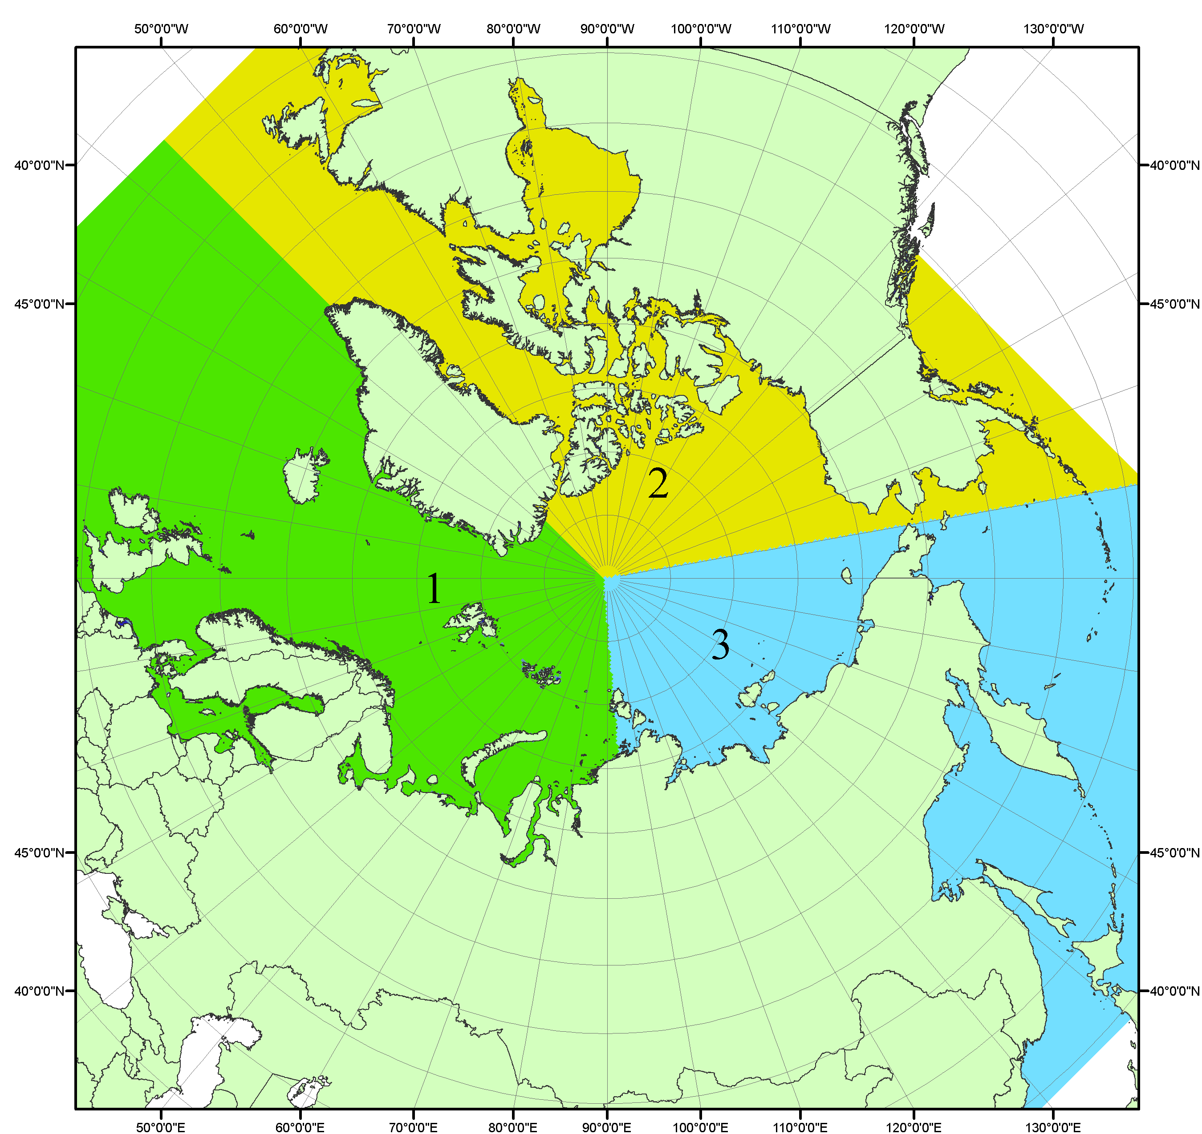
Рисунок П1 – Секторальное деление северной полярной области. 1 - Сектор 45°W-95°E (Гренландское - Карское моря); 2 - Сектор 170°W-45°W (море Бофорта и Канадская Арктика); 3 - Сектор 95°E-170°W (моря Лаптевых - Чукотское, Берингово, Охотское, Японское)
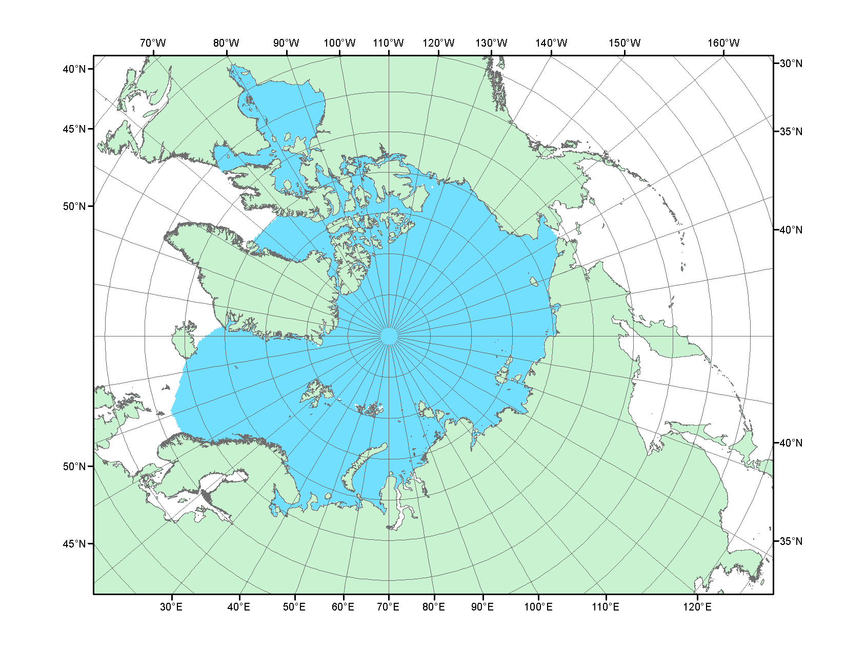
Рисунок П2 – Северный ледовитый океан в официальных границах
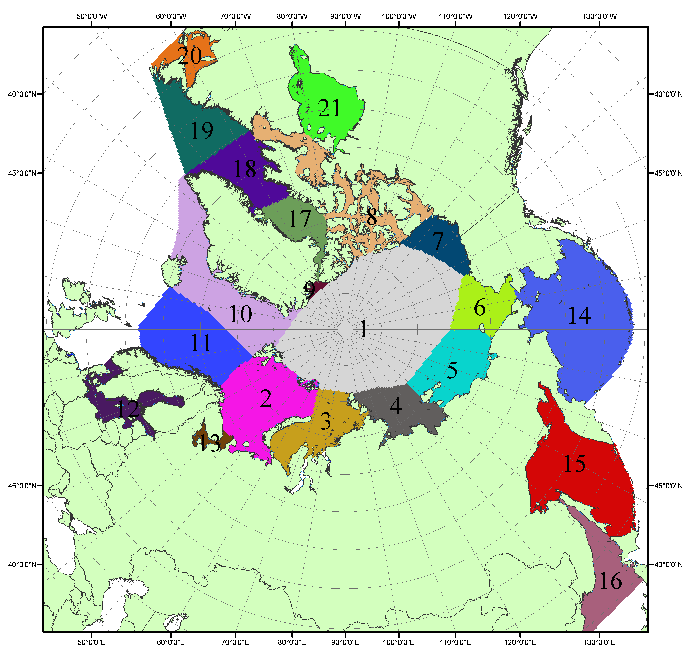
Рисунок П3 – Моря северной полярной области. 1 – Арктический бассейн; 2- Баренцево море; 3 – Карское море; 4 – море Лаптевых; 5 - Восточно-Сибирское море; 6 – Чукотское море; 7 – море Бофорта; 8 – Канадский архипелаг; 9 – море Линкольна; 10 – Гренландское море; 11 – Норвежское море; 12 – Балтийское море; 13 – Белое море; 14 – Берингово море; 15 – Охотское море; 16 – Японское море; 17 – море Баффина; 18 – Дейвисов пролив; 19 – море Лабрадор; 20 – залив Святого Лаврентия; 21 – Гудзонов залив.

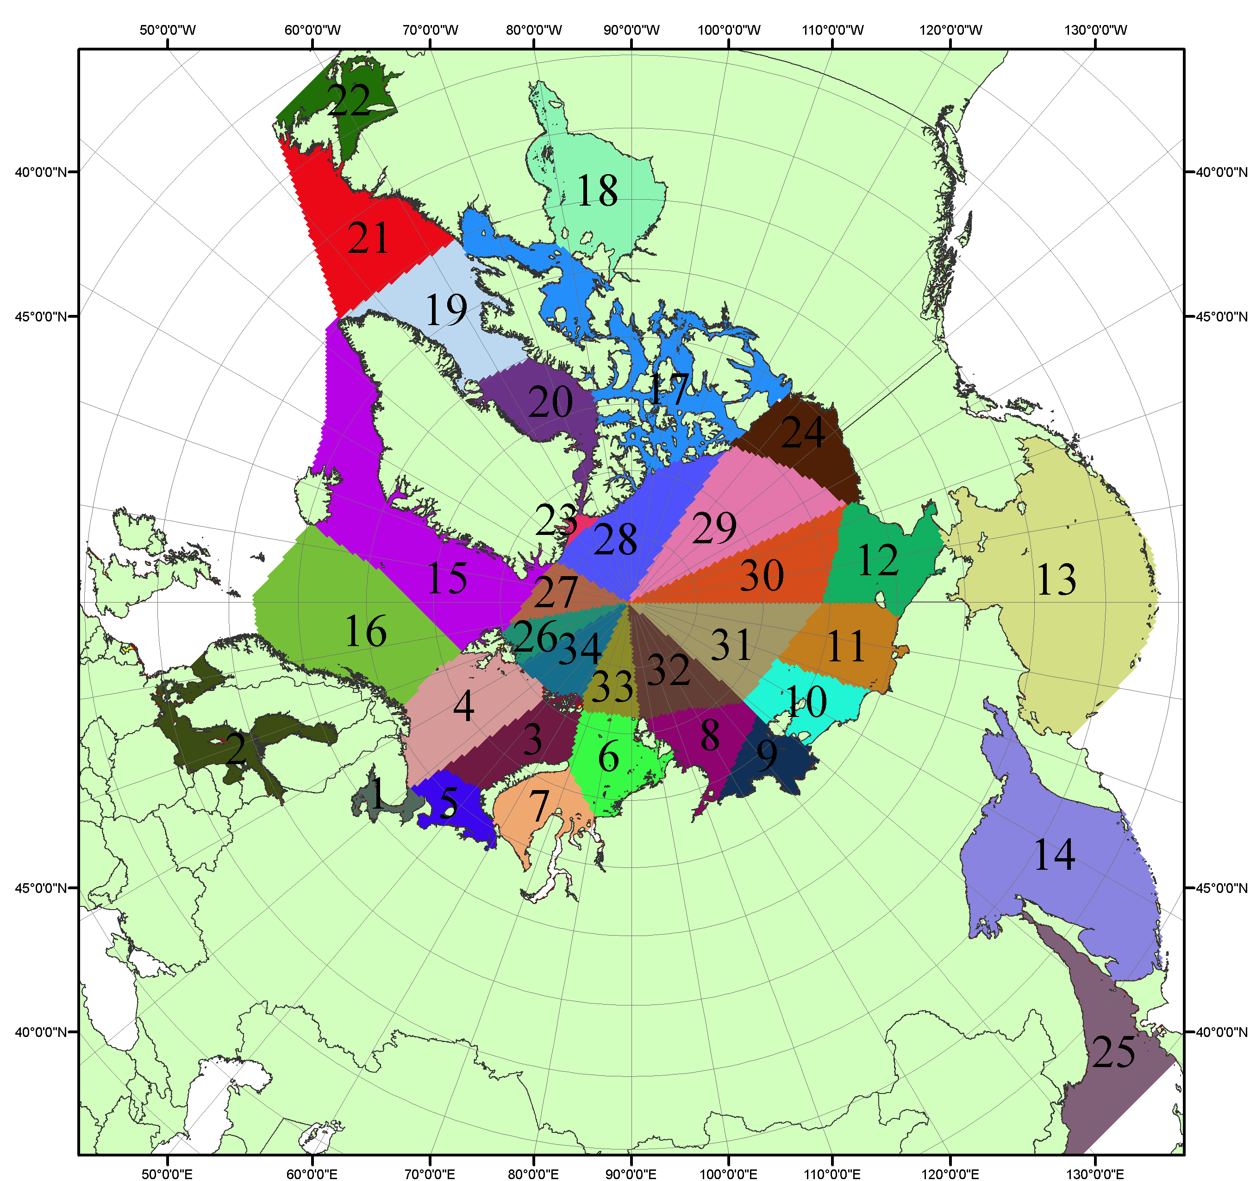

Рисунок П4 – Сектора и моря северной полярной области. 1 - Белое море; 2- Балтийское море; 3 – Баренцево море (СВ); 4 – Баренцево море (З); 5 - Баренцево море (ЮВ); 6 – Карское море (СВ); 7 – Карское море (ЮЗ); 8 – море Лаптевых (В); 9 – море Лаптевых (З); 10 – Восточно-Сибирское море (З); 11 – Восточно-Сибирское море (В); 12 –Чукотское море; 13 –Берингово море; 14 – Охотское море; 15 –Гренландское море; 16 – Норвежское море; 17 – Канадский архипелаг; 18 – Гудзонов залив; 19 – Дейвисов пролив; 20 - море Баффина; 21 – море Лабрадор; 22 - залив Святого Лаврентия; 23 - море Линкольна; 24 - море Бофорта; 25 - Японское море; 26 - сектор АО (30°з.д. – 10°в.д.); 27 – сектор АО (10°в.д. – 30°в.д.); 28 - сектор АО (30°в.д. – 65°в.д.); 29 - сектор АО (65°в.д. – 96°в.д.);30 - сектор АО (96°в.д. – 140°в.д.);31 - сектор АО (140°в.д. – 180°в.д.); 32 - сектор АО (180°в.д. – 156°з.д.); 33 - сектор АО (156°з.д. – 123°з.д.); 34 - сектор АО (123°з.д. – 30°з.д.).

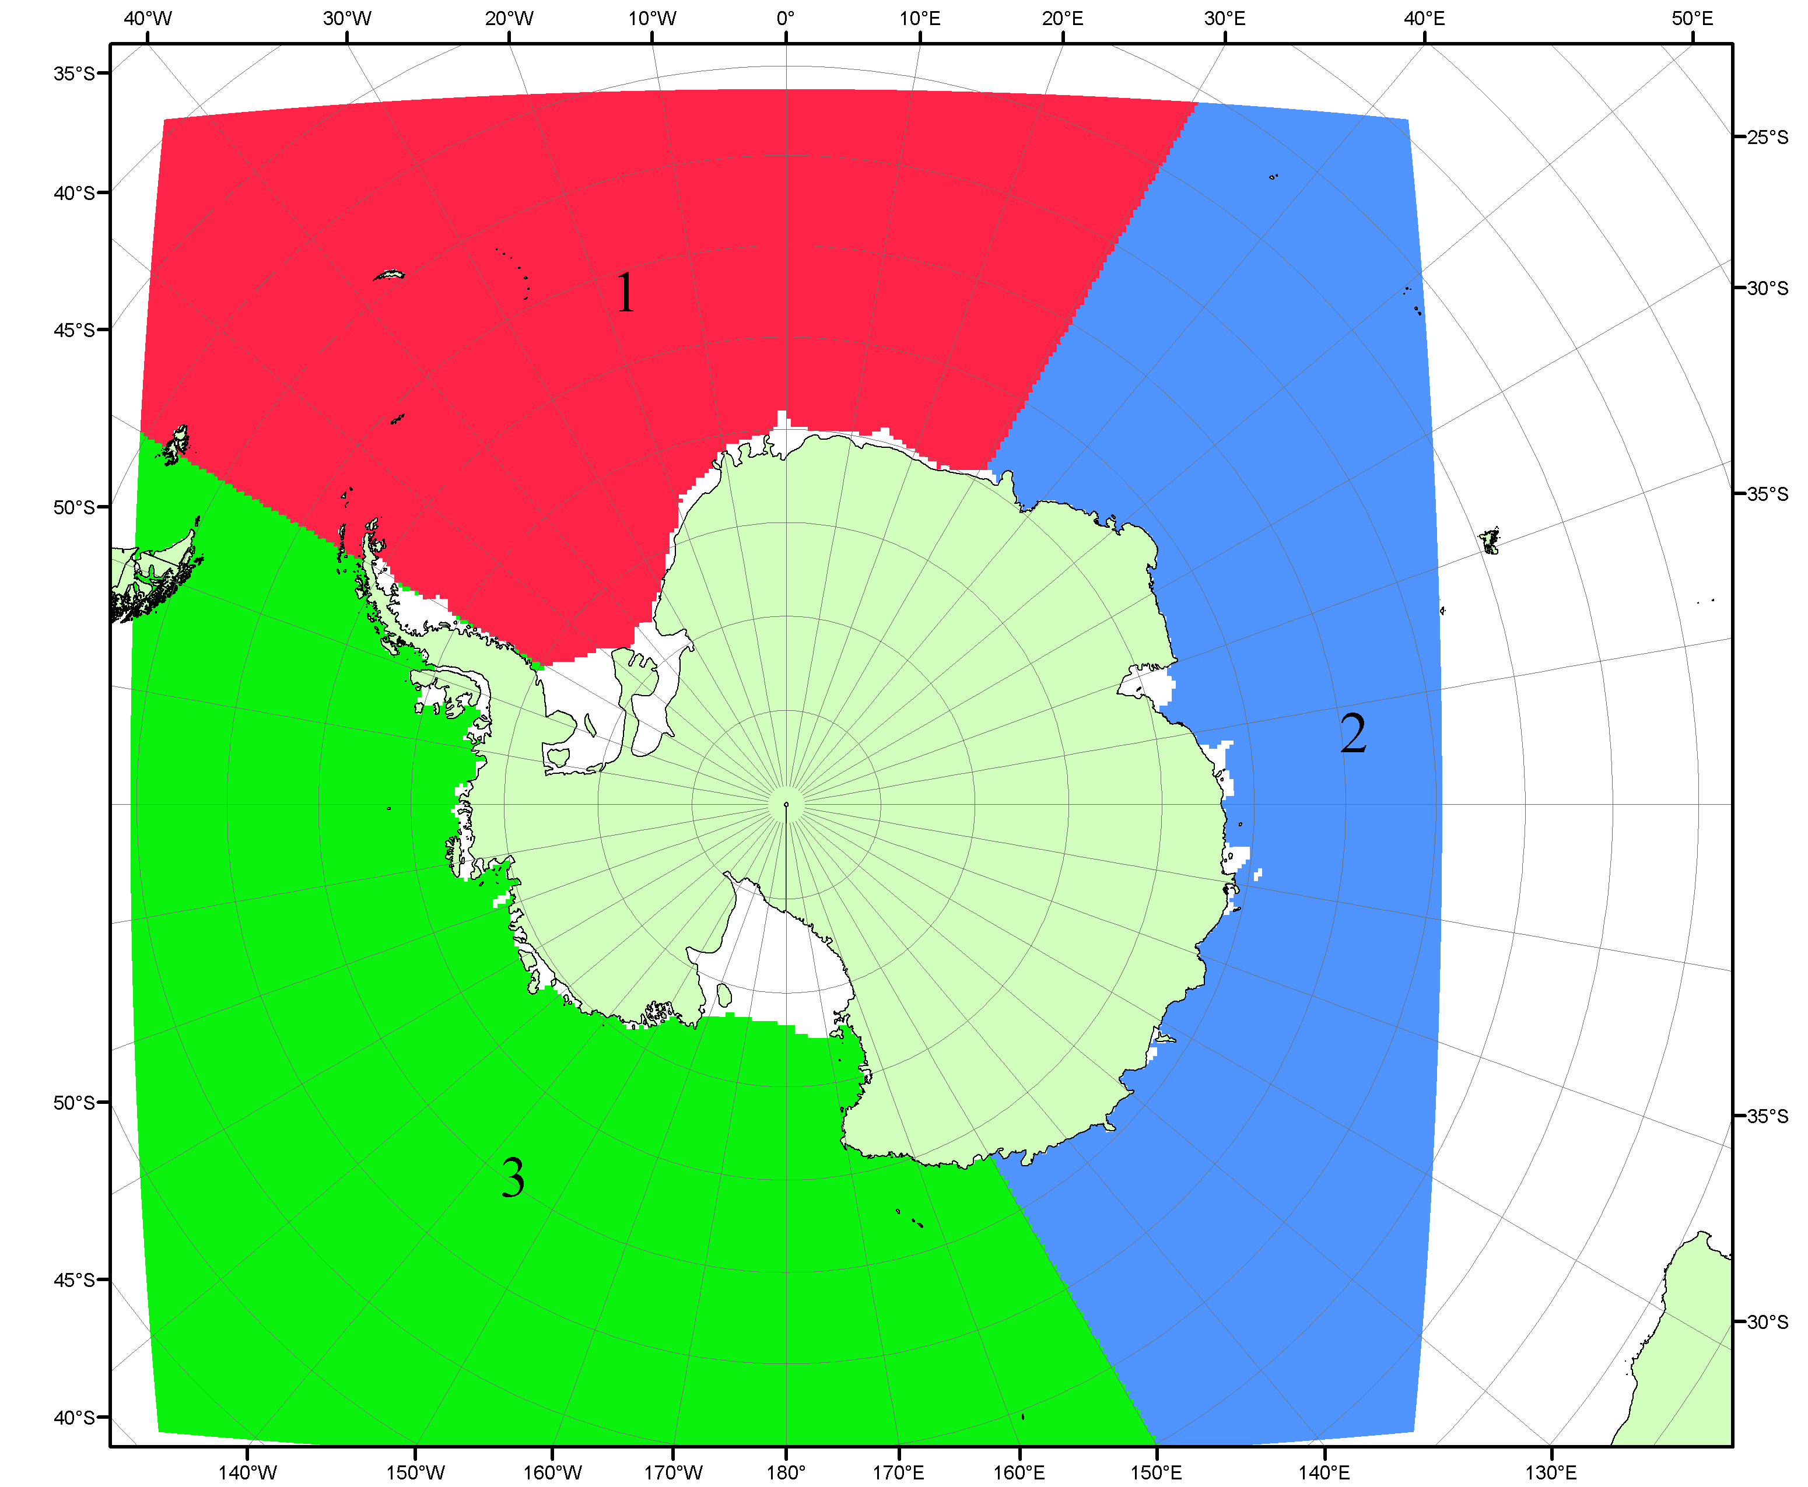

Рисунок П5 – Секторальное деление Южного океана. 1 - Атлантический сектор (60°W-30°E, море Уэдделла); 2 - Индоокеанский сектор (30°E-150°E, моря Космонавтов, Содружества, Моусона); 3 - Тихоокеанский сектор (150°E-60°W, моря Росса, Беллинсгаузена)

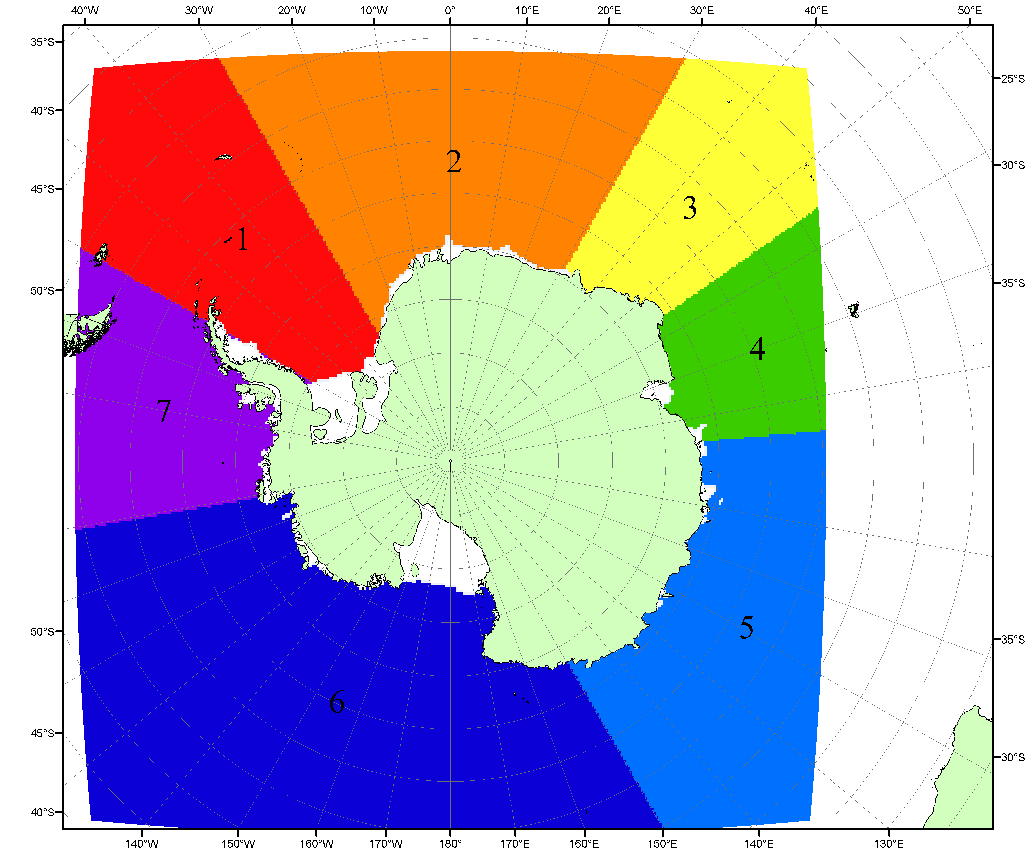

Рисунок П6 – Моря Южного океана. 1 – Западная часть моря Уэдделла; 2- Восточная часть моря Уэдделла; 3 – Море Космонавтов; 4 – море Содружества; 5 – море Моусона; 6 – море Росса; 7 – Море Беллинсгаузена.

Список источников

1. Атлас океанов. Северный Ледовитый океан. – 1980. М: Изд. ГУНИО МО СССР ВМФ – 184 с.
2. Атлас океанов. Термины. Понятия. Справочные таблицы. - Изд. ВМФ МО СССР.-1980.
3. Границы океанов и морей. – 1960. Л.: Изд. ГУНИО ВМФ. – 51 с.
4. Обзорные ледовые карты ФГБУ «ААНИИ» Северного Ледовитого океана за 2008-2018 гг. в обменном формате ВМО СИГРИД-3 // Мировой центр данных по морскому льду - Глобальный банк данных по морскому льду – http://wdc.aari.ru/datasets/d0015.
5. Комплексные ледовые карты ФГБУ «ААНИИ» Южного океана за 2014-2018 гг. в обменном формате ВМО СИГРИД-3 // Мировой центр данных по морскому льду - Глобальный банк данных по морскому льду – http://wdc.aari.ru/datasets/d0015.
6. Комплексные ледовые карты ФГБУ «ААНИИ» арктических и замерзающих морей России за 1997-2018 гг. в обменном формате ВМО СИГРИД-3 // Мировой центр данных по морскому льду - Глобальный банк данных по морскому льду – http://wdc.aari.ru/datasets/d0004.
7. Карты ФГБУ «ААНИИ» анализа крупных айсбергов Южного океана за 2014-2018 гг. в обменном формате ВМО СИГРИД-3 // Мировой центр данных по морскому льду - Глобальный банк данных по морскому льду – http://wdc.aari.ru/datasets/d0015.
8. Комплексные ледовые карты ФГБУ «Гидрометцентр России» Азовского, Каспийского и Белого морей за 2000-2017 гг. в обменном формате ВМО СИГРИД-3 // Мировой центр данных по морскому льду - Глобальный банк данных по морскому льду – http://wdc.aari.ru/datasets/d0033.
9. Комплексные ледовые карты ФГБУ «НИЦ Планета» Азовского, Каспийского, Берингова, Охотского и Японского морей за 2016-2018 гг. в обменном формате ВМО СИГРИД-3 // Мировой центр данных по морскому льду - Глобальный банк данных по морскому льду – http://wdc.aari.ru/datasets/d0034.
10. Комплексные ледовые карты Северной полярной области и Южного океана Национального ледового центра США за 2003-2018 гг. в обменном формате ВМО СИГРИД-3 // Мировой центр данных по морскому льду - Глобальный банк данных по морскому льду – http://wdc.aari.ru/datasets/d0032.
11. Карты анализа крупных айсбергов Южного океана Национального ледового центра США за 2014-2018 гг. в обменном формате ВМО СИГРИД-3 // Мировой центр данных по морскому льду - Глобальный банк данных по морскому льду – http://wdc.aari.ru/datasets/d0032.
12. Комплексные ледовые карты Канадской Арктики Канадской ледовой службы за 2006-2018 гг. в обменном формате ВМО СИГРИД-3 // Мировой центр данных по морскому льду - Глобальный банк данных по морскому льду – http://wdc.aari.ru/datasets/d0031.
13. Cavalieri, D., C. Parkinson, P. Gloersen, and H. J. Zwally. 1996, updated 2008. Sea Ice Concentrations from Nimbus-7 SMMR and DMSP SSM/I Passive Microwave Data, [1978.10.26 – 2007.12.31]. Boulder, Colorado USA: National Snow and Ice Data Center. Digital media.
14. Meier, W., F. Fetterer, K. Knowles, M. Savoie, M. J. Brodzik. 2006, updated quarterly. Sea Ice Concentrations from Nimbus-7 SMMR and DMSP SSM/I Passive Microwave Data, [2008.01.01 – 2008.03.25]. Boulder, Colorado USA: National Snow and Ice Data Center. Digital media.
15. Maslanik, J., and J. Stroeve. 1999, updated daily. Near-Real-Time DMSP SSM/I-SSMIS Daily Polar Gridded Sea Ice Concentrations, [2008.03.26 – present moment]. Boulder, Colorado USA: National Snow and Ice Data Center. Digital media.
16. Andersen, S., R. Tonboe, L. Kaleschke, G. Heygster, and L. T. Pedersen, Intercomparison of passive microwave sea ice concentration retrievals over the high-concentration Arctic sea ice.// J. Geophys. Res. – 2007. – Vol. 112. C08004, doi:10.1029/2006JC003543.
17. Статистические характеристики сплоченности морского льда Северной полярной области и Южного океана на основе данных наблюдений SSMR-SSM/I-SSMIS, алгоритм NASATEAM // Мировой центр данных по морскому льду - Глобальный банк данных по морскому льду – http://wdc.aari.ru/datasets/ssmi.
18. SIGRID-3: A vector archive format for Sea Ice Georeferenced Information and Data - JCOMM Technical Report Series No. 23, 2014, WMO/TD-No.1214.
19. Ice Chart Colour Code Standard. - JCOMM Technical Report Series No. 24, 2004, WMO/TD-No.1215. (http://jcomm.info/index.php?option=com_oe&task=viewDocumentRecord&docID=4914)
20. Danish Meteorological Institute North Atlantic - Arctic Ocean model HYCOM-CICE -http://ocean.dmi.dk/models/hycom.uk.php
21. Портал данных ледового анализа Южного океана Норвежского метеорологического института - http://polarview.met.no/Antarctic.html
22. Портал полярных данных Датского метеорологического института - http://polarportal.dk

